МИНИСТЕРСТВО НАУКИ И ВЫСШЕГО ОБРАЗОВАНИЯ
РЕСПУБЛИКИ КАЗАХСТАН
УO «АЛМАТЫ МЕНЕДЖМЕНТ УНИВЕРСИТЕТ»

УДК 378.1 На правах рукописи

БОЛТАЕВ ДИДАР БАҚЫТҰЛЫ

«Совершенствование управления дистанционным образованием в высших учебных заведениях на основе цифровизации»

8D04102 – «Деловое администрирование»

Диссертация на соискание академической степени
доктора делового администрирования (DBA)

Научные консультанты
Шоман Султанбек Чуманович, к.т.н.
Кадирбергенова Айжан Жаиковна, DBA

Республика Казахстан
Алматы, 2025
СОДЕРЖАНИЕ

НОРМАТИВНЫЕ ССЫЛКИ.................................................................... | 3
ОБАЗНАЧЕНИЯ И СОКРАЩЕНИЯ...................................................... | 4
ВВЕДЕНИЕ................................................................................................... | 5
1 ТЕОРЕТИКО-МЕТОДОЛОГИЧЕСКИЕ АСПЕКТЫ УПРАВЛЕНИЯ ДИСТАНЦИОННЫМ ОБРАЗОВАНИЕМ В ВЫСШИХ УЧЕБНЫХ ЗАВЕДЕНИЯХ НА ОСНОВЕ ЦИФРОВИЗАЦИИ ..................................................................................... | 9
1.1 Теоретико-методологические аспекты дистанционного образования в высших учебных заведениях............................................... | 9
1.2 Этапы становления дистанционного обучения в современном мире | 25
1.3 Мировые тенденции развития дистанционного образования, их влияние на развитие высшего образования................................................ | 39
2 АНАЛИЗ УПРАВЛЕНИЯ ДИСТАНЦИОННЫМ ОБРАЗОВАНИЕМ В ОРГАНИЗАЦИЯХ ВЫСШЕГО И ПОЛЕВУЗОВСКОГО ОБРАЗОВАНИЯ РЕСПУБЛИКИ КАЗАХСТАН НА ОСНОВЕ ЦИФРОВИЗАЦИИ ................................. | 52
2.1 Современное состояние дистанционного образования в Республике Казахстан........................................................................................................ | 52
2.2 Анализ удовлетворённости студентов качеством цифрового обучения и восприятия цифровых образовательных технологий……… | 72
2.3 Анализ восприятия и применения цифровых технологий в преподавательской практике преподавателей вузов РК………………… | 84
3 ВНЕДРЕНИЕ ЦИФРОВИЗАЦИИ И ПУТИ СОВЕРШЕНСТВОВАНИЯ В УПРАВЛЕНИИ ДИСТАНЦИОННЫМ ОБРАЗОВАНИЕМ ........................................... | 91
3.1 Пути внедрения цифровизации в управлении дистанционным образованием ………………………........……………………………....... | 91
3.2 Мероприятия по совершенствованию управления дистанционным образованием на основе цифровизации …………………........……… | 105
ЗАКЛЮЧЕНИЕ........................................................................................... | 117
СПИСОК ИСПОЛЬЗОВАННЫХ ИСТОЧНИКОВ............................. | 121
ПРИЛОЖЕНИЕ 1........................................................................................ | 129
ПРИЛОЖЕНИЕ 2........................................................................................ | 133
ПРИЛОЖЕНИЕ 3.......................................................................................  ПРИЛОЖЕНИЕ 4 ...................................................................................... | 136  138

НОРМАТИВНЫЕ ССЫЛКИ

- Стратегический план развития Республики Казахстан до 2025 года. Указ Президента Республики Казахстан от 15 февраля 2018 года № 636.
- Закон Республики Казахстан от 27 июля 2007 года № 319-III «Об образовании» (с изменениями и дополнениями по состоянию на 01.05.2023 г.)
- Национальный план развития Республики Казахстан до 2025 года. Указ Президента Республики Казахстан от 15 февраля 2018 года № 636.
- Государственный общеобязательный стандарт образования Республики Казахстан «Организация обучения с применением дистанционных образовательных технологий». Основные положения. ГОСО РК 5.03.004-2009, утвержденный приказом Министра образования и науки Республики Казахстан от 4 июня 2009 года № 266 (в редакции приказа Министра науки и высшего образования РК от 06.10.2022 № 97).
- Приказ Министра образования и науки Республики Казахстан от 20 марта 2015 года № 137. Зарегистрирован в Министерстве юстиции Республики Казахстан 22 апреля 2015 года № 10768 «Об утверждении требований к организациям образования по предоставлению дистанционного обучения и правил организации учебного процесса по дистанционному обучению и в форме онлайн-обучения по образовательным программам высшего и (или) послевузовского образования» (редакция приказа Министра науки и высшего образования РК от 06.10.2022 № 97).
- Концепция развития высшего образования и науки в Республике Казахстан на 2023 – 2029 годы. Постановление Правительства Республики Казахстан от 28 марта 2023 года № 248.
- Постановление Првительства Республики Казахстан от 24 июля 2024 года №592 Об утверждении Концепции развития искусственного интеллекта на 2024 - 2029 годы.

ОБАЗНАЧЕНИЯ И СОКРАЩЕНИЯ

РК – Республика Казахстан
ВУЗ – высшее учебное заведение
ДО – дистанционное образование
CPO – самостоятельная работа обучающегося
ИДО – Институт дистанционного образования
НИТ - Новые информационные технологии
ЦДО - Центр дистанционного обучения
ДОТ - дистанционные образовательные технологии
ОВПО – организации высшего и послевузовского образования
ИИ – искуственный интеллект

ВВЕДЕНИЕ

Актуальность темы исследования. Развитие информационно-коммуникационных технологий становится сегодня одним из важнейших факторов жизни мирового сообщества. Их широкое распространение преобразует современную действительность, приводит к существенным изменениям в правовой, политической, экономической, социальной и культурной сферах – становлению «информационного общества». ИКТ оказывают возрастающее воздействие на характер политической коммуникации, характеристики государства, существенно изменяя взаимоотношения между государственными институтами и гражданским обществом. Важной тенденцией развития политико-государственного управления в новых реалиях глобальной информатизации становится создание «Электронного правительства» [1].
На рынке появляется масса потребительских устройств, таких как смарт-техника (холодильники, чайники, осветительные приборы), health-девайсы (браслеты, термометры, измерители pH), охранные системы (которые позволяют дистанционно управлять целыми зданиями, контролировать вход-выход по электронным ключам, а также время пребывания в помещении, просматривать записи с камер видеонаблюдения) и т.д. Все эти и другие виды электроники построены на базе цифровых технологий.
Диджитал продолжает плотно входить в нашу жизнь. Диджитализация – это процесс оцифровки информации для ee дальнейшего хранения и/или распространения. Диджитализация позволяет хранить и обрабатывать большие объемы данных, упрощая работу с ними. Диджитализация может стать мощным инструментом в развитии высшего образования. Так, например, совмещая информацию о местоположении пользователя и его предпочтениях, образовательные и научные организации могут предложить направление образования, которое с высокой степенью вероятности ему подойдет. На финансовых биржах давно уже используют боты для торговли ценными бумагами. Как показывает практика, они справляются с этой задачей лучше людей [2]. Пока боты лишь дают рекомендации и прогнозируют рыночные колебания, однако, возможно в скором будущем процесс купли-продажи биржевых товаров перейдет на бот-платформу. Цифровые технологии применимы в большинстве, если не во всех, отраслях мировой экономики: тяжелое и легкое производство, энергетика, медицина, сфера услуг, государственный сектор и т.д. Все это составляет цепочку системы «электронное правительство». Организацией Объединенных Наций была поставлена задача приложить все усилия на национальном и международном уровне для создания локальных информационных ресурсов и приложений в мире. Международную координацию за реализацию этого плана осуществляет специально созданная рабочая группа в рамках ООН UN ICT Taskforce. Казахстан поддерживает и реализует планы ООН в этом направлении. В настоящее время более 193 государств-членов Организации Объединенных Наций имеют национальные правительственные сайты и интернет-технологии для оптимизации работы и взаимодействия с населением. В соответствии с ежегодными данными всемирного исследования ООН по уровню развития электронного правительства, высокую оценку получили такие страны, как Дания, Австралия, Республика Корея, Великобритания, Швеция, Финляндия, Сингапур, США.
Так, в ежегодных Посланиях Президента, программах документах Правительства страны, отмечается, что высшие учебные заведения должны расширять возможности профессионального развития населения, когда творческий потенциал и человеческие качества членов общества становятся главным ресурсом эффективного развития, успеха в конкуренции на мировых рынках, безопасности страны и высокого качества жизни граждан [3].
Актуальность дистанционного обучения состоит в том, что в условиях техногенной цивилизации традиционные модели организации учебного процесса не в состоянии удовлетворить потребности в образовании значительной части населения. В этих условиях система дистанционного обучения, обеспечивающая использование новейших технологических средств для доставки информации и учебных материалов непосредственно потребителю независимо от его местопребывания, становится неотъемлемой, конкурентоспособной частью образовательного пространства.
Система дистанционного обучения должна быть гибкой и в меру сложной. Слишком сложная система дистанционного обучения вредит сама себе, так как над действиями самой системы может быть потерян контроль. Опыт, который уже имеется в казахстанской практике высшего образования в области дистанционного обучения, требует дальнейшей доработки и совершенствования.
В своей деятельности система дистанционного обучения должна стремиться к эффективности. Для этого необходимо проводить систематический анализ системы дистанционного обучения. Анализ результатов дает возможность оценить эффективность работы системы дистанционного обучения и определить в ней имеющиеся резервы эффективности [4].
Степень научной разработанности проблемы. Теоретическим и практическим проблемам дистанционного обучения посвящены работы зарубежных и отечественных ученых. Опыт зарубежных ученых в области определения сущности и особенностей дистанционного обучения привлекают работы: Б. Холмберга, Дж. Даниелья, Д. Кигана, А. Борка, Б. Хантера, Дж. Баата, Р. Деллинга, Ф. Ведемейера, М. Мура, О. Петере, К. Смита.
В Казахстане проблемами организации дистанционного обучения, дидактическими и методическими вопросами применения средств новых информационных технологий в обучении занимались К.С. Ахметкаримова, Д.М. Джусубалиева, В.В. Егоров, М.Р. Нургужин, Г.Д. Жангисина, Г.М. Мутанов, А.Б. Шакаримова, Н.А. Завалко Е.Г. Гаевская, Т.К. Нургалиев, Ж.А. Караев, Р.М. Дузбаева, М.И. Нежурина, Г.Б. Ахметова.
Как видно из перечисленных направлений зарубежных и отечественных исследований, в развитии организации дистанционного обучения проделан огромный путь и достигнуты определенные результаты. Более того, в настоящее время, сложилась та ситуация, при которой Республика Казахстан может аккумулировать накопленный опыт развития дистанционного обучения во всем мире и сделать скачок в собственном развитии, не повторяя ошибок других стран.
Вместе с тем, на данном этапе в Казахстане недостаточно глубоко изучены вопросы организации и управления дистанционным обучением, в связи с этим на сегодняшний момент назрела необходимость поиска новых путей развития и совершенствования дистанционного обучения, что и обусловило выбор темы диссертационной работы, ee структуру и содержание, а также логическое построение.
Целью исследования - Разработать модель управления дистанционным образованием, основанную на принципах цифровизации, с целью повышения качества образовательного процесса, доступности и эффективности взаимодействия между всеми участниками.
Задачи исследования:
- изучить теоретико-методологические аспекты дистанционного образования в высших учебных заведениях;
- рассмотреть этапы становления дистанционного обучения в современном мире;
- ознакомиться с мировыми тенденциями развития дистанционного образования, их влиянием на развитие системы высшего образования
- проанализировать современное состояние дистанционного образования в Республике Казахстан;
- проанализировать удовлетворённость студентов качеством цифрового обучения и восприятия цифровых образовательных технологий;
- проанализировать восприятие и применение цифровых технологий в преподавательской практике преподавателей вузов РК;
- предложить пути внедрения цифровизации в управлении дистанционным образованием;
- представить мероприятия по совершенствованию управления дистанционным образованием на основе цифровизации.
Объект исследования – Система управления дистанционным образованием в высших учебных заведениях.
Предмет исследования - методы и инструменты цифровизации для совершенствования управления дистанционным образованием.
На основе проблематики, цели и задач поставленных в диссертации, можно выделить следующие исследовательские вопросы:
- Как влияет цифровизация на эффективность управления дистанционным образованием в вузах Казахстана?
- Какие барьеры существуют при внедрении цифровых технологий в процесс управления дистанционным обучением?
- Какие управленческие модели и цифровые решения обеспечивают наибольшую результативность при дистанционном обучении?

Гипотезы исследования.
Гипотеза 1. Организационная эффективность дистанционного образования имеет прямую корреляцию с уровнем интеграции цифровых аналитических систем (LMS, мониторинг), обеспечивающих принятие управленческих решений на основе объективных данных.
Гипотеза 2. Ключевым сдерживающим фактором в управлении дистанционным образованием выступает разрыв (gap) между технологическими возможностями вуза и уровнем цифровой готовности преподавательского состава к их эффективному применению.
Гипотеза 3. Устойчивый рост качества дистанционного образования достигается за счет синхронизации развития цифровой инфраструктуры и систематического повышения квалификации кадров в рамках единой модели управления.
Теоретической и методологической основой послужили труды отечественных и зарубежных ученых по проблеме организации системы дистанционного обучения, опыт ee создания в зарубежных странах и Республике Казахстан, законодательные и нормативные документы по дистанционному обучению Правительства РК и Министерства науки и высшего образования РК.
Методологическая основа исследования. Исследование базируется на системном, комплексном и критическом подходе к анализу рассматриваемых фактов и явлений. Также в работе использовались такие методы исследования как анкетирование, экспертное интервью, статистический и сравнительный анализы.
Научная новизна, проведенного исследования:
- разработана авторская концептуальная модель оценки качества дистанционного обучения «4У + Р».
Теоретическая и практическая значимость работы заключается в том, что выводы, полученные в ходе исследования, развивают, восполняют и дополняют многие аспекты организации дистанционного образования в системе высшего образования Республики Казахстан. Рассмотренный в работе опыт внедрения дистанционных образовательных технологий в ОВПО Казахстана, за рубежом и предложенные практические рекомендации могут быть применены для совершенствования организации системы дистанционного образования в ОВПО. Полученные результаты представляют собой основу для дальнейших научных работ в сфере дистанционного образования и могут быть использованы в учебном процессе высших учебных заведений.
Диссертационное исследование состоит из 138 страниц, введения, трех глав и заключения и четырех приложений. Содержит 6 таблиц, 36 рисунков, 101 литературный источник.

1 ТЕОРЕТИКО-МЕТОДОЛОГИЧЕСКИЕ АСПЕКТЫ УПРАВЛЕНИЯ ДИСТАНЦИОННЫМ ОБРАЗОВАНИЕМ В ВЫСШИХ УЧЕБНЫХ ЗАВЕДЕНИЯХ НА ОСНОВЕ ЦИФРОВИЗАЦИИ

1.1 Теоретико-методологические аспекты дистанционного образования в высших учебных заведениях

В современном мире система высшего образования преобразовывается постоянно ввиду того, что мир меняется, появляются новые технологии, новые специальности, условия жизни меняются практически повсеместно и люди вынуждены адаптироваться и перестраивать свой стиль и уклад жизни. С появлением новой болезни – COVID 19, человечество вынуждено изменило свою жизнь. Все страны ввели чрезвычайный режим, карантин, закрыли свои границы. При этом, жизненные процессы останавливать полностью нельзя, т.к. это чревато экономическим кризисом или даже дефолтом. Система высшего образования вынуждено перестроилась и люди научились работать, учиться, общаться в дистанционном формате. Ранее такой метод обучения не приветствовался, казался сложным, трудным и даже невозможным. Но период пандемии показал, что можно адаптироваться ко всему и во всем найти положительные стороны.
Существует несколько определений дистанционного обучения. И для того чтобы приступить к изучению основных принципов качеств обучения и целей преподавания в высших учебных заведениях по системе дистанционного обучения, представим определение дистанционному обучению. Дистанционное образование - это инновационное обучение, так как акцент обучения смещается на обучаемого, при сохранении управления учебным процессом co стороны преподавателя - тьютора и реализации педагогического менеджмента в обучающем центре.
Свойства дистанционного обучения - это целенаправленно проектируемый, осознанно организуемый процесс обучения, управление которым осуществляется на основе использования научных и культурологических знаний; целенаправленно организованная социальная ситуация развития личности, способная принять вызов будущего, где проектируется процесс достижения готовности к участию в его осуществлении.
Дистанционное обучение - это исторически новый тип социальной организации учения, соответствующий особенностям общественного развития и типу культуры новейшего времени. В рамках дистанционного обучения создаются условия развития личности, осуществляется ee право на индивидуальный творческий вклад, на личностную инициативу, право на свободу саморазвития. В структуре дистанционного обучения по-новому разрешаются противоречия между традицией и инновацией, между репродуктивными и творческими компонентами учения. Ведущую роль в этих взаимосвязях играет инновационное, творческое начало, определяющее отбор традиций и содержание репродуктивных актов. Основой реализации инновационного, творческого характера учения служит новый тип социальных отношений между старшим и младшим поколениями, между преподавателями и студентами. Это демократические отношения, предлагающие взаимную помощь, сотрудничество и сотворчество [5].
Дистанционное образование как компонент образовательного процесса строится на определенных теоретических положениях, практическом опыте, методических принципах. Специфика дистанционного обучения состоит в опосредованном взаимодействии участников дистанционного обучения, осуществляется в порядке личной инициативы обучающегося, протекает в форме самостоятельной работы по индивидуальным программам, возможность применения которых заложена в самой модели обучения.
Реализация модели дистанционного обучения на различных образовательных уровнях возможна при условии комплексного учета методологического, организационного, психологического, содержательного, прикладного и регионального аспектов.
Методологический аспект связан с необходимостью и важностью разработки научно-теоретических (принципы, система контроля, организационные формы, критерии оценивания и др.), научно-методических (методы и формы самостоятельной учебной работы обучающихся, методика планирования, организации, руководство, коррекции деятельности обучающихся преподавателем и компьютером) основ применения дистанционного обучения в системе образования.
Психологический аспект связан с изучением процессов и закономерностей работы преподавателей и обучающихся в условиях дистанционного обучения, с учетом потребностей, интересов, направленности, мотивов, уровней обученности и т.д.
Организационный аспект связан с разработкой программно-аппаратной и коммуникационной баз дистанционного обучения и их внедрением.
Содержательный аспект - связан co спецификой отбора, систематизации, структуризации и представления обучающимся различных видов содержательной учебной информации, а также различных типов современных компьютерных технологий.
Прикладной аспект связан с ориентацией процесса обучения на будущую профессиональную деятельность, на применимость знаний, умений и навыков, на осознанное дополнение базы данных дистанционного обучения информационными и содержательными ресурсами.
Региональный аспект связан с учетом местных и национальных особенностей функционирования ОВПО.
При включении дистанционного обучения в образовательный процесс необходимо соблюдение определенных принципов. Например: принцип модульного проектирования процесса обучения; принцип сбалансированного использования резервов традиционного обучения; принцип педагогической полезности дистанционного обучения. Слово «принцип» произошло от латинского слова «основа, начало, правило». Принципиальные положения обучения в образовательных учреждениях отражены в директивных документах, обеспечивающих взаимозависимость целей, задач и технологии подготовки специалистов в целом и потребностями в них национального рынка.
Как известно, Конституция РК гарантирует гражданам право на образование. Это право можно реализовать в соответствии с Законом РК «Об образовании» от 27 июля 2007 г. с учетом потребностей и возможностей личности, обучение осуществляется в форме очного, вечернего, заочного и экстерната [6].
Дистанционное обучение, как и другие формы, реализуется в системе непрерывного образования.
Проведенный анализ законодательства в области образования РК показал, что в целом вопросы дистанционной формы обучения нашли свое отражение в нормотворческой деятельности как Президента РК, так и в актах Министерства образования РК.
В частности, в Законе РК «Об образовании» указание на Дистанционное образование или использование дистанционных технологий в обучении встречается несколько раз. В ст. 1 дается перечень основных понятий, используемых в Законе РК «Об образовании», п. 38 содержит определение понятия «дистанционные образовательные технологии - обучение, осуществляемое с применением информационных телекоммуникационных средств при опосредствованном (на расстоянии) или не полностью опосредствованном взаимодействии обучающегося и педагогического работника» [7]. Далее, в п. 25 ст. 5 «Компетенция уполномоченного органа в сфере образования» указано, что данный орган «осуществляет руководство и координирует проведение учебно-методической работы, утверждает правила организации и осуществления учебно-методической работы, правила организации учебного процесса по кредитной технологии обучения и дистанционным образовательным технологиям» [8, с.9]. В п. 9 ст. 11 Закона «Задачи системы образования» содержится указание на задачу системы образования на «внедрение и эффективное использование новых технологий обучения, в том числе кредитной, дистанционной, информационно-коммуникационных, способствующих быстрой адаптации профессионального образования к изменяющимся потребностям общества и рынка труда» [8, с.18].
В то же время в соответствии co ст. 43 Закона «Об образовании» вопросы внедрения дистанционных технологий отнесены к компетенции организаций образования [8, с.33].
Таким образом, в Законе «Об образовании» РК от 27 июля 2007 г. заложены организационные основы для разработки нормативной базы в области дистанционного обучения.
Свое дальнейшее развитие они нашли в утвержденных Приказом Министра образования и науки РК от 19.07.2006 года № 404 Правилах организации обучения по дистанционной форме в организациях образования, дающих высшее профессиональное, дополнительное профессиональное образование РК, которые были разработаны в соответствии с Законом РК «Об образовании» в целях реализации Государственной программы развития образования в Республике Казахстан на 2005-2010 годы, утвержденной Указом Президента от 11 октября 2004 года №1459 [9]. Затем в утвержденных Приказом Министра образования и науки РК от 13.04.2010 года № 169 Правилах организации учебного процесса по дистанционным образовательным технологиям, которые были разработаны в соответствии с подпунктом 25 статьи 5 Закона РК от 27 июля 2007 года «Об образовании» в целях реализации Государственной программы развития образования РК на 2011-2020 годы, утвержденной Указом Президента от 7 декабря 2010 года № 1118 [10, 11].
Основными задачами организации учебного процесса с использованием дистанционных образовательных технологий являются:
- внедрение информационных технологий в образовании;
- индивидуализация обучения;
- повышение эффективности (качества) обучения;
- предоставление образовательных услуг, лицам для которых традиционные формы обучения являются недоступными [12].
В своем содержании Правила достаточно подробно раскрывают условия осуществления дистанционного обучения в образовательном учреждении, порядок организации учебного процесса, консультаций и иных видов учебных занятий, практик, промежуточных и итоговых государственных аттестаций.
Таким образом, нормативные правовые акты в области дистанционного образования в РК представлены Законом РК «Об образовании» от 27 июля 2007 г., утвержденными Приказом Министра образования и науки РК от 19.07.2006 года № 404 Правила организации обучения по дистанционной форме в организациях образования, утвержденными Приказом Министра образования и науки РК от 13.04.2010 года № 169 Правила организации учебного процесса по дистанционным образовательным технологиям и Государственным общеобязательным стандартом образования РК об «Организации обучения с применением дистанционных образовательных технологий» от 01.09.2009 года, которые в достаточной степени полно определяют основания и порядок осуществления дистанционного обучения.
Все многообразие принципов можно разделить на три группы:
- общие - включающие в себя принципы гуманизации обучения, научности, системности и развития личности.
- принципы, относящиеся к целям и содержанию обучения (соответствия целей и содержания обучения государственным образовательным стандартам, целостности и комплектности).
- принципы, охватывающие дидактический процесс и адекватную ему педагогическую систему с ee элементами (соответствия дидактического процесса закономерностям учения; ведущей роли теоретических знаний; единства образовательной, воспитательной и развивающей функций обучения; мотивации положительного отношения обучающихся к учению; соединения коллективной учебной работы с индивидуальным подходом в обучении; сочетание абстрактного и логического мышления, активности и самостоятельности обучающихся при руководящей роли преподавателя; системности и последовательности в обучении.
Если следовать понятию системы как совокупности взаимосвязанных, взаимодействующих элементов, представляющих единое целое и создающих новое свойство, то можно утверждать, что дидактические принципы являются составной частью общесистемных принципов построения системы дистанционного обучения (СДО), предложенных В.П.Тихомировым. Ведущие из них определены им как:
- единая методологическая основа, определяющая формирование единого учебно-информационного банка, возможность трансфера опыта, создания единой системы подготовки тьюторов и контроля знаний, доступной для обучаемого формы организации образовательного процесса;
- децентрализация создания и управления единой системой дистанционного образования;
- режим наибольшего благоприятствования для образовательных учреждений дистанционного обучения в части предоставления льгот по использованию средств новых информационных технологий, особенно телекоммуникаций, а также других льготных режимов и дотаций co стороны государства и негосударственных организаций;
- комплексность, обеспечивающая непрерывность довузовского, вузовского и послевузовского обучения;
- доступность, включающая в себя низкую стоимость обучения, обучение по месту жительства, открытый доступ к средствам информационных технологий, субсидии и льготы по обучению;
- модульность, обеспечивающая создание и совершенствование комплексного, гибкого курсового обучения в масштабе не только ОВПО, но и страны [13].
Исследовав закономерности создания и развития системы дистанционного обучения мы считаем, что к этим принципам необходимо добавить принципы сбалансированности и интеграции.
Принцип сбалансированности говорит о разумном количественном распределении объектов обучения по субъектам обучения, при этом количество обучающихся не должно влиять на качество обучения.
Принцип интеграции заключается в том, что каждый элемент системы дистанционного обучения не должен существовать отдельно. Главные элементы системы важно рассматривать в совокупности с другими элементами, в едином процессе обучения. Важные и основополагающие принципы дистанционного обучения должны быть общими для системы высшего образования.
Исследования, проведенные М.Г. Гаруновым, показывают, что можно выделить следующие группы стратегических принципов обучения в высшей школе, синтезирующих все существующие принципы, это:
- ориентированность высшего образования на развитие личности будущего специалиста;
- соответствия содержания вузовского образования современным и прогнозируемым тенденциям развития науки (техники) и производства (технологий);
- оптимального сочетания общих, групповых и индивидуальных форм организации учебного процесса в ОВПО;
- рационального применения современных методов и средств обучения на различных этапах подготовки специалистов;
- соответствия результатов подготовки специалистов требованиям, которые предъявляются конкретной сферой их профессиональной деятельности, обеспечения их конкурентоспособности [14].
Эти общие стратегические принципы полностью применимы к системе дистанционного обучения, но требуют дополнения и детализации, исходя из специфики дистанционного обучения.
В.И. Левин отмечает, что в основе дистанционного обучения лежат два принципа:
- свободный доступ, т.е. право каждого, без вступительных испытаний, начинать учиться и получать среднее и высшее образование;
- дистанционность обучения, т.е. обучение при минимальном контакте с преподавателем, с упором на самостоятельную работу [15].
На взгляд автора диссертации эти принципы могут служить отправной точкой для разработки дистанционного обучения.
Заслуживают внимания принципы, предлагаемые Андреевым А.А., а именно:
1. Принцип интерактивности.
Особенность этого принципа состоит в том, что он отражает закономерность не только контактов студентов с преподавателем, опосредованных средствами новых информационных технологий, но и студентов между собой. Опыт показывает, что в процессе дистанционного обучения интенсивность обмена информацией между студентами больше (электронная почта, сайт в Интернете), чем между студентом и преподавателем. Поэтому для реализации в практике дистанционного обучения этого принципа, например, при проведении компьютерных телеконференций надо обязательно сообщать электронные адреса всем участникам учебного процесса.
2. Принцип стартовых знаний.
Для того чтобы эффективно обучаться, необходимы некоторые стартовые знания (начальный уровень подготовки потенциальных потребителей образовательных услуг дистанционного обучения) и аппаратно-техническое обеспечение. Например, при обучении по сетевой модели, необходимо не только иметь компьютер с выходом в Интернет, но и обладать минимальными навыками работы в сети. Поэтому, чтобы эффективно обучаться, необходима предварительная подготовка.
3. Принцип регламентности обучения.
Сложилось мнение, что, так как время в системе дистанционного обучения жестко не регламентировано, то для студента нецелесообразно вводить график самостоятельной работы. Однако, практика дистанционного обучения показывает, что обязательно должен быть введен жесткий контроль и планирование, особенно для обучающихся младших курсов [16].
Анализ дистанционного обучения как системы показывает, что при общей цели и содержательном наполнении таких форм обучения как: очная, вечерняя, заочная и экстернат у нее имеются специфические особенности, а стало быть, среди всех форм обучения может быть расхождение в тех или иных принципах. Принципы приоритетные для одной формы обучения, для другой же вообще не обязательны.
Система дистанционного обучения - это отличающаяся от других форм обучения и перечисленных принципов ей недостаточно.
На наш взгляд существующие принципы дистанционного обучения могут быть дополнены следующими принципами:
1. Принцип ответственности - каждый субъект и объект системы дистанционного обучения заключает двухсторонний договор на обучение по той или иной специальности и специализации и после заключения договора несет экономическую или административную ответственность.
2. Принцип подконтрольности - в положениях (в договоре) необходимо предусматривать следующие условия: выполнение обязательств каждого объекта должно быть подконтрольно на предмет качества обучения субъекту контроля (преподавателю).
3. Принцип непрерывности развития и совершенствования. Система дистанционного обучения должна быть построена таким образом, чтобы иметь возможность развиваться и совершенствоваться.
4. Принцип взаимодействия и координации. Взаимодействие по мере необходимости объекта и субъекта дистанционного обучения.
Таким образом, дополнение системы дистанционного обучения предлагаемыми автором принципами и их четкое и неукоснительное выполнение гарантирует качественные результаты системы дистанционного обучения.
Предлагаемые принципы предполагают дальнейшее развитие и совершенствование системы дистанционного обучения.
Основные принципы обучения, безусловно, имеют четкую целевую направленность, выраженную в совершенствовании образовательных технологий, достижении уровня, принятого в лучших университетах мира.
Качественное образование в любой форме обучения, а особенно в дистанционной - это необходимость.
Цель преподавания достигается только тогда, когда образовательное учреждение правильно ориентируется в современных условиях подготовки специалистов.
Анализ отечественной и зарубежной теории и практики дистанционного обучения позволил отметить характерные особенности, присущие дистанционному обучению. Среди них:
1. Гибкость. Обучающиеся занимаются в удобное для себя время, в удобном месте и в удобном темпе. Каждый может учиться столько, сколько ему лично необходимо для освоения курса дисциплины и получения необходимых знаний по выбранным дисциплинам.
2. Модульность. В основу программ ДО закладывается модульный принцип. Каждая отдельная дисциплина (учебный курс), который освоен обучающимся, адекватен по содержанию определенной предметной области. Это позволяет из набора независимых учебных курсов формировать учебный план, отвечающий индивидуальным или групповым потребностям.
3. Параллельность. Обучение может проводиться при совмещении основной профессиональной деятельности с учебой, т.е. «без отрыва от производства».
4. Дальнодействие. Расстояние от места нахождения обучающегося до образовательного учреждения не является препятствием для эффективного образовательного процесса.
5. Асинхронность. В процессе обучения обучающийся и обучаемый работают по удобному для каждого расписанию.
6. Охват (массовость). Количество обучающихся не является критичным параметром.
7. Рентабельность. Экономическая эффективность дистанционного обучения.
8. Преподаватель. Роль и функции преподавателя.
9. Обучающийся. Особые требования к обучающемуся существенно отличные от традиционных.
10. Новые информационные технологии (НИТ). Использование всех видов информационных технологий, но преимущественно новых, средствами которых являются компьютеры, компьютерные сети, мультимедиа системы и т.д.
11. Социальность. Обеспечить равную возможность получения образования независимо от места проживания и материальных условий желающего.
12. Интернациональность. Возможность экспорта и импорта образовательных услуг [17].
Данные особенности говорят о том, что Дистанционное образование имеет свои преимущества перед традиционными формами обучения, где существуют определенные требования, как к преподавателю, так и к студенту, одновременно увеличивая трудозатраты обоих.
Элементы дистанционного обучения присутствуют во всех формах обозначенных в Законе «Об образовании». Наглядно это проявляется в таких видах занятий, как самостоятельная работа обучающихся.
Рассмотрим и сравним традиционную очную форму обучения и обучение с дистанционной технологией, представленные в таблице 1.

Таблица 1 - Сравнение традиционного заочного обучения и обучения по дистанционной технологии

Составляющие обучения | Традиционное обучение | Обучение по дистанционной технологии
1 | 2 | 3
Число экзаменационных сессий в учебном году | 2 | 1
Продолжительность экзаменационной сессии (календарных дней) | 40-50 | 0-30 Обучающийся регулярно занимается в течении года, имеет возможность сдать экзамены в течении года.
Виды занятий в экзаменационную сессию | Экзамены, защита курсовых работ, защита проектов. Участие во всех видах занятий обязательна. | Консультации, экзамены, курсовые работы. Участвуют не имевшие возможности сдать в течении года.
Ежедневная загрузка в экзаменационную сессию | От 6 до 10 часов | 0-4 часов (не ежедневно).
Обеспеченность учебно-методическими материалами | Методические указания по изучению дисциплин, задания, контрольные работы выдаются, учебники получают в библиотеке. | Каждому обучаемому выдается учебный пакет по дисциплине: конспект курса, методические указания для выполнения работ, Задания на курсовые и контрольные работы.
Работа в межсессионный период | Обучаемый, используя названные учебно-методические материалы, занимается самостоятельно. При необходимости пользуется индивидуальными консультациями. | Обучаемый занимается самостоятельно, используя учебный пакет дисциплины, достаточный по содержанию. По расписанию организованы консультации по всем дисциплинам, участие в которых обязательно (очно, по телефону). При наличии тех-их возможностей организуются сеансы видеоконференцсвязи.
Оплата дополнительных образовательных услуг | Оплата устанавливается образовательным учреждением. | Оплата устанавливается образовательным учреждением.
Продолжение таблицы 1
1 | 2 | 3
Материальные затраты на образование | Оплата проезда в город и обратно два раза в год; оплата общежития или съем квартиры 40-50 суток; питание 40-50 дней; оплата телефонных переговоров с семьей. | Оплата проезда в город и обратно один раз в год; оплата общежития или съем квартиры за количество суток пребывания на сессии; питание - количество дней пребывания на сессии; оплата телефонных переговоров с семьей меньше, в связи с сокращением времени пребывания на сессии.
Нематериальные аспекты обучения | Отрыв от семьи и отвлечение с рабочего места на 40-50 календарных дней. | Отрыв от семьи и отвлечение с рабочего места на число календарных дней, определяемое продолжительностью экзаменационной сессии. Продолжительность сессии во многом определяется эффективностью работы обучаемого в межсессионный период.
Примечание – составлено автором на основе источника [18]

Образовательный процесс при ЗО характеризуется жестким по времени циклическим регламентом. Это установочные занятия, межсессионная работа, экзаменационные сессии. Обязательный набор дисциплин для изучения, ограниченное контактное время в период сессии и в межсессионный период.
Если ввести гибкий график учебы, возможность выбора дисциплин для изучения, сдачу экзамена по курсу в тот момент, когда студент считает себя подготовленным, расширить контакт с преподавателем, мы получим некоторую новую форму, которая по набору характеристик похожа на ДО.
Рассмотрим теперь традиционное очное образование, которое имеет много элементов, общих с дистанционным обучением, например, такая форма (вид) обучения, как самостоятельная работа обучающегося. Обучение по индивидуальному плану позволяет увеличить долю этого вида обучения в общем бюджете времени. Применение компьютеров и телекоммуникаций, введение гибкого графика изучения дисциплин, модульного построения и изучения дисциплин и др. позволяет получить форму очного обучения, отличную от традиционной. Она тоже будет похожа на дистанционное обучение.
Таким образом, применение технологий дистанционного обучения в образовательном процессе на базе средств новых информационных технологий изменяют существующие формы, которые стремятся к перспективной форме дистанционного обучения. Этот процесс эволюционный [19].
Поэтому говоря с точки зрения идеальности, можно рассматривать некую интегральную форму, к которой при совершенствовании и развитии, эволюционно будут стремиться все существующие в настоящее время формы получения образования, и современное Дистанционное образование будет в том числе.
Процесс обучения необходимо представлять в виде системы обучения, где все взаимосвязано и взаимодействует. И только последовательная реализация всех этапов и элементов системы обучения гарантирует качественную подготовку будущих специалистов [20].
Дистанционное образование органически вписывается в систему образования.
Дистанционное обучение, являясь следствием объективного процесса информатизации общества и образования, выступает как наиболее перспективная форма получения образования. Что также подтверждает его роль в подготовке нужных для страны кадров.
Дистанционное образование является наиболее экономичной формой получения образования при сохранении качества образования. Дистанционное образование обладает следующими потенциальными возможностями:
- дает возможность осваивать учебную программу в процессе обучения, не покидая своего места жительства и не прерывая рабочую деятельность;
- дает возможность получить образование даже при любом уровне начального образования и подготовки;
- дает возможность доступа к образовательным отечественным и мировым ресурсам;
- дает возможность прервать или продолжить процесс обучения в зависимости от индивидуальных возможностей и потребностей;
- расширяет круг людей, которые могут воспользоваться всеми видами образовательных ресурсов без возрастных ограничений;
- уменьшает цену за обучение в результате доступности к образовательным ресурсам;
- дает возможность организовать процесс самообучения таким образом, чтобы данный процесс был эффективным с помощью всех необходимых средств для самообучения;
- дает возможность для формирования новых образовательных программ, используя комбинацию курсов или предметов, предоставляемых высшими учебными заведениями;
- дает возможность повысить образовательный уровень населения и качество предоставляемых образовательных программ;
- увеличивает профессиональную мобильность населения, активность в социальной сфере и расширяет уровень самосознания;
- восполняет потребности страны в высококвалифицированных специалистах;
- дает возможность для увеличения и расширения знаний, накопленного казахстанской системой образования;
- способствует развитию и совершенствованию единого образовательного пространства на территории Республики Казахстан, России и зарубежных стран.
Использование дистанционного обучения позволит создать в стране комплексную систему непрерывного образования. Кроме того, система дистанционного обучения позволит реализовать потребность человека в повышении квалификации в процессе практической деятельности [21].
Дистанционное образование имеет свои особенности. Отметим наиболее существенные:
1. Опора на средства новых информационных технологий.
Дистанционное образование базируется на использовании компьютеров и телекоммуникационной сети. Компьютерные средства связи снимают проблемы расстояний и делают более оперативной связь между преподавателем и обучаемым. Современные средства информационных технологий позволяют использовать при обучении разнообразные формы представления материала: вербальные и образные (графика, звук, анимация, видео). Компьютерные обучающие и контролирующие программы помогают слушателю с одной стороны, быстрее и глубже освоить учебный материал, с другой стороны дают возможность преподавателю осуществлять оперативный контроль уровня усвоения учебного материала.
В процессе проведения обучения в дистанционном режиме используются все основные типы информационных услуг:
- электронная почта;
- телеконференции;
- пересылка данных (FTP-серверы);
- гипертекстовые среды (WWW-серверы);
- ресурсы мировой сети Интернет (страницы World Wide Web, базы данных, информационно-поисковые системы);
- видеоконференции [22].
С помощью каждого из этих типов взаимодействия слушателя и преподавателя решаются специфические учебные и дидактические задачи.
2. Индивидуализация, гибкость и адаптивность обучения. Современные средства телекоммуникаций в дистанционном обучении обеспечивают более интерактивный способ обучения, по сравнению с заочным обучением. В традиционной системе обучения слушатель периодически получает учебные и методические материалы и отсылает свои решения преподавателю.
В силу интерактивного стиля общения и оперативной связи в дистанционном обучении открывается возможность индивидуализировать процесс обучения. Преподаватель может применять гибкую индивидуальную методику обучения. Поскольку фактор времени становится не критичным, обучающийся может выбирать свой темп изучения материала, т.е. может работать по индивидуальной программе, согласованной с общей программой курса [23].
3. Наличие развитой среды обучения.
Средства новых информационных технологий обеспечивают обучаемых разнообразными современными средствами обучения. Помимо традиционных учебных пособий и конспектов обучающимся могут предлагаться:
- компьютерные обучающие программы;
- электронные учебные пособия;
- компьютерные системы тестирования контроля знаний;
- электронные справочники и энциклопедии;
- учебные аудио и видео материалы;
- информационные материалы, размещенные в сети Интернет [222222222222222222222222222222222222222222222222222222222224224242424].
Перечисленные средства способны повысить качество обучения, ускорить изучение и освоение учебного материала.
4. Взаимосвязь с современными педагогическими технологиями.
Одним из перспективных направлений развития дистанционного образования является взаимопроникновение идей информационных технологий и передовых педагогических идей и подходов. В современных концепциях обучение перестает рассматриваться только как процесс передачи знаний от субъекта к объекту. Также представляется неполной трактовка обучения как процедуры выработки необходимых навыков и умений, хотя, упомянутые элементы учебного процесса полностью и не отрицаются. Учебные цели более широкие - формирование творческой личности, развитие личностных механизмов адаптации к условиям быстро меняющегося мира, способностей к постоянному развитию и самосовершенствованию, готовности и способности осваивать новые области профессиональной деятельности.
Дистанционное образование легко встраивается в систему высшего профессионального образования. В дистанционном режиме естественно осуществлять пересылку учебных материалов. При этом можно передавать не только текстовую информацию, но и видеоматериалы. Не представляет особого труда контролировать уровень усвоения учебного материала через систему тестов и контрольных вопросов. Для этих целей можно использовать системы компьютерного тестирования и обработки результатов.
В то же время элементы дистанционного обучения можно применять и при инновационных формах обучения, ориентированных на развитие творческих способностей обучаемых [25].
Английское слово «innovation» (инновация) широко распространилось в отечественной литературе наравне с его переводом «нововведение». В соответствии с международным стандартом инновация определяется как конечный результат инновационной деятельности, получивший воплощение в виде нового или усовершенствованного продукта, внедренного на рынке; нового или усовершенствованного технологического процесса, используемого в практической деятельности; либо в новом подходе к социальным услугам. Инновационный процесс связан с созданием, освоением и распространением инноваций. Непременными свойствами инновации являются научно-техническая новизна и производственная применимость.
Инновационная деятельность открывает обществу качественно новые возможности.
Нововведение можно определить как такую разновидность управленческого решения, в результате которого происходит существенное, радикальное изменение того или иного процесса или явления - экономического, технического, учебного или иного.
Возрастающая конкуренция на международном уровне, особенно в сфере науки, образования требует умения действовать с опережением по поиску и освоению ниш, свободных от конкуренции.
В этих условиях управление инновационной деятельностью, основанное в первую очередь на выборе целей и мер, адекватных надвигающимся из будущего проблемам, стало поистине насущно необходимым. Так информационная цивилизация впервые по-настоящему столкнулась с чрезвычайно сложной проблемой управления будущим.
Прогнозирование (в частности, инноваций) является одной из форм конкретизации научного предвидения. Последнее относится к категориям управления, которое конкретизируется в целеполагании, планировании, проектировании и менеджменте. Интенсивность взаимосвязи предвидения и управления может быть настолько высокой, что может повлиять на предсказанное состояние путем действий на основе решений в системе управления.
5. Коммуникативная направленность, применение коллективных форм обучения.
Дистанционное обучение, индивидуализированное по своей сути, не исключает возможности коммуникации не только с преподавателем, но и с другими обучающимися. Проблемы социализации весьма актуальны при дистанционном обучении. В дистанционном образовании широко применяются методы коллективной работы, метод проектов. Такие методы ориентированы на развитие коллективных форм деятельности и повышение творческой активности обучаемых [26].
Основные тенденции в системе дистанционного обучения состоят в том, что обучение приобретает такие черты, как непрерывность, открытость, гуманизация, информатизация, интегративность и вариативность. В свете этих тенденций изменяется роль преподавателя - он перестает быть только лишь источником знаний. Он становится проводником новых идей и тенденций в образовании. Расширяются общие профессиональные требования к преподавателю. Современный преподаватель должен обладать такими чертами как:
- образованность, фундаментальная подготовка в области предмета преподавания;
- высокий культурный уровень и эстетическая развитость;
- гибкость мышления, способность к критическому осмыслению явлений и высокая адаптивность;
- коммуникабельность;
- владение педагогическими технологиями, способность в инновационной деятельности.
В условиях постоянно меняющейся социально-культурной жизни, развивающейся системы обучения преподаватель должен быть готов к постоянному совершенствованию и повышению своей квалификации.
Существующая на сегодняшний день система повышения квалификации преподавателей не совершенна по ряду причин, из которых можно выделить следующие:
- большие финансовые затраты на организацию регулярного повышения квалификации большого числа преподавателей;
- сложности организации переподготовки и повышения квалификации преподавания с отрывом от основного процесса;
- недостаточно высокий уровень педагогических технологий в системе повышения квалификации, ориентация на традиционные формы работы (лекции, семинары);
- недостаточная материальная база для проведения обучения преподавателей (недостаток демонстрационного оборудования, компьютерных классов, средств связи).
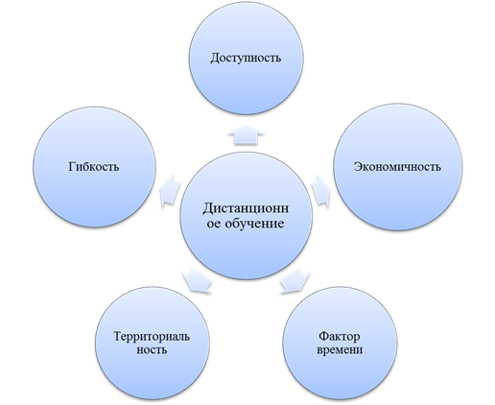
Рисунок 1 - Возможности ДО при подготовке специалистов
Примечание – составлено автором на основе источника [27]

Это противоречие между потребностью и уровнем существующей системы повышения квалификации можно разрешить путем повышения эффективности и качества подготовки преподавателей. Один из путей -внедрение новых информационных и педагогических технологий, развитие современных форм дистанционного обучения преподавателей. В Казахстане процесс дистанционного обучения лишь начинается. Но его все возрастающая роль уже очевидна. Целесообразно развивать Дистанционное образование как новый этап заочного обучения, которое должно базироваться на своих собственных принципах.
Дистанционное образование обеспечивает гибкость в выборе места и времени обучения, возможность обучаться без отрыва от своей основной деятельности, доступность обучения живущим в отдаленных местностях, возможность выбора изучения любых дисциплин, в том числе тех, которые являются уникальными или преподаются особо выдающимися личностями. Дистанционное образование становится все более популярным в мире, к тому же, как показывает мировая практика, обходится в 2-3 раза дешевле обычного очного обучения.
Основные преимущества дистанционного обучения:
- повышение качества обучения за счет привлечения к подготовке учебно-методических материалов лучших специалистов и преподавателей.
- учет запросов обучаемых за счет подбора индивидуально ориентированных учебных планов;
- повышение престижа процесса обучения и его социальной значимости за счет привлекательности самого процесса обучения, связанного с применением современных образовательных технологий и технических средств;
- эффективное повышение общего научно-образовательного рейтинга страны в целом.
Резюмируя все выше сказанное можно сделать выводы:
1. Открытость системы дистанционного обучения крайне перспективна, привлекательна и экономична. Она позволяет увеличить количество желающих обучаться, качественно и творчески подойти к самой системе в целом и снизить стоимость обучения.
2. Дистанционное образование вписывается в систему образования, позволяет создать в стране комплексную систему непрерывного образования.
3. Качество обучения - цель преподавания. Основная роль отводится преподавателю, его образованности, компетентности, культуре, гибкости мышления, коммуникабельности. Он становится проводником новых идей и тенденций в образовании. Но специфичность дистанционного обучения требует более тщательного планирования и проведения интерактивного учебного процесса в целом.
4. Недостаток квалифицированных специалистов в нашей стране можно восполнить благодаря гибкости, доступности, открытости, экономичности системы дистанционного обучения.
5. Система высшего образования сложна и многообразна. Учеными разработаны ряд принципов, которые положены в ee основу.
По мнению автора, дополнение еще рядом принципов, а именно: ответственность, подконтрольность, непрерывность развития и совершенствования, взаимодействия и координации, необходимо при применении системы дистанционного обучения.

  - Этапы становления дистанционного обучения в современном мире

Цифровая трансформация высшего образования позволяет расширять границы образовательного пространства за счет внедрения и использования электронных учебников и программ, онлайн-курсов, электронных библиотек, присоединения ОВПО к проекту «Национальная платформа открытого образования», обучения студентов навыкам работы с большими объемами данных, повышения навыков работы с информационно-коммуникационными технологиями и цифровых компетенций у преподавательского состава, реализации IT-стартапов в сфере высшего образования и других сфер [28]. Цифровая трансформация образования рассматривается как процесс перевода аналоговой образовательной среды образовательного учреждения в цифровую среду. Благодаря цифровой трансформации создается цифровой двойник ОВПО, существующий в интернет-пространстве.
Цифровая трансформация высшего образования рассматривается в трех аспектах:
− построение образовательного процесса в ОВПО цифровых технологий;
− разработка цифровых систем управления ОВПО и отдельно взятым студентом (например, оценки степени освоения материала, компетенций, построения и корректировки индивидуальных образовательных траекторий);
− обучение цифровым технологиям для профессиональных целей (как самих педагогов, так и иных лиц, например представителей предприятий и организаций в рамках спецкурсов или программ переподготовки и повышения квалификации). Перечислим приоритетные задачи цифровой трансформации высшего образования:
- Подготовка преподавательского состава в условиях цифровой среды.
2. Включение в развитие высшего образования цифровых технологий, обеспечивающих построение гибкой системы обучения, достижение высоких результатов в подготовке выпускников, организация научно-исследовательской деятельности, интеграция электронного и смешанного образования.
3. Формирование цифровых компетенций у всех участников образовательного процесса. ОВПО должны формировать цифровые компетенции у выпускников в соответствии с потребностями экономики.
4. Построение открытой системы высшего образования, устранение нормативных барьеров.
Стремительные темпы научно-технического прогресса и своего рода информационная революция, происходящая сейчас в мире, являются реальными предпосылками преобразования и совершенствования системы образования. Появление мощных компьютеров, способных не только оперативно обрабатывать информацию, но и предоставлять ee в различном виде (текст, графика, звук, видео), дало возможность преобразования в технологиях обучения и использования компьютеров в качестве дидактических средств. Возникновение и распространение транснациональных глобальных спутниковых и компьютерных сетей позволили использовать эти дидактические средства на расстоянии, что способствует созданию единого мирового образовательного пространства без границ и снижению пространственных и социально-экономических барьеров перед желающими получить качественное образование. Глобальное информационное пространство приближает решение важнейших для каждой страны социальных вопросов, включающих развитие образования и науки, решение проблемы занятости, трудоустройства, мобильности населения и другие [28, с.9].
Вследствие интенсивного развития информационных технологий в мире меняется и сам образовательный рынок и образовательная среда, в рамках которой реализуется процесс обучения. XXI век знаменуется изменением роли образования в развитии личности и общества в целом.
Образование становится одним из главных и необходимых условий в решении проблем современного общества. Оно дает возможность человеку исследовать и понять самого себя, окружающую его среду и способствовать выполнению его роли в жизни общества.
Все больше проявляется необходимость движения к «обществу образования». Это выдвигает на первое место определенные требования к образованию - разнообразие, гибкость, доступность во времени и в пространстве, а также заставляет по-новому осмыслить и расширить концепцию непрерывного образования - обучение длиною в жизнь. Непрерывное образование уже не является одним из аспектов образования и переподготовки, оно становится основным принципом образовательной системы и участия в ней человека на протяжении всего непрерывного процесса его учебной деятельности.
В образовательной цепочке «обучаемый - обучающий» центральное место начинает занимать человек «обучающийся», а обучающие структуры призваны научить приобретать знания. Они выступают в образовательном процессе координатором действий и контролером знаний человека. Сутью новой парадигмы образования становится концепция «образование на протяжении всей жизни».
В недавнем выступлении руководителя отдела дистанционного образования ЮНЕСКО Луиса Роселло определены важные моменты по развитию дистанционного образования на первое десятилетие 21 века. Это осуществление перехода от ограниченной концепции физического перемещения обучающихся из одной страны в другую к концепции мобильных знаний с целью распространения знаний с помощью обмена образовательными ресурсами между различными странами. Эксперты ЮНЕСКО обозначают долговременную цель дистанционного обучения: сделать доступным для любого человека в любом месте изучение программы любого университета. Таким образом, Дистанционное образование должно обеспечить права каждого человека на равный доступ информации и образования [29].
Дистанционное обучение включает в себя использование разнообразных технологий, таких как электронные платформы для вебинаров, системы управления обучением (LMS), видеоконференцсвязь, облачные сервисы для совместной работы, и другие инструменты, обеспечивающие передачу знаний и обмен информацией между учащимися и преподавателями. Эти технологии позволяют проводить как синхронные, так и асинхронные занятия, предоставляя студентам материалы для самостоятельного изучения и возможность общения с преподавателями в реальном времени или через форумы и задачники.
Дистанционное обучение представляет собой форму образования, при которой процесс обучения осуществляется на расстоянии, используя современные технологии и интернет. Этот метод позволяет студентам и преподавателям взаимодействовать друг с другом, не находясь в одном физическом пространстве, что делает образование более доступным и гибким.

Рисунок 2 – Модели дистанционного обучения
Примечание – составлено автором на основании источника [30]

На основании рисунка 3 указаны основные модели дистанционного обучения:
- синхронное обучение подразумевает одновременное присутствие учителя и ученика в процессе обучения, хотя они и находятся в разных местах. Примеры синхронного обучения включают в себя видеоконференции, вебинары и онлайн-лекции, где студенты могут задавать вопросы и получать ответы в реальном времени;
- асинхронное обучение, в свою очередь, не требует одновременного участия всех учащихся и преподавателя. Материалы курса, такие как лекционные записи, презентации, задания, и тесты доступны онлайн, и студенты могут изучать их в удобное для себя время. Эта модель обучения предоставляет большую гибкость и возможность самостоятельно планировать свое обучение.
Синхронное обучение способствует более эффективному взаимодействию и быстрому решению возникающих вопросов, но требует строгого соблюдения расписания. Асинхронное обучение обеспечивает большую свободу и самостоятельность, однако требует высокой степени самодисциплины и самоорганизации от студентов.
Использование комбинации синхронных и асинхронных методов может предложить оптимальное решение, сочетая в себе преимущества обеих моделей и обеспечивая баланс между гибкостью и эффективностью обучения.
Дистанционное обучение преобразовало подход к получению образования в Казахстане, предлагая множество преимуществ, делающих его привлекательным для студентов и преподавателей. Эти преимущества не только облегчают доступ к качественному образованию, но и способствуют развитию ключевых навыков, необходимых в современном мире.

Рисунок 3 - Преимущества дистанционного обучения
Примечание – составлено автором на основании источника [31]

Одним из наиболее значимых преимуществ дистанционного обучения является его гибкость. Студенты имеют возможность учиться из любой точки Казахстана, нужен лишь доступ в интернет. Это особенно важно для тех, кто проживает в отдаленных или сельских районах, где доступ к традиционным учебным заведениям может быть ограничен. Такая доступность помогает сократить образовательное неравенство, предоставляя каждому равные возможности для обучения и саморазвития.
Дистанционное обучение также способствует индивидуализации учебного процесса. Студенты могут самостоятельно выбирать темп изучения материала, а также глубину и направленность своего обучения в зависимости от личных интересов и потребностей. Это способствует развитию самостоятельности, умения планировать свое время и более ответственному отношению к учебе.
Такой подход позволяет студентам более глубоко погружаться в изучаемые предметы, исследовать дополнительные ресурсы и применять полученные знания на практике. В результате обучение становится не просто передачей знаний от преподавателя к ученику, а активным процессом самообучения и саморазвития.
Для ориентации в таком многообразии источников по проблеме развития дистанционного обучения в мировой и отечественной практике был проведен анализ источников, обнаруживший обширный материал, на основании которого, можно констатировать тот факт, что потребность организовать обучение на расстоянии существовало у людей с того времени, как появилась необходимость передачи знаний.
В 1840 г. Исаак Питман посредством почтовых отправлений начал обучать стенографии студентов в Великобритании, став, таким образом, родоначальником первого дистанционного образовательного курса. В 50-е годы XIX в. в Германии Густав Лангеншайдт опубликовал свои «обучающие письма» в качестве самоучителя по изучению языка для взрослых.
В 70-е годы XIX в. в США также был предпринят ряд шагов по организации дистанционного обучения. Так, в 1873 г. Анна Элиот Тикнор создала систему обучения по почте для женщин под названием «Общество Тикнор», взяв за основу английскую программу «Общество поддержки домашнего обучения». В 1874 г. программу обучения по почте предложил университет штата Иллинойс.
В Пенсильвании (США) ежедневная газета «Colliery Engineer» стала публиковать учебные материалы, направленные на улучшение техники горных разработок и предотвращение несчастных случаев на рудниках. Эти публикации пользовались таким огромным успехом, что в 1891 г. был разработан самостоятельный курс, послуживший моделью для программ обучения по почте различным предметам. Вильям Рейни Харпер, считающийся в США «отцом обучения по почте», в 1892 г. учредил первое университетское отделение дистанционного обучения в Университете Чикаго. В 1906 г. преподавание по почте было введено в Университете штата Висконсин.
Элементы технологии дистанционного обучения просматриваются в России в Мореходной школе г. Находка (1907 г.) и в Московском народном университете им. А.М. Шанявского (1908 г.).
Затем Дистанционное образование появилось в Австралии. В 1911 г. начали свою работу курсы вузовского уровня в Квинслендском университете. В 1914 г. было организовано обучение по почте по программе начальной школы детей, живущих в отдалении от обычных школ. Студенты педагогического колледжа в Мельбурне проводили свои уроки, используя почту. Подобная практика вскоре распространилась на средние школы и технические училища. Аналогичные системы для школьников стали использоваться в Канаде и Новой Зеландии. В 1938 г. в Виктории (Британская Колумбия, Канада) состоялся первый съезд Международного совета по образованию по почте.
Начиная с 1917 г. дистанционное образование получило широкое развитие в России. Здесь предлагались различные курсы на самых разных уровнях. В Советском Союзе была разработана особая, консультационная модель дистанционного образования (заочное обучение). К 60-м годам XX в. в CCCP имелись 11 заочных университетов и множество заочных факультетов в традиционных высших учебных заведениях. После Второй мировой войны примеру CCCP последовали некоторые страны Центральной и Восточной Европы.
В 1939 г. во Франции для обучения детей по почте, лишенных возможности посещать школу, был создан Государственный центр дистанционного обучения CNED. В настоящее время этот центр стал крупнейшим учебным заведением дистанционного образования в Европе.
Учебные заведения, ведущие обучение на расстоянии, появились в ряде стран преимущественно Европы и Азии. Среди них университеты в Испании (открыт в 1972 г.), Пакистане (1974), Таиланде (1978), Корее (1982), Индонезии (1984), Индии (1985), Нидерландах (1985).
В Китае взамен закрытых в период культурной революции традиционных высших учебных заведений в 1979 г. была создана Национальная сеть радио- и телевизионных университетов. Обучение здесь организовано с использованием спутникового вещания и телевизионных университетов в провинции.
История обучения по почте и дистанционного образования наглядно показывает наличие ряда устойчивых характеристик данной формы обучения. Дистанционное образование предоставляет весь спектр уровней подготовки от начального до высшего образования. Оно направлено на людей разных возрастов: от маленьких детей до людей солидного возраста. Круг преподаваемых дисциплин необычайно широк: от стенографии или горного дела до общего образования. Применяемые методы не менее разнообразны и включают переписку, использование печатной продукции, радио и телевидения, практические семинары и открытые экзамены. Системы дистанционного образования организованы как в развитых, так и развивающихся странах, как в больших, так и маленьких государствах.
Американское и британское развитие дистанционного обучения характеризуется известными различиями. Американцы в определении «дистанционное образование» ударение ставят на первом слове (преодоление дистанции посредством телекоммуникационных технологий), а британцы уделяют внимание не технологическому, а образовательному моменту. Виртуальный университет - это американское детище, система публичного телевещания, которая состоит из консорциума 1500 колледжей и телекомпаний. Открытый университет - это британское предложение, созданный с акцентом на усиленность образовательного процесса при постоянных, но кратких встречах с преподавателями.
В Австрии, Канаде, Испании, Пакистане, Индии, Израиле, Турции и Нидерландах было создано множество открытых университетов по образцу и подобию Открытого университета в Великобритании, но попытка использовать опыт Великобритании на американской земле провалилась. Конец 2000 г. был ознаменован закрытием Открытого университета США, так как университет не имел аккредитации и был не в состоянии получить финансовую помощь для обучающихся из государственной казны.
Успех Открытого университета Великобритании, являющийся в настоящее время самым крупным университетом на территории страны, показывает очень интересную особенность в историческом развитии дистанционного обучения - внедрению и применению дистанционных программ предшествует не частная инициатива, а социальный заказ.
Определенное влияние на развитие дистанционного образования оказывает также изменение характера рабочей силы: для улучшения карьерных возможностей люди стремятся получить второе образование либо повысить свою квалификацию.
Государство становится вовлеченным в активное планирование развития высшего образования. Вплоть до середины 20 века все усилия были сосредоточены на всеобщем охвате населения средним образованием. Эта проблема в основном была решена в большинстве стран к середине 60-х годов. С этого времени была поставлена цель повышения доступности высшего образования для широких масс, расширения программ непрерывного образования, улучшения профессиональных навыков и подготовки высококвалифицированных специалистов. Столь существенные задачи требовали новаторских решений и послужили импульсом для поисков новых, нетрадиционных форм организации высших учебных заведений.
Великобритания в начале 1960-х годов стала испытывать нехватку высококвалифицированных кадров. 87% высшего и среднего управленческого состава больших предприятий и организаций не имели высшего образования в 1961 году. Университеты, где была сосредоточена подготовка специалистов с высшим образованием, в результате своего обычного академизма, не смогли отреагировать на создавшуюся ситуацию. В Великобритании в то время функционировало всего только 23 университета с общей численностью студентов 103 тысяч человек [32].
В 1963 году была выявлена прямая связь между обозначившимся отставанием в социально - экономическом развитии и недостаточностью системы высшего образования Парламентской комиссией. В начале 60-х годов поступили в университеты только 6% молодых людей до 21 года. Вследствие чего была поставлена цель расширения сектора университетского образования перед министерством. То есть это была перестройка элитарной системы образования в массовую систему.
В результате, можно сказать, что в тот момент как раз и было положено начало политики вовлечения большого числа людей в орбиту получения высшего образования с помощью усиленного развития дистанционного образования. В результате чего и был создан Открытый университет Великобритании.
С социальным заказом дистанционное образование справилось очень успешно. Но, несмотря на это, образовательное неравенство не устраняется, которое связано с главным экономическим барьером. Становится менее заметным неравенство в получении образования, хотя полностью не исчезает.
Вовлечение большого числа граждан любой страны в образовательный процесс является только одним составляющим социального заказа на дистанционные образовательные технологии. Другие составляющие будут заметны при анализе интернационализационных процессов.
Можно сказать, что обучение на расстоянии оправдывает свое название, чем больше преодолеваемое им расстояние. Поэтому дистанционное образование составляет большую долю в экспорте образовательных услуг зарубежных стран. Дистанционное образование идеально подходит на роль экспортируемого продукта по своим общим характеристикам.
Современное состояние дистанционного обучения в мире характеризуется значительным накоплением опыта реализации систем дистанционного обучения (СДО). Увеличение количества ОВПО, ведущих подготовку по новым, современным информационным технологиям доказывает, что мировое образовательное сообщество переходит к нетрадиционным формам обучения.
С середины 60-х годов развитие дистанционного обучения началось в странах Северной и Латинской Америки. В то время только несколько американских колледжей в области инженерии приступили к использованию телевидения для предоставления учебных программ сотрудникам нескольких корпораций. Таким образом, образовательное телевидение, которое имеет общественную сеть ТV каналов, получило наибольшее распространение для обучения на расстоянии в образовательной среде.
Применение современных инновационных технологий, диктуемое необходимостью социального, экономического и промышленного уровня развития общества послужило образованию Национального Технологического университета в 1984 году. В дальнейшем университет превратился в консорциум из 40 университетов. Национальный Технологический университет выпускает дипломированных инженеров и администраторов, присваивает степени и выдает дипломы магистров.
Цель Открытого университета штата Феникс - предоставить образовательные программы как основные, так и дополнительные работающим специалистам. В штатах Пеппердин, Редландс, Мериленд имеются филиалы данного университета.
Университет Атабаска был создан с целью удовлетворения образовательных потребностей населения различных регионов, в том числе отдаленных и малонаселенных территорий.
Калифорнийский виртуальный университет, который готовит такую рабочую силу, которая вносит большой вклад в экономику штата, обеспечивает глобальный экспорт калифорнийского образования и обучения и обеспечивает потребности общества в образовании.
Виртуальный Западный Губернаторский университет, работающий с помощью средств телекоммуникаций для доставки учебного материала и заданий.
Цель создания университета Атабаска - удовлетворить образовательными потребностями население различных регионов, в том числе отдаленных и малонаселенных территорий.
Агентство открытого обучения (открытый университет) обеспечивает руководство в разработке и реализации открытого образования в Британской Колумбии. Является образовательным учреждением, созданным для обеспечения возможности обучения в течение всей жизни.
Университет Анадолу (Турция) предлагает курсы в области экономики и административного права, архитектуры, медицины, фармакологии, коммуникации и связи с общественностью [33].
Для обеспечения возрастающих запросов в необходимости квалифицированных трудовых pecypcax и для получения образования взрослым населением страны, которых не удовлетворяет традиционная система образования была учреждена национальная сеть радио и телевизионных университетов Китая.
Целью создания Открытого университета Тайваня является предоставление одинаковых образовательных возможностей для всего населения. Университетом активно разрабатываются новые модели обучения с использованием современных информационных технологий.
Национальный открытый университет Индиры Ганди - основная задача которого - улучшить качество преподавания средствами коммуникационных технологий, включая и печатные издания. Университет призван предоставлять образовательные возможности широким слоям населения, включая женщин, инвалидов и людей с низким уровнем доходов.
Открытый университет Великобритании основанный как независимое учебное заведение для предоставления дополнительной возможности работающим взрослым людям получить или продолжить свое образование, зарекомендовал себя в качестве мирового лидера нетрадиционного образования.
Евразийская ассоциация дистанционного обучения сотрудничает и поддерживает связи с европейскими и американскими ассоциациями, а также с различными учреждениями, работающими в России. Данная ассоциация проводит семинары и конференции за рубежом и в России по исследованию проблем развития дистанционного обучения.
Казахско-Российский Университет (КРУ), образовательная деятельность которого основана на применении технологии дистанционного обучения Современной Гуманитарной Академии (СГА), г. Москва, поэтому первый опыт внедрения технологии дистанционного обучения в КРУ был ориентирован на разработки российских коллег. Образовательная программа в этом учебном заведении проводится в 17 городах Казахстана (г.Алматы, Астана, Атырау, Балхаш, Костанай, Тараз, Туркестан, Усть-Каменогорск, Экибастуз и в других городах).
В Карагандинском государственном техническом университете (КГТУ) создан информационно-образовательный web-сайт на трех языках (государственный, русский, английский) как прообраз Регионального Центра Дистанционно - Технического Образования (РЦДТО) для обучения студентов через удаленные терминалы. На сайте размещается образовательная, научная и техническая информация, ориентированная как для абитуриентов, студентов, выпускников, профессорско-преподавательского состава и служб университета, так и для представления университета в мировом информационном пространстве для организации связей и взаимодействия с учебными заведения Казахстана и других стран.
В КарГУ им. Е.А.Букетова разработан долгосрочный план развития, одним из заключительных этапов которого является создание дистанционной системы обучения, основанной на Интернет-технологиях.
Казахский университет международных отношений и мировых языков им. Абылай хана (КазУМОиМЯ) - один из экспериментирующих ОВПО в изучении условий и внедрении системы дистанционного обучения в казахстанском образовании. КазУМОиМЯ им. Абылай хана участвует во многих международных программах, направленных на обмен опытом преподавания, обучение новым методикам, разработку учебных программ, соответствующих международным стандартам.
В Казахской государственной академии управления имени Т.Рыскулова эксперимент по внедрению ДО проводится с 1999 года. Каждый учебный курс начинается с однодневной вводной лекции, проводимой на территории КазГАУ или учебного заведения, являющегося филиалом Казахской Государственной академии Управления по дистанционному образованию.
В ВКГТУ исследуются организационные формы ДО, технологии взаимодействия участников ДО, нормообразующие концепции, состав и форма учебно-методических материалов. В ВКГТУ было приобретено и внедренио программное обеспечение «Виртуальный университет» у Российского государственного института открытого образования (РГИОО), позволяющего создать новый образовательный портал на технической базе ВКГТУ - Восточно-Казахстанский виртуальный университет.
Современный гуманитарный университет (СГУ) развернул сеть спутникового образовательного телевидения, который охватывает десятки субъектов Российской Федерации.
Межвузовский Центр дистанционного образования Минобразования России на базе МЭСИ осуществляет дистанционную подготовку бакалавров менеджмента и бакалавров экономики с использованием Web-технологии и технологии электронной почты [33].
В результате проведенного анализа использования дистанционных образовательных технологий можно наблюдать, что параллельно с увеличением необходимости в высшем образовании повышаются тенденции к созданию международных образовательных структур различного назначения. Развитие дистанционного образования испытывает существенное влияние различных факторов, среди которых можно выделить усилия, направленные на распространение высшего образования и появление средств дистанционного обучения нового поколения. Так же можно сказать, что дистанционное образование развивается отдельными коммерческими организациями, а не только в рамках национальных систем.
В качестве главного доказательства актуальности дистанционного обучения обычно используется тезис о том, что в условиях техногенной цивилизации традиционные модели организации учебного процесса не в состоянии удовлетворять потребности в образовании значительной части населения. В США имеется 15 млн. университетских мест, а исследования показывают, что около 100 млн. человек из разных стран мира хотели бы продолжить свое образование в американских вузах. В Китае то же соотношение выглядит так: 5 млн. мест на 80 млн. желающих обучаться.
В этих условиях система дистанционного обучения, обеспечивающая использование новейших технологических средств для доставки информации и учебных материалов непосредственно потребителю независимо от его местопребывания, становится неотъемлемой, конкурентоспособной частью образовательного пространства.
Исследования зарубежных экспертов говорят о том, что в ближайшее время минимальным уровнем образования, которое нужно будет для выживания населения, станет высшее образование. В Японии доля лиц с высшим образованием достигла 50%, в США - 40%, в России - около 18%, а в Казахстане всего 25%. Канада, Китай, США, Япония и др. государства считают необходимым обеспечить в своих странах всеобщее высшее образование. Но возникают проблемы, так как очень сложно взять на себя ответственность бюджетам, даже самых благополучных стран, обучить такое количество студентов. Поэтому совсем не случайно, что за последние годы численность обучающихся по дистанционным образовательным технологиям растет намного быстрее числа студентов очной формы обучения. Всемирная тенденция перехода от традиционного образования к нетрадиционным формам обучения прослеживается в большом росте числа высших учебных заведений, использующих современные IT технологии. США является лидером в предоставлении высшего образования по дистанционной форме обучения, где объединяются 5 тыс. учебных заведений и 96% от общего числа компаний в США начали разрабатывать проекты в области обучения через Интернет. В последние годы количество корпоративных университетов США, применяющие новые методы обучения, увеличилось в четыре раза и достигло 1600. Бюджетом США для военнослужащих, находящихся на военных базах в разных точках земного шара, для обучения по дистанционным технологиям выделено более 450 млн. долларов [28, с.30-31].
Система дистанционного обучения призвана осуществлять следующие социально значимые функции:
- повышать уровень образованности населения и качество образования;
- удовлетворять потребности страны в качественно подготовленных специалистах;
- развивать единое образовательное пространство, которое будет удовлетворять потребности населения в образовательных услугах независимо от их места проживания, состояния здоровья, элитарности, материальной обеспеченности.
- повышать социальную и профессиональную мобильность населения, его предпринимательскую и социальную активность, кругозор и уровень самосознания [28, с.40].
Главные достоинства системы дистанционного обучения проявляются под воздействием следующих процессов:
- совершенствование экономических реформ, которые выдвигают новые требования к образованию;
- формирование новых потребностей общества в современных технологиях обучения;
- политические изменения, которые способствуют увеличению международных образовательных связей;
- появление на рынке образования новых технических средств обмена информацией;
- увеличение международной интеграции в образовании;
- реализация конституционного права каждого гражданина своей страны на получение образования.
Несмотря на экономические трудности во всем мире интерес к высшему образованию остается на высоком уровне.
По оценкам экспертов, ежегодно на учебу в другие страны выезжает до 120 тысяч человек из Казахстана, которые тратят до 10 млрд. долларов на получение образования за рубежом. Это наиболее состоятельные слои населения. При некотором снижении стоимости образования в зарубежных учебных заведениях, это число предположительно может возрасти до 200 тысяч человек. В то же время сегодня Казахстан получает в год около 100 млн. долларов от экспорта образовательных услуг. Если эту ситуацию не сбалансировать, то Казахстан может столкнуться с массой проблем.
В настоящее время актуальность создания системы дистанционного образования в Казахстане обусловлена большим количеством факторов. Это большие территории и сосредоточение важных научно-технических центов в крупных городах, формирование совершенно новых потребностей населения к содержанию и технологиям обучения, развитие рыночной экономики, усиление миграции населения и др. Большую пользу от применения дистанционных образовательных технологий могут получить те слои населения, которые далеко живут от вузовских центов страны.
Университеты, базируясь на возможностях и преимуществах, которые предоставляются современными информационными и коммуникационными технологиями, должны быть первыми в обеспечении качества образования путем:
- организации новых форм учебной деятельности и средств дистанционного обучения [9];
- учета и анализа новых возможностей, которые открываются перед учебными заведениями при внедрении новых технологий, для улучшения своей работы.
Анализ деятельности центров дистанционного обучения показал, что они совершенствуют информационные и телекоммуникационные технологии, применяю новейшие информационные технологии в дистанционном обучении, а также развивают формы культурного обмена и делового сотрудничества co всеми зарубежными учреждениями.
Среди направлений реализации дистанционной формы обучения в высших учебных заведениях следует выделить, во-первых, Дистанционное образование студентов, включая студентов других учебных заведений различных профилей, и во-вторых, подготовительные курсы в дистанционной форме для абитуриентов [10].
Это понятно, так как разработка систем дистанционного обучения, в полной мере использующей возможности современных компьютерных и информационных технологий, дело длительное и дорогостоящее. Тем не менее, необходимо уже сейчас, не дожидаясь лучших времен, всеми доступными способами развивать технологии и средства дистанционного обучения, чтобы не отстать безнадежно от внедрения прогрессивных систем образования и не оказаться за бортом цивилизованного мира.
Если проблемам развития дистанционного обучения казахстанские учебные заведения будут уделять мало внимания, то эту сферу образовательной деятельности в ближайшее время могут занять учебные заведения зарубежных стран, давно и успешно использующие дистанционную форму обучения.
Развитие дистанционного обучения в Казахстане сопряжено с определенными трудностями:
1) компьютерная грамотность оставляет желать лучшего в стране. Это относится и к преподавателям и к потенциальным студентам;
2) еще достаточно мало желающих, которые имеют в свободном распоряжении компьютер, подключенный к Интернету, а также не имеют представления о том, как с этим компьютером работать;
3) преподавательский состав еще привык к традиционным формам обучения и многие не хотят тратить свое время на разработку методического материала для новой формы обучения;
4) частичное отсутствие компьютерных систем обучения и тестирования надлежащего масштаба и качества, так как разработка данных систем требует больших затрат;
5) дистанционное образование требует иной организации образовательного процесса, других методов обучения, нежели традиционная система обучения;
6) нужно время для обучения преподавательского состава использованию новых информационных технологий;
7) очень низкая теоретическая проработка проблемы дистанционного обучения. Это проявляется в отсутствии четко выраженных целей обучения, необходимых начальных требований к обучаемому для работы в данной системе и слабом уровне системы контроля знаний.
Таким образом, рассмотрев определенные проблемы развития дистанционного обучения в Казахстане:
- необходимо более четко определить черты, принципы и особенности, характеризующие именно дистанционную форму обучения;
- охарактеризовать дидактические принципы и методики такого обучения;
- необходимо определить требования к содержанию, формам, к учебно-методическому обеспечению дистанционного обучения;
- обосновать защиту авторских прав разработчиков учебных электронных разработок;
- изложить принципы организации и управления образовательным процессом;
- разработать требования к материально-техническому обеспечению;
- требуется определить экономические механизмы дистанционного обучения;
- совершенствовать нормативно-правовую базу;
- разработать требования к технологии обучения в среде Интернет, требования к телекоммуникационной среде;
- сертификация самих институтов (университетов) дистанционного образования, виртуальных университетов;
- должно быть учтено - то обстоятельство, что не по всем специальностям можно проводить подготовку специалистов полностью по дистанционным технологиям.
Система открытого дистанционного обучения способна так же помочь в смягчении некоторых социальных проблем, обострившихся в Казахстане в последнее десятилетие:
- преодолеть ограниченность доступа к качественному образованию и, как следствие, сократить разрыв между элитарным и массовым образованием путем включения в состав обучающихся жителей удаленных регионов, инвалидов, а также увеличения пропускной способности казахстанских высших учебных заведений;
- создать условия для адаптации рынка труда к структуре занятости в экономике через создание условий для получения дополнительного образования (повышения квалификации и переподготовки, что особенно важно для трудовых ресурсов предприятий военно-промышленного комплекса, уволенных в запас военнослужащих и других категорий граждан);
- ослабить остроту информационного неравенства путем предоставления возможности повышения общего уровня информационной культуры всем участникам процесса дистанционного обучения;
- способствовать преодолению недостатков существующей системы образования путем создания образовательной среды, характерной чертой которой станет интеграция отдельных дисциплин и научных направлений для формирования у обучаемых единой, целостной картины мира;
- повысить качество образования путем учета потребности личности и социального заказа и увеличения конкурентоспособности выпускника на рынке труда;
- оптимизировать финансовые потоки в образовательной сфере;
- способствовать развитию международного сотрудничества, обмена опытом и последними достижениями в области образовательных технологий.
Резюмируя все выше сказанное, можно отметить, что Дистанционное образование сегодня востребовано и, следовательно, будет быстро развиваться как современный, доступный и эффективный способ получить знания. Казахстан, используя мировой опыт становления дистанционного обучения, может обеспечить для населения качественное образование и получить возможность завоевать свое место на мировом рынке образовательных услуг [11].

1.3 Мировые тенденции развития дистанционного образования, их влияние на развитие высшего образования

Приоритеты мировой педагогики конца XX начала XXI века становятся все более очевидными, эти приоритеты обусловлены экономическими и социальными факторами: во-первых, стремительными информационными потоками во всех областях знаний; во-вторых, потребностью современного общества в гибких, адаптивных системах образования, поэтому неслучайно за последнее десятилетие численность обучающихся по нетрадиционным технологиям растет быстрее числа студентов очных отделений. Мировая тенденция перехода к нетрадиционным формам образования прослеживается и в росте числа вузов, ведущих подготовку по этим технологиям, в мире за период 1900-1960гг. их было создано 79, за 1960-1970гг. – 70, 1970-1980гг. – 187, 1990-2000 - 567 .
Сегодня во всем мире ощущается спрос на хорошее образование, по оценкам специалистов уже в начале XXI века каждый работающий будет нуждаться в получении высшего образования. Поэтому не случайно за последнее десятилетие увеличилось число обучающихся по технологии ДО и эта тенденция постоянно растет. По оценкам специалистов в дистанционном высшем образовании испытывают потребность 1,5 млн. человек в год, в дистанционном дополнительном образовании – 2 млн. человек в год [34]. Дистанционное образование с его опорой на новые информационные и педагогические технологии становится особенно актуальным, так как может наиболее гибко и адекватно реагировать на потребности общества. В докладе руководителя сектора дистанционного образования ЮНЕСКО Луиса Роселло обозначены основные задачи в сфере развития дистанционного образования на первое десятилетие 21 века, он относит к ним осуществление перехода от ограниченной концепции физического перемещения студентов из страны в страну к концепции мобильных идей, знаний и обучения с целью распределения знаний посредством обмена образовательными ресурсами между странами. Специалисты ЮНЕСКО определяют следующую долговременную цель дистанционного обучения: сделать возможным для каждого человека в любом месте изучение программы любого колледжа или университета. Таким образом, Дистанционное образование призвано обеспечить права каждого человека на равный доступ информации и образования [35]. Для ориентации во всем многообразии источников по проблеме развития дистанционного обучения в мировой и отечественной практике нами был проведен анализ источников, обнаруживший обширный материал, на основании которого мы составили следующую периодизацию.
Первый этап (40-е - 50-е годы), который мы определили как этап возникновения дистанционного обучения, характеризующийся появлением различных технических средств предоставления информации, объединенных общим понятием «аудиовизуальные средства» (магнитофоны, проигрыватели, телевизоры и т.д.).

Первый этап (40-50-е гг. XX в.)
Возникновение дистанционного обучения: появление различных технических средств представления информации, объединенных общим понятием «аудиовизуальные» средства.
Второй этап (50-60-е гг. XX в.)
Становление дистанционного обучения:
развитие идей программированного обучения; формулировка обобщающего понятия «модуль»; распространение обучения с помощью «учебных пакетов»; появление первой компьютерной глобальной сети и европейской организации дистанционного обучения.
Третий этап (70-80-е гг. XX в.)
Развитие дистанционного обучения: «компьютерная революция» проникает в школы, колледжи, университеты; появление сети Internet, компьютерной программы «Apple».
Четвертый этап (90-е гг. XX в. и по настоящее время)
Совершенствование дистанционного обучения в условиях современности: рост количества и качества различных программных продуктов учебного назначения; появление интерактивного видео, телеконференций, спутникового телевидения; интеграция различных стран в единое международное информационно-образовательное пространство.

Рисунок 4 - Периодизация развития дистанционного обучения в мировой и отечественной теории и практике образования
Примечание – составлено автором на основе источника [36]

В 1946 году Л. Ларсон (штат Индиана, США) вводит в учебный процесс различные технические средства предоставления информации – записи и воспроизведения звука, проекции изображения, объединенные понятием «аудиовизуальные средства». Это событие - введение аудиовизуального обучения в США положило начало технологической революции в образовании.
Второй этап (50-е - 60-е годы) определяется как этап становления дистанционного обучения. Он отмечен развитием идей программированного обучения. В этот же период времени получает распространение обучение с помощью «учебных пакетов», а также появляется система передачи информации на большие расстояния, что и послужило толчком для развития первых организаций дистанционного обучения в странах Европы и США.
В 1954 году появляется первая линейная программа американского математика Б. Скиннера, особенность ee заключалась в том, что создавалась возможность усвоения материала каждым учеником. Эта идея сыграла решающую роль в возникновении в 50-х годах программированного обучения. Главным элементом программированного обучения является программа, понимаемая как упорядоченная последовательность задач, которые передаются с помощью дидактической машины или программированного учебника и выполняются обучаемыми. Наибольшую значимость в области программированного обучения имеют исследования советских ученых (Н. Талызина, П. Гальперин), которые предложили свой способ программирования, основанный на психологической концепции формирования умственной деятельности. Концепция Гальперина направлена на анализ собственно- познавательной деятельности, а не только на определение зависимости результатов деятельности учащегося от методов и способов воздействия на него. Единицей анализа познавательной деятельности, согласно этой концепции, является действие учащегося [37].
Стремление к повышению эффективности программированного обучения привело к появлению смешенного программирования, которое было разработано английскими психологами Шеффилда (шеффилдская программа). Смешанное программирование является комбинацией двух методов программированного обучения: линейного и разветвленного.
Желанием приспособить программу к возможностям обучающихся, доминированием педагогических элементов отмечен метод блочного программирования Ч. Куписевича, где традиционный текст переплетается с программированным толкованием.
А в 1967 году Американский институт педагогических исследований начал разработку учебных пакетов для средних школ. В этот учебный пакет входили:
- перечень понятий о существующем мире предметов, явлений, процессов, структур и качеств, которыми должен овладеть учащийся;
- перечень целей, ради которых ведется обучение, описание задач, связанных с достижением этих целей, указания на объекты деятельности школьников;
- учебные пособия для индивидуальных занятий, которые могут раскладываться на отдельные части – «модули», напоминающие наши «рабочие тетради». Модули содержат материал различной степени трудности для учащихся, обладающих различным уровнем знаний, темпом усвоения и способностями;
- диафильмы, киноленты, звукозаписи, таблицы и другие зрительно-слуховые пособия;
- факсимиле газетных или журнальных статей и иной материал, иллюстрирующий тему занятий и облегчающий их проведение;
- методические указания учителю по организации индивидуальной работы или работы в малых группах, дидактических игр, экскурсий, лабораторных и практических работ, по проверке эффективности обучения каждого ученика;
- рекомендации учащемуся для самооценки качества выполняемой им работы.
«Учебные пакеты» прорабатывались учащимися в доступном им темпе, что обеспечивало усвоение учебного материала, такое обучение нашло отражение не только в средней, но и в высшей школе. С 1969 года начинается широкое применение «пакетов» в колледжах и университетах США. Идея создания такого обучения принадлежит американскому ученому С.Н. Постлезвейту, который поделил курс ботаники на «микрокурсы», затем он их назвал «миникурсы». Рабочее место каждого студента было оснащено магнитофоном, визуальными средствами, методическим пособием, биологическими образцами, таким образом, студент обучался по заданной программе в удобном для него темпе и при необходимости имел возможность повторить более трудный материал. Обучение с помощью «учебных пакетов» получило широкое распространение не только в США, но и в школах Швеции, Англии и т.д. для изучения различных учебных предметов, привлекательность такого обучения объяснялась гибкостью процесса обучения, а также успешностью и эффектностью обучения большинства студентов [38].
В конце 60-х годов военные ученые США разрабатывают систему передачи информации на большие расстояния, главным качеством которой являлась максимальная устойчивость к повреждениям, в дальнейшем эта система получила название «глобальные компьютерные сети». Главная идея такой системы заключалась в создании системы на базе компьютеров, расположенных в разных частях страны и соединенных телефонными кабелями. В ходе исследований ученым удалось создать и отладить основные компоненты такой сети. Прежде всего, было изобретено устройство, называемое модемом, с помощью которого стал возможен сам процесс пересылки по телефону данных в виде компьютерного двоичного кода – нулей и единиц. Большим прорывом вперед стала практическая реализация технологии коммутации пакетов, теоретические предпосылки которой были заложены за десятилетие до этого, в ee основе лежит принцип разбиения пересылаемого файла на отдельные «пакетики», каждый из которых снабжается адресом компьютера, на который он должен быть доставлен. Пересылается каждый такой «пакетик» независимо от других. За счет этого по одному телефонному кабелю одновременно могут работать сразу большое число пользователей, совершенно не замечая этого.
Первая европейская организация дистанционного обучения появилась в Великобритании в конце 60-х годов.
В Европе и США наибольшее распространение в этот период получает термин «открытое образование», это было связано с тем, что в течение многих десятилетий обучение было построено в многочисленной сети Открытых университетов (университетов дистанционного образования). Специфика такого обучения заключалось в том, что студенты самостоятельно получали задания при помощи специальных пособий, наибольшая часть курсов разрабатывалась преподавателями вузов с опорой на телевидение и радио. Такое обучение позволяло охватывать занятиями большое количество студентов и не требовало длительных отрывов обучающихся от основной деятельности.
Лидирующей европейской организацией в области дистанционного обучения является в этот период Открытая школа бизнеса Британского Открытого Университета. В Великобритании более 50% программ на степень магистра в области управления проводится с использованием методов дистанционного обучения.
В эти годы существовали различные организации дистанционного образования, которые в процессе обучения не использовали принцип обратной связи и вся информация, необходимая для проведения лекций, семинарских и других занятий, обычно централизованно фиксировалась на видеокассете или видеодиске, а также дополнительно использовались аудиозаписи и записи данных на магнитных лентах. Такой метод обучения применялся, например, Национальным Центром дистанционного обучения CENTRE NATIONAL DENSEIGNEMENT A DISTANCE (C’END, Франция), который обеспечивал Дистанционное образование более 350000 пользователей в 120 странах мира [39].
Для третьего этапа (70-е - 80-е годы) развития дистанционного обучения, характерно создание компьютерных лабораторий, компьютерных классов, средств интерактивного видео, а также компьютерных программных продуктов учебного назначения, это было отмечено новой вехой в развитии и становлении системы дистанционного обучения.
Результатом многолетних исследований ученых явилось создание в начале 70-х годов первой «глобальной сети», получившей название ARPANET. Несмотря на первоначально низкую скорость передачи данных и периодически возникающие сбои и ошибки, была доказана на практике способность передавать информацию между удаленными компьютерами. Революция на рынке компьютеров в этот период шла полным ходом: они проникли в университеты, офисы, школы, и объединялись в локальные сети, быстро совершенствовались устройства, позволяющие соединять компьютеры через телефонные линии [40].
В это же время некоторые американские инженерные колледжи приступили к использованию телевидения для предоставления учебных курсов работникам ближайших корпораций, эта идея и явилась основой для распространения в США дистанционного обучения.
В 1976 году американскими учеными (С. Джонс, С.Уозник) была создана компьютерная программа «Apple». Компьютерная революция конца 70-х - начала 80-х годов вызвала за рубежом массовую компьютеризацию обучения. В результате интенсивного развития вычислительной техники и создания новых аппаратных, программных средств была значительно расширена сфера использования компьютера. В этот период времени за рубежом развивается сеть университетов, ведущих обучение по дистанционной технологии, среди них такие ведущие университеты как Открытый Университет Великобритании, Заочный университет в Хагене (ФРГ), Университет Атабаска (Канада), Радиоуниверситет Японии и др. Именно в 70-е годы Дистанционное образование получает широкое распространение в США и странах Европы.
В 80-х годах военные и гражданские сети начали постепенно объединяться друг с другом, стали образовываться новые сети, носившие уже чисто академический характер. Уже в начале 1980 годов сетевое сообщество приняло целый пакет соглашений, обеспечивающих возможность обмена информацией между различными сетями, такое объединение получило название INTERNET. В 1984 году в США был организован Национальный Технологический Университет (NTU), который стал готовить инженерные кадры через дистанционную форму обучения. Такая форма дистанционного обучения программами (NTU) стала эффективно применяться коммерческими структурами для обучения своих работников. С 1989 года в США начинает разворачиваться образовательная программа дистанционного обучения, объединяющая более миллиона студентов и принимающая учебные курсы через Систему Публичного Телевещания. Учебные курсы, передаваемые по всей стране и, через спутник, в других странах.
В 90-е годы начинается четвертый этап в развитии и совершенствовании системы дистанционного обучения, который предполагает модернизацию структуры управления организаций дистанционного обучения, улучшения качества используемых учебно-методических материалов, интеграцию различных организаций дистанционного обучения в единое мировое образовательное пространство [41].
Системы дистанционного обучения США на рубеже 80-х – 90-х годов базировались на классах для проведения спутниковых конференций. В последнее время все большее распространение в системе дистанционного обучение США получает использование компьютерных сетей. По программам дистанционного образования в США сегодня обучается более миллиона студентов. Вооруженные силы США также используют возможности образовательных институтов для передачи учебных курсов своим служащим в других странах. Дистанционное образование за рубежом развивается не только в рамках систем образования, но и отдельными коммерческими компаниями с преимущественной ориентацией на подготовку в области бизнеса. Следует отметить, что дистанционные образовательные программы в области бизнеса составляют четвертую часть всех программ высшего образования по дистанционной форме. Электронные программы переподготовки, такие, как внутренняя спутниковая образовательная система IBM, составляют один из крупнейших сегментов высшего образования сегодня, не считая корпораций, сотрудничающих с NTU или EuroPace. Частные корпоративные образовательные сети созданы такими компаниями, как General Моtоrs, J.C. Penney, Ford Walmart, Federal Express. Многие из этих систем значительно опережают системы, созданные в университетах, как по сложности, так и по количеству.
Несмотря на то, что в странах Западной Европы и США Дистанционное образование существует более сорока лет, для России и государств СНГ это относительно новый вид обучения. Развитие дистанционного образования получило распространение лишь в середине 90-х годов, а в 1995 году была разработана и принята «Концепция создания и развития системы дистанционного», предполагавшая поэтапную реализацию через решение вопросов финансирования, формирования необходимых структур (до 1995г.); создание первичного фонда курсов ДО и их использования в системе Российского университета ДО на коммерческой основе (до 1996г.); наработку достаточного числа курсов ДО, инфраструктурных возможностей, кадрового потенциала для обслуживания системы дистанционного образования (до 1999г.); сформированность системы многоуровневого дистанционного образования и перехода ee в режим самообеспечивающей системы.
Казахстан в этом направлении делает пока только первые шаги. Развитие дистанционного обучения в республике получило свое развитие в конце 90-х годов, что связано с рядом факторов: во-первых, с каждым днем увеличивается число вузов, подключаемых к сети Internet (если в 1996 году в Казахстане их было только три, то в настоящее время все государственные вузы республики являются пользователями глобальной сети), во-вторых, значительно вырос годовой прирост от продаж персональных компьютеров, причем увеличение идет преимущественно за счет частного сектора, в-третьих, имеется возможность использовать многолетний мировой опыт по организации системы дистанционного обучения, с учетом его преимуществ и недостатков [29]. В настоящее время процесс информатизации в республике охватил буквально все сферы деятельности, в том числе и сферу образования. В Законе Республики Казахстан «Об образовании» одной из задач, стоящей перед системой образования является: «внедрение новых технологий обучения, информатизация образования, выход на международные глобальные коммуникационные сети» [42]. Глобальность характера процесса информатизации обуславливает необходимость знания основ информатики, ee возможностей и перспектив развития для каждого общества (Сарынбеков Ж.С.). Таким образом, информатизация системы образования ставится во главу процесса реформирования. Разработана и внедряется с 1999 года государственной программы информатизации образования.
Сегодня информационные технологии невозможно представить без современных компьютеров и новейших средств связи. Новые информационные технологии позволяют соединить процессы изучения, закрепления и контроля усвоения учебного материала, оптимальный уровень развития их словесно- логического и индуктивного мышления, индивидуальный стиль деятельности, а также открывают колоссальные возможности для развития различных форм и методов обучения.
Несмотря на то, что дистанционное образования для Казахстана относительно новый вид обучения, тем не менее, интерес к этой форме обучения, несомненно, растет [43].
Теперь необходимо определиться с понятиями «дистанционное обучение» и «дистанционное образование».
Если же рассматривать этимология английского слова «distance learning», то оно означает «обучение на расстоянии» и подчеркивает основную черту этой формы обучения - обучение без границ, открытое и доступное для всех, независимо от географического положения.
Американские исследователи Moore M.G., Thompson M.M., Verduin J.R., Clark T.A. определяют дистанционное образование как «передачу образовательных программ посредством таких технологий, как кабельное или спутниковое телевидение, видео- или аудиозаписи, факсы, модемы, проведение видеоконференций для обучения вне учебных заведений» [44].
Европейские ученые (Verduin, J.R. & Clark, T.A) понимают под термином «дистанционное образование» «процесс, когда преподаватели и студенты, находятся на значительном физическом и технологическом расстоянии друг от друга, общаются в образовательных целях посредством различных средств связи».
В «Концепции создания и развития системы дистанционного образования в России» дается следующее определение: «под дистанционным образованием понимается комплекс образовательных услуг, предоставляемых широким слоям населения в стране и за рубежом с помощью специализированной информационно-образовательной среды, базирующейся на средствах обмена учебной информацией на расстоянии (спутниковое телевидение, радио, компьютерная связь и т.п.)» [8]. Аналогичное определение дает А. Долгоруков, который отмечает, что «дистанционное образование – это комплекс образовательных услуг, предоставляемых широким слоям населения с помощью специализированной информационно-образовательной среды, базирующейся на: деятельностной методологии образования; интенсивных методах обучения; средствах обмена учебной информацией на расстоянии (бумажные и электронные носители, спутниковое телевидение, радио, компьютерная связь и т.д.)» [9].
Ж. Караев., Е. Балафанов, Е. Есбосынов определяют дистанционное образование, как «способ реализации идеи открытого образования co всеми вытекающими методологическими и методическими последствиями» [10].
Анализируя позиции различных авторов относительно понятия «дистанционное образование» мы установили, что дистанционное образование определяется как процесс, способ, комплекс, система. Некоторые ученые склоняются к тому, что дистанционное образование - это новая форма заочного обучения.
Мы же, вслед за О. Околеловым, под дистанционным образованием понимаем специальную педагогическую образовательную систему, предполагающую организацию учебного процесса на базе телекоммуникационных и информационных технологий, средств Интернет [11].
A. G. Chute, L.B. Balthazar, L.S. Shatzer отводят большую роль телекоммуникациям в организации дистанционного обучения и определяют его как «телеобучение» – комплексную систему, включающую планирование, распространение и управление программами обучения, использующую для этого передовые средства дальней связи.
В Положении о дистанционном обучении в сфере высшего профессионального образования Российской Федерации дается следующая трактовка: «Дистанционное образование есть целенаправленное и методически организованное руководство учебно-познавательной деятельностью лиц, находящихся на расстоянии от образовательного центра, осуществляемое посредством электронных и традиционных средств связи» [5].
По мнению исследователей (В. Дмитриева, В. Прокофьев, П. Самойленко), «Дистанционное образование– это комбинация очной и заочной форм обучения в оптимальном варианте», суть которого состоит в том, что обучаемый, имея перед собой банк информации (пакет информационно-деятельностных модулей или блоков модулей), целевую программу действий (индивидуальный учебный план), индивидуальную стратегию обучения и методическое руководство по достижению поставленной цели, может относительно самостоятельно или полностью самостоятельно работать по предложенной ему или выбранной им самим программе, согласно принципу «сделай себя сам» [6].
Казахстанские ученые Ж. Караев, Е. Балафанов, определяют Дистанционное образование как новый вид обучения, характеризующийся полифункциональностью образовательных услуг, специфичностью методов обучения, высокой степенью активизации субъектов образовательного процесса [10].
Е. Полат рассматривает дистанционное обучение, как новую специфичную форму, предполагающую использование своеобразных средств, методов, способов обучения, взаимодействия учителя и учащихся, учащихся между собой. Она отмечает, что Дистанционное образование имеет тот же компонентный состав, что и любая другая система обучения: цели, обусловленные социальным заказом, содержание, также во многом определенное действующими программами для конкретного типа учебного заведения, методы, организационные формы, средства обучения [7].
Некоторые ученые (В. Овсянников, В. Утенков, А. Александров и другие исследователи) непосредственно связывают Дистанционное образование с традиционным заочным обучением и характеризуют его как «современную форму заочного обучения на основе новых информационных технологий» [14].
Г. Тарунина, Г. Можаева, В. Демкин, В. Вымятин положительно оценивают применение дистанционного обучения в высшей школе, и рассматривают его как «включение в учебный процесс информационно-образовательной системы удаленного доступа, основанной на современных информационных технологиях» [13].
А. Бершадский, И. Краевский, исследуя проблемы развития дистанционного обучения в России, характеризуют его как метод, который может использоваться как в рамках новой, дистанционной формы получения образования, так и в рамках традиционных форм – очной и заочной, а также при обучении, не имеющем целью получения систематического образования и выделяют следующие социально-значимые функции дистанционного образования:
- повышения уровня образованности общества и качества образования;
- удовлетворение потребностей населения в образовательных услугах;
- удовлетворение потребностей страны в качественно подготовленных специалистах;
- повышение социальной и профессиональной мобильности населения, его предпринимательской и социальной активности, кругозора и уровня самосознания;
- содействие в сокращении и приумножении знаний, кадрового и материального потенциала, накопленных высшей школой;
- развитие единого образовательного пространства, поддерживающего обеспечение возможности получения нострифицированного образования в любой точке образовательного пространства;
- начало движения к тесному международному сотрудничеству;
- ощутимая потеря позиций традиционными формами образования, в первую очередь вечерней и заочной [45].
В Законе Республики Казахстан «Об образовании» дается следующее определение: «Дистанционное образование(образование на расстоянии) - одна из форм обучения, целенаправленное и методически организованное руководство учебно-познавательной деятельностью и развитием лиц, находящихся в отдалении от организаций образования, посредством электронных и телекоммуникационных средств» [32].
Д.М. Джусубалиева предлагает определить Дистанционное образование как «новый вид организации процесса обучения, характеризующийся специализированной информационно-образовательной средой с использованием современных информационных технологий информатизации учебно-воспитательного процесса».
Анализ источников показал, что в последнее время наметилась тенденция преимущественного использования термина «дистанционное обучение», что более четко указывает как на процесс, так и на непосредственную связь с технологиями обучения. Таким образом, рассматривая Дистанционное образование как технологию, мы будем руководствоваться определением данном О. Околеловым, который определяет Дистанционное образование как новый метод дидактики, основу которого составляют специальные компьютерные технологии, обеспечивающие обучение студента в рамках учебной дисциплины по индивидуальным оптимальным программам с управлением процессом обучение [46].
Дистанционное обучение, как и любая другая форма организации учебных занятий, требует серьезных обоснований и постановки основополагающих принципов построения и функционирования всей системы дистанционного обучения. В. Тихомиров выделяет и обосновывает следующие принципы построения системы дистанционного образования: децентрализация; комплексность; доступность; модульность; единая методологическая основа; - информационная поддержка образовательного процесса.
В соответствии с определенной нами трактовкой, к дистанционному обучению, как к целостной педагогической системе, предъявляется ряд требований:
- оптимизация содержания учебных курсов, исходя из государственного образовательного стандарта и индивидуальных познавательных особенностей личности обучающегося;
- активизации познавательной деятельности и интенсификации процесса обучения;
- генерирование системы контроля усвоения знаний, обеспечивающей непрерывное управление процессом обучения [47].
Так как Дистанционное образование это несколько специфичный вид обучения и имеет ряд отличительных особенностей (по сравнению с дневной и заочной формами), поэтому наиболее важным критерием выбора методов обучения является соответствие определенному виду (типу) обучения,
руководствуясь этим критерием Д.М. Джусубалиевой предложены и обоснованы следующие методы дистанционного обучения:
- метод выбора обучающимся одного ответа из нескольких вариантов и ввод им нескольких ключевых слов; метод информационного pecypca; ассоциативный метод; метод фальсификации; метод прецедента; метод компьютерного моделирования; метод компьютерных конференций; метод «рекфикации» [48].
Д. М. Джусубалиева также выделяет специфические методы дистанционного обучения:
- Метод логического структурирования материала - это способ алгоритмизации учебной информации.
- Метод выделения ведущих дидактических единиц - это способ актуализации и дифференциации учебной информации.
- Метод аналитического обсуждения учебной информации - это способ выявления сущности изучаемого явления, причинно-следственных связей, характеризующих развитие предмета познания.
- Метод оценки полученной информации - это способы актуализации их значимости для профессионального и личностного саморазвития [49449].
Мировой опыт показывает, что существует ряд существенных преимуществ дистанционного обучения по сравнению с традиционными формами обучения: при более низкой стоимости образовательных услуг, более высокая эффективность профессиональной подготовки по сравнению с вечерней и заочной формами обучения; сокращение сроков обучения, возможность параллельного обучения в отечественных и зарубежных вузах; независимость студента от географического расположения вуза. Отмечая универсальность и новизну этой формы обучения, Г. Можаева выделяет следующие ee специфические особенности:
- большой акцент на самостоятельную работу;
- обязательная компьютерная грамотность;
- относительная свобода в определении времени и места выполнения задания;
- высокий уровень интерактивности;
- необходимость систематического контроля за усвоением знаний и способами познавательной деятельности [50].
На основании анализа различных источников выделим характерные особенности дистанционного обучения:
  - использование на всех этапах процесса обучения современных средства новых информационных технологий и средств массовой коммуникации;
  - высокая интерактивность процесса обучения, выражающаяся в постоянных контактах между всеми участниками обучения (преподавателями и обучаемыми, обучающими между собой);
  - новая роль преподавателя: координация, корректировка, руководство ходом процесса обучения, консультирование при составлении индивидуального учебного плана, руководство учебными проектами и др.;
  - специализированный контроль качества образования: в качестве форм контроля используются дистанционно организованные экзамены, собеседования, практические, курсовые и проектные работы, экстернат, компьютерные интеллектуальные тестирующие системы;
  - экономическая эффективность: средняя оценка мировых образовательных систем показывает, что ДО обходится на 50% дешевле традиционных форм образования;
  - модульность: в основу ДО положен модульный принцип, это позволяет из набора независимых курсов-модулей формировать учебную программу, отвечающую индивидуальным или групповым потребностям;
  - гибкость: обучаемые по системе ДО в основном не посещают регулярных занятий в виде лекций и семинаров, а работают в удобное для себя время, в удобном месте и в удобном темпе;
  - использование новейших педагогических технологий и прогрессивных методик:
  - метод проектов;
  - модульное обучение;
  - обучение в сотрудничестве;
  - разноуровневое обучение;
  - индивидуальный и дифференцированный подход к обучению;
  - исследовательский метод.
Таким образом, на основе вышеизложенного можно сделать следующие выводы:
- активизация процесса информатизации и компьютеризации образования обусловили дальнейшее развитие и становление системы дистанционного обучения;
- в качестве технологической основы дистанционного обучения выступают современные телекоммуникационные и информационные технологии; Дистанционное образование- это сложная дидактическая система, которая основывается на основополагающих принципах и методах обучения;
  - дистанционное образование является новой педагогической технологией, отвечающей современным тенденциям развития высшей школы.
  - основные тенденции развития дистанционного образования связаны с использованием возможностей глобальной сети (в первую очередь видеоконференций), а также с созданием и широким использованием электронных библиотек, как системоообразующего модуля структуры дистанционного образования.

2 АНАЛИЗ УПРАВЛЕНИЯ ДИСТАНЦИОННЫМ ОБРАЗОВАНИЕМ В ОРГАНИЗАЦИЯХ ВЫСШЕГО И ПОЛЕВУЗОВСКОГО ОБРАЗОВАНИЯ РЕСПУБЛИКИ КАЗАХСТАН НА ОСНОВЕ ЦИФРОВИЗАЦИИ

2.1 Современное состояние дистанционного образования в Республике Казахстан

В Казахстане дистанционное обучение получило широкое распространение и развитие, благодаря государственным инициативам, а также гибкости и инновационному подходу образовательных учреждений. Эти усилия направлены на то, чтобы обеспечить доступность и эффективность обучения для студентов во всех регионах страны. Правительство Казахстана запустило несколько программ и инициатив, направленных на поддержку и развитие дистанционного обучения. Одной из ключевых является программа «Цифровой Казахстан», которая включает в себя развитие цифровой инфраструктуры образования, обеспечение школ и университетов необходимым оборудованием и программным обеспечением, а также подготовку преподавателей к работе в новых условиях. Эти меры направлены на снижение цифрового неравенства и повышение качества образования на всех уровнях.
В ходе цифровой трансформации ОВПО должны прийти к построению собственного креативно-инновационного пространства, выступающего в качестве модели, обеспечивающей непрерывность образования. При создании креативно-инновационного пространства образовательное учреждение вправе выбирать и использовать различные интерфейсы исходя из собственных возможностей. В числе цифровых интерфейсов можно обозначить непосредственно образовательные события, которые транслируются и проводятся в режиме онлайн, например конференции, лекции, опыты, эксперименты. Также с образовательными событиями можно ознакомиться в режиме просмотра в любое удобное время. В качестве необходимого интерфейса выступают сервисы, используемые ОВПО для образования и управления. Еще одним интерфейсом становится инфраструктура, которая содержит условия и правила осуществления образовательной деятельности. Например, электронная подача документов через сайт образовательного учреждения как раз выступает цифровой инфраструктурой. К инфраструктуре может относиться и электронный читательский билет, с помощью идентификации которого студент виртуально попадает в электронную библиотеку ОВПО и осуществляет знакомство с необходимым учебным изданием.
Следующий элемент интерфейса – проекты, представляющие собой способы осуществления образовательной деятельности.
Цифровые технологии, применяемые в ОВПО, различны и многогранны, среди них:
− технологии работы с большими данными, где применяются возможности искусственного интеллекта в сопровождении образовательной деятельности;
− учебные программы на основе глубинного погружения в профессиональную среду;
− облачные технологии, ориентированные на интеграцию различных информационных ресурсов в рамках темы, научной области, раздела учебной программы с целью упрощения пользования ими, выполнения различных проектных работ в облаке [51];
− блокчейн-технологии;
− BYOD (Bring your own devices) – технология, стимулирующая использование студентами в образовательном процессе собственных мобильных устройств (планшетов, ноутбуков, телефонов и др.), с помощью которых осуществляется выполнение образовательных задач. Использование собственных мобильных устройств создает определенные проблемы, такие как несанкционированная съемка или использование их в буллинге, домогательстве, других противоправных действиях во время занятий, что требует дополнительного нормативно-правового регулирования; − технологии виртуальной реальности (VR) и дополненной реальности (АR), основанные на применении различных виртуальных миров и симуляций [8, 33]. Следует выделить цифровые технологии контроля и самоконтроля; технологии, направленные на создание новых способов доставки учебных материалов студентам; технологии управления образовательным учреждением, построения нового формата взаимодействия между педагогами и студентами. Преподавательскому составу необходимо перейти от уже традиционно применяемых презентаций и видеофрагментов на лекциях к использованию цифровых технологий, освоению платформы МООК (массовые открытые онлайн-курсы) [52].
Использование различных цифровых технологий в высшем образовании должно стимулировать развитие исследовательской деятельности, повышать качество самостоятельной работы студентов, создавать новую дидактическую и методическую базу вузов, отвечающую условиям цифровизации, способствовать интенсификации образовательного процесса, делать высшее образование доступным [53]. Итогом процесса получения высшего образования в условиях цифровизации должно стать освоение выпускниками цифровых компетенций. Цифровые компетенции представляют собой набор умений и знаний, необходимый для осуществления профессиональной деятельности с использованием цифровых технологий. Среди цифровых компетенций, которыми должны овладеть будущие выпускники вузов, можно выделить следующие: навыки работы с прикладными программами, цифровым оборудованием, цифровой информацией (поиск, преобразование, передача, включение в новый массив информации), навыки коммуникации в цифровой среде, самостоятельное написание программного обеспечения, создание собственных цифровых продуктов, работа в различных программах и др. [11]. Цифровая трансформация высшего образования должна начинаться с педагогов, т.к. педагог, грамотно владеющий цифровыми образовательными технологиями, обладающий цифровым мышлением, способен обеспечить качественную подготовку будущего выпускника. Для переподготовки преподавательского состава разрабатываются программы повышения квалификации, направленные на овладение востребованными цифровой экономикой цифровыми компетенциями, которые необходимо формировать у выпускников вузов.
Одной из задач модернизации системы образования является ee оснащение информационными технологиями. Мы стали очевидцами того, что система образования встраивается в сетевой мир. Она приближается к растущим нуждам экономического развития страны. Безусловно, процессы создания единого экономического пространства европейских стран усилили процессы глобализации и модернизации в системе образования, тому свидетельство - Болонский процесс, развитие которого обрело наконец-то определенную силу и в казахстанском образовательном пространстве.
Реформирование образования вступает в свою новую фазу, и эту фазу можно охарактеризовать как востребованный временем этап информатизации всех сфер развития общества. Опираясь на учение Л.С. Выготского, можно утверждать, что образование должно опережать развитие общества. Необходим скачок в изменении технологий и методологий обучения [30].
За последнее десятилетие реальная практика показала, что в Казахстане создается мощная система дистанционного обучения, особенно в вузах, где уделяется серьезное внимание реформированию существующей системы обучения.Во всем мире произошли значительные изменения в отношении дистанционного обучения. Ведущие учебные заведения Европы и США приняли программу интеробразования, направленную на развитие международной образовательной деятельности. Дистанционное образование теперь стало рассматриваться как преобладающее направление учебной деятельности.
Казахстанские образовательные учреждения (OУ), использующие технологии дистанционного обучения - это государственные и негосударственные OУ. Они внедряют на казахстанский рынок отечественные и иностранные образовательные услуги.
Проведен анализ дистанционного обучения в ряде образовательных учреждений РК (рисунок 5).
Для реализации обучения с применением дистанционных образовательных технологии, в КазЭУ им.Т.Рыскулова с 2007 года функционирует Центр дистанционного обучения (ЦДО), осуществляющий организационное и методическое сопровождение дистанционного обучения и обеспечивает администрирование системы дистанционного обучения, программной и технической поддержки информационных ресурсов.

Рисунок 5– Список ОВПО, реализующих дисанционное образование
Примечание – сосатвлено автором на основании анализа статистических данных

В 2016 году университет сменил название на AO «Университет Narxoz». В 2016 - 2021 годах вузом руководили иностранные ректоры: Кшиштоф Рыбиньски (Польша), Эндрю Вахтель (США), Станислав Буянский (Россия, США). Было заявлено о процессе преобразования Нархоза в современный конкурентный университет с модернизацией структуры и содержания образовательной и научной деятельности. В частности, были сформированы новые факультеты, кафедры, создан ряд научно-исследовательских институтов и центров. С 2020 года в университете внедрили программу двойного диплома, в рамках которой студенты обучаются первые 3 года в Нархозе, а последний - в выбранном университете Великобритании или Франции.
13 марта 2020 года была произведена государственная перерегистрация Университета Нархоз с присвоением статуса «Некоммерческое акционерное общество». Общество, учрежденное как некоммерческая организация, не может быть преобразовано в коммерческую организацию, а полученный доход направляется исключительно на развитие, инфраструктуру, улучшение академического процесса, исследовательскую деятельность и повышение профессионального развития преподавателей [53].
Основными задачами в деятельности ЦДО является:
- обеспечить разграничения функциональных полномочий и доступ к информации в целях сохранения трех основных свойств защищаемой информации: конфиденциальности, целостности, готовности;
- определить взаимосвязанную совокупность информационных ресурсов и сервисов Интернет, содержащих административно-академическую и учебно-методическую информацию по дистанционным образовательным технологиям (ДОТ) с учетом информационного наполнения;
- предоставить каждому обучающемуся прямой и/или опосредованный доступ к образовательному контенту в рамках ДОТ;
- создать максимально благоприятные условия для овладения обучающимися знаниями, развития и проявления творческой индивидуальности на основе применения новых информационных технологий;
- разработать и разместить на образовательный портал КазЭУ электронные учебно-методические комплексы по всем учебным дисциплинам, реализуемым с использованием дистанционных образовательных технологий;
- привлекать профессорско-преподавательский состав и учебно-вспомогательный персонал, обладающий специальными знаниями и умениями, соответствующей информационной подготовкой и имеющий практическую возможность реализовать программы ДОТ;
- обеспечить организацию учебных занятий в виде телевизионных лекций, видеолекций, радиолекций, мультимедиа-лекций, слайд-лекций, телеконференций и видеоконференций, виртуальных лабораторных практикумов (с использованием мультимедиа- технологий, имитационного моделирования и др.), тренинговых компьютерных программ (обучающих, игровых, исследовательских, тестирующих и др.), занятий на компьютерных моделях, занятий в лабораториях удаленного доступа, работы с текстами на бумажных и/ или электронных носителях в соответствии с применяемой технологией ДОТ [54];
- совершенствовать учебно-образовательный процесс с применением дистанционных образовательных технологий на основе электронно-образовательной среды KazEU-ЕLEX.
Центр дистанционного обучения включает следующие службы:
- организации и управления учебным процессом;
- разработки дидактических средств дистанционного обучения;
- информационно-техническое обеспечение.
Обучение в системе дистанционного обучения проводится по направлениям «Экономика», «Менеджмент», «Учет и аудит», «Финансы».
Сроки обучения: - на базе высшего образования -2 года;
- на базе среднего профессионального образования - 3 года.
Основу учебно-методического обеспечения учебного процесса с применением ДОТ составляют учебно-методические материалы на электронных носителях, разработанные в соответствии с государственными образовательными стандартами и с Методической инструкцией «Общие требования к построению, содержанию, оформлению и утверждению электронного учебно-методического комплекса дисциплины» утвержденного учебно-методическим советом. Электронные копии всех учебно-методических материалов, используемых в учебном процессе на основе дистанционных образовательных технологий и оригиналы на бумажных носителях хранятся на соответствующих кафедрах. Учебно-методические материалы обновляются по мере необходимости, но не реже чем один раз в год.
Обычный учебный год состоит из двух семестров, каждый из которых завершается экзаменационной сессией. В течение семестра студенты слушают аудио лекции и занимаются на семинарах. Семинары проходят на внутреннем форуме учебного портала, к которому студенты получают доступ после поступления в университет. Зачеты и экзамены также принимаются в режиме реального времени (online) с помощью форума и Skype. При условии успешной сдачи контрольных, курсовых работ (проектов) студенты допускаются распоряжением ЦДО к сессии. Студентам, выполнившим полностью программу обучения по выбранной специальности с общим или индивидуальным учебным планом, т.е. завершившим теоретическое обучение и защитившим дипломный проект (работу), выдается государственный диплом установленного образца.
В настоящее время в Северо-Казахстанском университете им. М. Козыбаева с применением ДОТ обучаются студенты четырёх факультетов с заочной формой обучения по ускоренным программам; это слушатели с факультета информационных технологий (ФИТ), факультета энергетики и машиностроения (ФЭМ), факультета истории и права (ФИП) и экономического факультета (ЭФ).
Кроме того, существует возможность проведения лабораторных и практических работ реально или с применением дистанционных технологий, а так же доступ к средствам дистанционного обучения, которые реализуют двустороннюю связь между университетом (преподавателями, методистами) и студентами.
Преимущества дистанционного обучения в СКГУ:
- диплом государственного образца;
- обучение проводится по свободному графику;
- возможность общения с преподавателями и сокурсниками: e-mail, чат, форум;
- низкая стоимость дистанционного обучения при сохранении высокого качества;
- студенту нужен только компьютер и Интернет (для кейсовой технологии Интернет не требуется);
- облегченная процедура работы с административными органами ВУЗа;
- использование новой удобной системы дистанционного обучения «Прометей».
Восточно-Казахстанский Государственный Технический Университет им. Д. Серикбаева проводит обучение студентов дистанционно через Виртуальный институт. Консультирование, проверка заданий, контрольных работ, тестов проводится с использованием электронной почты.
Виртуальный институт образован на основании решения Ученого Совета университета от 26.11.2003г., и приказом ректора от 18.12.2003г., является структурным подразделением ВКГТУ.
В 2020 г. РГП на ПХВ «ВКГТУ им. Д. Серикбаева» преобразован в Некоммерческое акционерное общество «Восточно-Казахстанский технический университет имени Д. Серикбаева» на основании Приказа Комитета Государственного имущества и приватизации Министерства финансов Республики Казахстан № 345 от 2 июня 2020 года «О создании некоммерческого акционерного общества «Восточно-Казахстанский технический университет имени Д.Серикбаева», свидетельства о государственной перерегистрации юридического лица от 24.06.2020 г.
Основным направлением деятельности виртуального института является разработка и внедрение новых информационных и инновационных технологий в учебный процесс вуза:
- разработка электронных учебно-методических материалов;
- разработка программного обеспечения проекта «Образовательный портал ВКГТУ», который представляет собой систему организации и управления учебным процессом с использованием современных информационных технологий и средств телекоммуникаций [55];
- организация и проведение образовательного процесса с использованием методов дистанционного обучения.
Созданная в ВКТУ им. Д. Серикбаева система дистанционного обучения формирует образовательную среду, в которой обеспечены два основных режима - синхронного совместного обучения и самообразования.
Самообучение. В этом режиме подразумевается широкое использование учебных материалов через Интернет, осуществление возможности самотестирования, предоставление доступа к мировым информационным ресурсам. Интеграция самообучения с асинхронным и синхронным обучением подразумевает использование инструментов для освобождения преподавателей от многократного повторения своих действий, позволяя осуществлять обслуживание курсов для нужд коллективов, и в то же время, предоставляет возможность каждому студенту получать выгоду от самообразования [56].
Ведущими преподавателями разработаны для студентов, обучающихся по дистанционной образовательной технологии, электронные учебно-методические комплексы.
В состав электронных учебно-методических комплексов включены следующие компоненты:
- силлабусы;
- курсы лекций;
- методические указания для практических занятий;
- задания для CPO;
-материалы к контрольной работе;
- глоссарий;
- материалы по организации РК;
- перечень вопросов для итогового контроля.
В течение всего семестра студенты, обучающиеся с использованием дистанционных технологий получают необходимые консультации, а также присылают через электронную почту выполненные задания.
В 2010 году в ВКГУ создан Факультет дистанционного обучения (ФДО). Приказом МОН РК от 7 апреля 2010 года № 157 «О проведении в высших учебных заведениях эксперимента по внедрению экспериментальных программ», дано разрешение на проведение эксперимента по дистанционным образовательным технологиям [57].
Реализация ДОТ в учебном процессе факультета осуществляется по двум видам: сетевая технология и кейс-технология. Обучение на факультете ведется по сокращенным образовательным программам на базе среднего профессионального и высшего профессионального образования по заочной форме обучения.
ФДО в своей деятельности руководствуется законами Республики Казахстан «Об образовании» и «О науке», Типовыми правилами организации деятельности организаций образования, реализующих образовательные программы высшего профессионального образования, утвержденных постановлением Правительства РК от 2 марта 2005 г. № 195, нормативно-инструктивными документами по организации учебного процесса по дистанционным образовательным технологиям, другими нормативно-правовыми актами Республики Казахстан, уставом университета. При ФДО созданы специальные структурные подразделения, осуществляющие организационное, методическое, информационное и техническое сопровождение процесса обучения по ДОТ и имеющие в своем составе следующие службы:
- администрирования учебного процесса по ДОТ;
- разработки дидактических средств ДОТ и информационно-технического обеспечения [58].
Обучение студентов ФДО обеспечивают кафедры университета.
ДОТ применяются следующим категориям обучающихся:
- по сокращенным образовательным программам на базе технического, профессионального, послесреднего и высшего образования;
- являющимся лицами с ограниченными физическими возможностями в движении (инвалиды);
- выехавшим за пределы государства по программам обмена обучающимся, за исключением стипендиатов «Болашак»;
- призванным на срочную военную службу по заочной форме обучения;
- находящихся в длительной командировке (более 4-х месяцев)
По способу организации учебных занятий применяются следующие технологии:
- Он-лайн - средства коммуникации, сообщений в сетевом информационном пространстве, обеспечивающие синхронный обмен информацией в реальном времени (предполагает наличие Интернет).
- Офф-лайн - средства коммуникации сообщений в информационном пространстве, при котором общение преподавателя и обучаемого разорвано во времени (асинхронно), работа обучаемого с кейсом и учебником по заданию преподавателя с последующей сдачей рубежного и/или итогового контроля (не предполагает наличие Интернет).
Учебный год состоит из академических периодов (семестров, триместров) и заканчивается в соответствии с академическим календарем (графиком учебного процесса) [59].
Формы обучения могут быть вечерняя (дистанционная) и заочная (дистанционная).
При вечерней (дистанционной) форме онлайн обмен информацией происходит по расписанию коммуникаций в вечернее время. Вечерняя форма обучения приравнивается к очной форме обучения.
Перевод на обучение с применением ДОТ осуществляется в соответствии с Типовыми правилами деятельности организаций образования, реализующих образовательные программы высшего профессионального образования и Правилами перевода и восстановления обучающихся в организациях образования, дающих начальное профессиональное, среднее профессиональное и высшее профессиональное образование, утвержденными МОН РК. Студент (слушатель) переводится или зачисляется на обучение по ДОТ по распоряжению руководителя учебного подразделения (декана) на основании заявления студента (заявки слушателя) [60].
Инновационный Евразийский Университет - это крупный региональный научно-образовательный комплекс, включающий вуз, колледжи в г.П авлодаре и г. Экибастузе, школу-лицей №20.
Для реализации обучения с применением дистанционных образовательных технологии, в Инновационном Евразийском Университете (ИнЕУ) функционирует Центр дистанционного обучения (ЦДО), осуществляющий организационное и методическое сопровождение дистанционного обучения и обеспечивает администрирование системы дистанционного обучения, программной и технической поддержки информационных ресурсов.
Обучение в системе дистанционного обучения проводится по направлениям «Биология», «Безопасность жизнедеятельности и защита окружающей среды», «Биотехнология», «Ветеринарная санитария», «Вычислительная техника и программное обеспечение», «Государственное и местное управление», «Менеджмент» и др.
Ресурсами дистанционного курса являются рабочая программа, лекции, лабораторные и практические работы, курсовые и контрольные работы. Так же на сайте расположены форумы и чаты. В системе Moodle реализована гибкая и довольно сложная система оценок за все выполняемые задания (включая тесты), которые выставляет преподаватель после их выполнения.
Казахский национальный исследовательский технический университет имени К. И. Сатпаева (Satbayev University) в 2008 году создал институт дистанционного образования (ИДО) на базе Центра дистанционных технологий обучения для эффективного использования в образовательной деятельности электронных образовательных технологий по всем специальностям [61].
Институт дистанционного образования является структурным подразделением КазНТУ имени К.И.Сатпаева. ИДО Казахского национального технического университета имени К.И.Сатпаева готовит студентов заочного отделения. ИДО создан для оперативного удовлетворения потребностей отраслей экономики, ведомств, объединений, предприятий, организаций, учреждений, служб занятости и частных лиц в получении высшего технического образования; переподготовки кадров с целью получения высшего технического образования (получение второго высшего образования) и подготовки на базе среднего профессионального образования по родственным специальностям технических кадров с выдачей диплома о высшем образовании государственного образца; совершенствования и развития различных видов и форм образовательных услуг. В 2018 году КазНИТУ им. К.И. Сатпаева прошел процедуру ребрендинга и сменил название – Сәтбаев Университеті (Satbayev University). Создан специализированный Институт цифровой техники и технологий по разработке искусственного интеллекта.
Satbayev University (SU) занял 415-е место среди 800 лучших университетов мира в международном рейтинге QS World Univesity Rating, войдя в тройку лучших вузов Казахстана [62].
Основные задачи ИДО:
- развитие дистанционных технологий обучения для студентов заочной формы;
- расширение профессиональных возможностей путем получения дополнительных квалификаций в связи с изменениями структуры рынка труда;
- оперативное удовлетворение потребностей отраслей экономики, ведомств, объединений, предприятий, организаций, учреждений, служб занятости и частных лиц в получении высшего технического образования;
- переподготовка кадров с целью получения высшего технического образования (получение второго высшего образования) и подготовка на базе среднего профессионального образования по родственным специальностям технических кадров с выдачей диплома о высшем образовании государственного образца;
- совершенствование и развитие различных видов и форм образовательных услуг;
- обучение студентов в ИДО ведется без отрыва от производства в форме индивидуальной подготовки слушателей, а также в форме дистанционного образования [63];
- обучение студентов в ИДО ведется по всем специальностям, на которые имеются лицензии у Satbayev University.
Дистанционное образование в ИДО осуществляется по кейсовой и сетевой дистанционным технологиям. Курсовые кейсы генерируются разработанной в Университете автоматизированной информационной системой дистанционного обучения, в соответствии с рабочими учебными планами специальности.
Учебный процесс в ИДО осуществляется штатными преподавателями, а также ведущими учеными и специалистами, руководителями предприятий и компаний, привлекаемыми на условиях совместительства и почасовой оплаты.
Выпускники ИДО получают диплом государственного образца. В 2009-2010 учебном году контингент студентов ИДО составлял 1679 студентов. В 2010- 2011 году контингент студентов ИДО составляет 1446 студентов.
Основная цель ИДО - это доступность получения конкурентоспособного высшего образования для всех слоев населения независимо от места их проживания и социально - экономического положения по спектру специальностей, обеспечивающих потребности производства и экономики Республики Казахстан.
Таким образом, применение интегрированных образовательных электронных технологий и новой учебной - лабораторной базы в процессе как заочного, так и дневного обучения позволяет дистанционно подготовить специалистов, соответствующих современным требованиям. Развитие и совершенствование технологий ИДО в способствует интеграции системы технического образования Республики Казахстан в мировое образовательное пространство [64].
На базе Казахского Национального Университета им. аль-Фараби создан отдел дистанционного образования.
Задачами отдела являются:
- предоставление образовательных услуг людям, для которых традиционные формы обучения являются недоступными: являющимся лицами с ограниченными физическими возможностями в движении (инвалиды); выехавшим за пределы государства по программам обмена обучающимся, за исключением стипендиатов «Болашак»; призванным на срочную военную службу, по заочной форме обучения;
- организация и поддержка правильного функционирования дистанционной образовательной технологии Университета;
- индивидуализация обучения (дистанционное образование);
- повышение эффективности (качества) обучения по дистанционному образованию;
- организация применения в учебном процессе современных технических средств, обеспеченных необходимыми методическими, дидактическими и аудиовизуальными материалами, способствующими повышению эффективности процесса обучения;
- формирование банка мультимедийных учебных программ, как собственного изготовления, так и приобретенных;
- разработка дидактических средств дистанционной образовательной технологии [65];
Функциями отдела Дистанционного образования является:
- создание системы современных обучающих технологий в университете, ee методическая и техническая поддержка;
- формирование и подготовка электронных учебников и учебных пособий;
- обучение преподавателей КазНУ применению современных технологий в учебном процессе и методике работы по созданию мультимедиа и электронных учебников и учебных пособий;
- создание, тиражирование и распространение среди факультетов и кафедр университета мультимедийных и электронных обучающих программ для использования в учебном процессе по материалам, предоставленными факультетами университета;
- поддержка учебных курсов для дистанционного образования;
- доставка учебного материала обучающимся по дистанционному образованию;
- консультации по дистанционному образованию;
- организация обратной связи с обучающимися по дистанционному образованию;
- контроль знаний обучающихся по дистанционному образованию в системе дистанционного обучения;
- изучение тенденций и направления применения дистанционного образования и мультимедийных обучающих средств в учебном процессе.
На сегодняшний день отделом разрабатывается [66]:
1. Оболочка электронного учебника.
2. Руководство системы Moodle на двух языках (казахском, pycском) для преподавателей и студентов.
3. Идет подготовка для снятия видео лекции студентам обучающимся в системе ДОТ совместно с телестудией факультета журналистики.
4. Идет обучения тьюторов для каждого факультета.
5. Обучения летнего семестра в системе Moodle.
В КазНУ активно внедряется система управления дистанционным обучением Moodle, которая является открытым и наиболее распространенным решением для организации процесса дистанционного обучении во всём мире.
При внедрении системы управления дистанционным обучением Mооdlебыли проведены тренинги профессорско-преподавательского состава и студентов обучающихся с использованием дистанционных образовательных технологий. Также разработаны подробные руководства для пользователей портал аmdl.kaznu.kz/moodle построенного на платформе Moodle.
На данный момент на портале дистанционного обучения КазНУ mdl.kaznu.kz/moodle размещены два электронных учебника на казахском языке, также отделом Дистанционного образования разработаны 6 новых электронных учебников в формате HTML.
Основу образовательного процесса при ДО составляет целенаправленная и контролируемая интенсивная самостоятельная работа обучаемого, который может учиться в удобном для себя месте, по индивидуальному расписанию.
На базе Карагандинского Государственного Университета им. Е.А. Букетова в 2004 году был создан отдел дистанционного образования, который выполняет следующие функции [67]:
- организация и управление учебным процессом по дистанционным образовательным технологиям;
- разработка дидактических средств дистанционного обучения;
- информационно-техническое обеспечение учебного процесса по дистанционным образовательным технологиям;
- создание баз данных информационных образовательных ресурсов;
- участие в переподготовке административных, инженерно-технических и научно-педагогических кадров КарГУ им. Е.А. Букетова для эффективного использования информационных и коммуникативных технологий (ИКТ).
В КарГУ имени Е.А. Букетова подготовка специалистов по заочной форме осуществляется с применением кейсовой и сетевой технологии дистанционного обучения.
Кейсовая технология дистанционного обучения основана на использовании электронного учебно-методического комплекса - курсового кейса, содержащего полный комплект учебных и методических материалов по специальности и курсу.
Сетевая технология дистанционного обучения реализуется посредством программы для ЭВМ «Автоматизированное сопровождение дистанционного обучения «Факел-1» - современного программного средства, предназначенного для обучения удаленных пользователей при помощи глобальной сети Интернет. Программа для ЭВМ «Факел-1» получила авторское свидетельство, зарегистрированное в Комитете по правам интеллектуальной собственности Министерства юстиции Республики Казахстан № 285 от 1 июля 2008 года.
Для занятий по дистанционной форме обучения студентам нужен компьютер и выход в Интернет. Если у студента нет компьютера, он можете воспользоваться Интернет-залом, мультимедийными залами и компьютерными классами КарГУ.
Поступив в КарГУ им. Е.А. Букетова на заочную форму обучения, студенты получают курсовой кейс по специальности с учетом языкового отделения, справочник-путеводитель для обучающихся, график виртуальных занятий-консультаций, а также логин и пароль, которые открывают доступ к персональной Web-странице в автоматизированном сопровождении дистанционного обучения «Факел-1».
В графике виртуальных занятий-консультаций указаны дата, время, тема занятия и фамилия и инициалы тьютора, у которого студенты могут получить консультацию по интересующей дисциплине.
По окончании обучения по дистанционной технологии студенты получают диплом единого государственного образца [68].
В соответствии с правилами организации учебного процесса по дистанционным образовательным технологиям служба организации и управления учебным процессом планирует и организует учебный процесс по дистанционной образовательной технологии, ведет документацию, связанную с дистанционной образовательной технологией, контролирует деятельность представительств Центра дистанционного обучения КЭУК, организует повышение квалификации и сертификацию преподавателей и тьюторов.
Основными задачами Службы разработки дидактических средств являются:
- внедрение и эксплуатационное сопровождение в учебном процессе ACYO «Электронный университет» (программный комплекс CreditLearning);
- заполнение базы данных ACYO документами (силлабусы, лекции, тесты);
- обеспечение учебного процесса в системе дистанционного обучения;
- разработка методических пособий для подразделений университета по работе в ACYO;
- обучение подразделений работе в ACYO;
- совершенствование и развитие системы дистанционного обучения.
Служба информационно-технического обеспечения осваивает и поддерживает в эксплуатации программные, информационные и технические средства дистанционного обучения. В 2009-2010 учебном году было проведено экспериментальное внедрение сетевой технологии на заочно-дистанционной форме обучения. В ходе эксперимента решались следующие задачи:
- апробировать и развить дистанционные технологии обучения;
- создать и апробировать новые учебные материалы, методику и дидактику их применения в дистанционном учебном процессе;
- определить необходимые параметры технического и информационного оснащения дистанционного образовательного процесса.
В 2009-2010 учебном году экспериментом было охвачено 3566 студентов с высшим образованием и 8837 студентов co средним профессиональным образованием. Итого 12403 студента. В ходе эксперимента достигнуты следующие основные результаты.
1. Развиты и апробированы разнообразные дистанционные технологии, различающиеся как по применяемым образовательных моделям, так и по составу и способам доставки обучаемым образовательного контента. В наибольшей степени исследованы следующие группы дистанционных технологий [69]:
- интернет - технология в сочетании с использованием обучающих программ и кейс-технологии;
- видеоконференции, в виде аудиторных обзорных консультаций, видеолекции в реальном режиме.
2. В процессе эксперимента созданы и апробированы различные учебные материалы;
3. В процессе эксперимента были внедрены информационные системы и базы данных следующих типов:
- информационные системы по администрированию учебного процесса;
- информационные системы по проведению учебного процесса онлайновом и офлайновом режимах;
- информационные системы по контролю знаний обучающихся.
Таким образом, анализ и обобщение деятельности образовательных учреждений, использующих технологии дистанционного обучения, показал, что образовательный процесс проводится на всех уровнях образования.
Все образовательные учреждения дистанционного обучения имеют ярко выраженное свойство открытости и индивидуального подхода в процессе организации и проведения образовательного процесса [70].
Структура системы дистанционного обучения на уровне образовательного учреждения является централизованной, состоящей из Центра дистанционного обучения на базе ведущего вуза, факультета дистанционного обучения, института дистанционного образования, отдела дистанционного образования и территориально удаленных учебно-консультационных пунктов.
Процесс дистанционного обучения состоит из чередующихся интервалов контактного и неконтактного периодов обучения. Во всех случаях превалирует по времени последний, а контактный период может вообще отсутствовать.
В соответствии с идеологией дистанционного обучения во всех образовательных учреждениях к слушателю прикрепляется преподаватель-консультант (тьютор) по направлению или дисциплине. Тьютор соединяет в себе качества преподавателя, консультанта и менеджера. Общение обучающихся между собой и преподавателем проводится как очно, так и дистанционно.
Эффективность и широта охвата населения системой дистанционного обучения во многом определяется уровнем развития в той или иной стране телекоммуникационных сетей и каналов различного типа (волоконно-оптических, микроволновых, телефонных, спутниковых и др.). Примером развитой в этом отношении страны являются, несомненно, США.
Органы управления образованием Хельсинки большое внимание уделяют переподготовке преподавателей в области информационных технологий. Разрабатываются программы и курсы обучения преподавателей. Предполагаемая переподготовка разделена на две части. Основная часть предлагается всем преподавателям. Кроме того, будут предлагаться и курсы по разделам информационных технологий, подготовленные экспертами в своих областях.
В различных странах имеет место широкий диапазон технологий ДО, начиная от использования отпечатанных материалов и обычных форм заочного обучения до интерактивного уровня видеоконференций. Все эти формы дополняют друг друга.
Существенным подспорьем для системы образования и науки стала реализация проекта научного комитета НАТО «Виртуальный шелковый путь». За небольшой отрезок времени профессору Жапарову Б.А. co сплоченной и профессиональной командой удалось создать основы единой республиканской компьютерной сети высокоскоростного доступа в интернет. В течение шести лет в единую сеть вошли 83вуза и НИИ во всех регионах страны. Их обеспечение интернетом существенно возросло – до 45Мбит. В числе лидеров КазНТУ (10Мбит), ЕНУ им.Л.Гумилева (пять), ВКГТУ (пять), ЮКГУ (пять). К этой группе приближаются Актюбинский, Карагандинский, Таразский, Павлодарский госуниверситеты. Среди частных университетов «Туран» и УМБ. На стадии завершения переговоры по подключению вузов и НИИ страны к европейской сети по проекту CAREN, что предполагает доступ к гигабитному каналу и огромным научно-образовательным ресурсам Европы.
В казахстанских университетах в соответствии с требованиями времени при активной поддержке МНВО РК ведется интенсивная работа по реализации разных аспектов виртуальных, электронных университетов, интеграции в мировое образовательное пространство. Создание виртуальных университетов и его составляющих, включая электронные библиотеки, в мировой экономике набирает обороты. В целом ряде стран поддержка аналогичных проектов возведена в ранг государственной политики. ОВПО и НИИ в этих целях обеспечены прямым финансированием из бюджета.
Таким образом, проанализировав проблемы становления и развития дистанционного обучения, можно сказать, что накоплен огромный опыт реализации систем дистанционного обучения (СДО) в мире. Рост числа ОВПО, ведущих подготовку по современным информационным технологиям, говорит о том, что все мировое сообщество переходит к нетрадиционным формам обучения.
Внедрение и использование дистанционного обучения в образовательном процессе очень сильно отстает в развивающихся странах, где степень образованности населения желает быть выше, а техническая оснащенность образовательного процесса недостаточна.
Еще хотелось бы отметить, что Дистанционное образование развивается как в рамках национальных систем, так и отдельными коммерческими организациями.
Сегодня не может быть ни одной страны, претендующей не только на экономическое и политическое лидерство в новом тысячелетии, но даже на экономическую и политическую самостоятельность, которая не осуществляла бы в соответствии co своими целями действенную реформу своей системы профессионального образования. Высшее профессиональное образование оказывает масштабное влияние на цивилизацию, уровень общественного, социально-экономического, технологического развития и обладает мощным потенциалом самоорганизации и само корректировки.
Проведение эмпирического исследования основывалось на результатах, полученных в процессе теоретического анализа. Исследование проводилось в несколько этапов.
Первый этап - подготовительный: определение направления и дизайн исследования, конкретизация методологического аппарата (целей, задач, объекта, предмета и гипотез исследования), теоретическое изучение проблемы, выбор стратегии поисковой работы.
Второй этап - теоретический. Осуществлен историко-психологический и теоретико-методологический анализ и систематизация литературы по проблеме исследования.
Третий этап - эмпирический. Разработана программа эмпирического исследования.
Четвертый этап - заключительный. Систематизирован и обобщен накопленный эмпирический материал, сформулированы выводы, определены перспективы дальнейшего исследования.
Исследование проводилось на базе шести казахстанских ОВПО. Респонденты были вовлечены в исследование по субъективным критериям - доступности, типичности и равного представительства.
Для организации исследования использовался метод поперечных срезов. «Поперечные срезы» – наиболее часто используемый путь исследования. Метод поперечных срезов предъявляет жёсткие требования к формированию выборки испытуемых, чтобы обеспечить разумную сопоставимость групп.

Рисунок 6 – Распределение выборки по полу в зависимости от места обучения
Примечание – Составлено автором на основании проведенного эмпирического исследования

В исследовании приняли участие 676 обучающихся по программе дистанционного обучения из шести организаций высшего образования Республики Казахстан. Средний возраст выборки составил 31,4 года. Основной инструмент исследование – анкетирование составленное автором на базе Digi-HE опросника, разработанного для определения уровня развития цифровизации в европейских вузах.

Рисунок 7 – Институциональная стратегия цифровизации
Примечание – составлено автором на основании результатов экспертного интервью

Как мы видим из рисунка 3, большинство респондентов отмечают наличие институциональной стратегии цифровизации, однако также мы видим, что есть некоторые вузы, где разрабатываются стратегии цифровизации на уровне кафедры, либо они отсутствуют вовсе. Такой разброс показывает нам разрыв – между позиционированием университетов, как проводников цифровой трансформации и ситуацией, которая происходит на самом деле в университетах. В данной ситуации требуются четкие требования к наличию институциональной стратегии цифровизации для вузов, которые претендуют на звание лидеров в сфере цифрового дистанционного образования.

Рисунок 8 – Отношение к цифровизации руководства вузов
Примечание – составлено автором на основании результатов экспертного интервью

Вопрос, который вытекает из первого вопроса – это отношение руководства вуза к цифровизации обучения, большинство 52% ответили, что цифровизация является стратегической целью для вуза. Однако, 7% респондентов отметили сложности во внедрении, и 1% ответил, что отношение отрицательное.

Рисунок 9 – Поддержка цифрового обучение
Примечание – составлено автором на основании результатов экспертного интервью

Из рисунка 9 очевидно, что большинство респондентов видят централизованную поддержку co стороны вуза, однако 9% респондентов заявляют, что поддержка цифрового обучение осуществляется лишь на кафедральном уровне.

Рисунок 10 – Виды цифрового обучения
Примечание – составлено автором на основании результатов экспертного интервью

Чтобы понять какие на самом деле используются виды цифрового обучения, мы задали этот вопрос респондентам. Тем самым мы видим, что большинство (68% респондентов) используют MOOC и онлайн модули, что является неотъемлемой частью для обучающихся по дистанционной форме обучения. Интересно, что 31% указали, что используют виртуальную академическую мобильность (внешнею и внутреннюю). Сертификационные онлайн программы используют также 58% респондентов.
Рисунок 11 – Возможность овладения цифровыми навыками
Примечание – составлено автором на основании результатов экспертного интервью

Овладение студентами цифровыми навыками является одной из главных задач университетов мирового уровня, на уровне вузов Республики Казахстан, мы видим, что цифровые навыки приобретаются только на специализированных дисциплинах, также заметим, что 14% респондентов отметили недостаточное количество времени уделенное овладению цифровыми навыками.
С ростом конкуренции студенты должны выделяться среди своих сверстников и быть технически значимыми. В противном случае может быть трудно получить отличную работу в будущем, что значительно снижает шансы на плодотворную карьеру. Учащиеся, обладающие навыками работы с цифровыми технологиями, могут учиться удаленно, независимо от того, где они находятся.
Кроме того, они могут записаться на бесплатные курсы и создать солидный академический профиль. Это поможет им учиться и получить правильную работу через несколько онлайн-порталов. Отсутствие цифровой грамотности замедлит их прогресс и ограничит их вариантами работы рядом с их текущим местоположением.
По мере развития рабочей культуры стало жизненно важно, чтобы каждый знал основы технологий и обладал необходимыми цифровыми навыками. Если нет, вы обязательно потеряете возможности для людей, более технически подкованных и осведомленных о тенденциях отрасли.
Цифровые навыки помогут вам эффективно работать на рабочем месте с цифровыми технологиями и общаться с помощью интеллектуальных устройств. Это в конечном итоге сэкономит ваше время, свяжет вас с множеством людей по всему миру и откроет золотую жилу возможностей.
Рисунок 12 – Онлайн сервисы
Примечание – составлено автором на основании результатов экспертного интервью

Как мы видим, онлайн сервисы являются неотъемлемой частью для обучающихся по дистанционной системе обучения. Онлайн регистрация на дисциплины доступна 65% респондентов, чуть меньше могут использовать онлайн портал для обучения по примеру внутренней нетворкинг системы.
Подводя итоги нашего анкетирования можно сделать вывод, что на данный момент мы наблюдаем хороший уровень цифровизации обучения для студентов дистанционной формы обучения, однако необходимо и дальше внедрять новейшие системы цифровизации для более качественных образовательных услуг.

2.2 Анализ удовлетворённости студентов качеством цифрового обучения и восприятия цифровых образовательных технологий
В данном параграфе представлены результаты анкетирования, среди студентов и магистрантов обучающихся дистанционно. Анкета включает 5 блоков и каждый блок вопросов содержит несколько вопросов. На рисунке 13 представлена общая информация и распределение респондентов по курсам обучения.
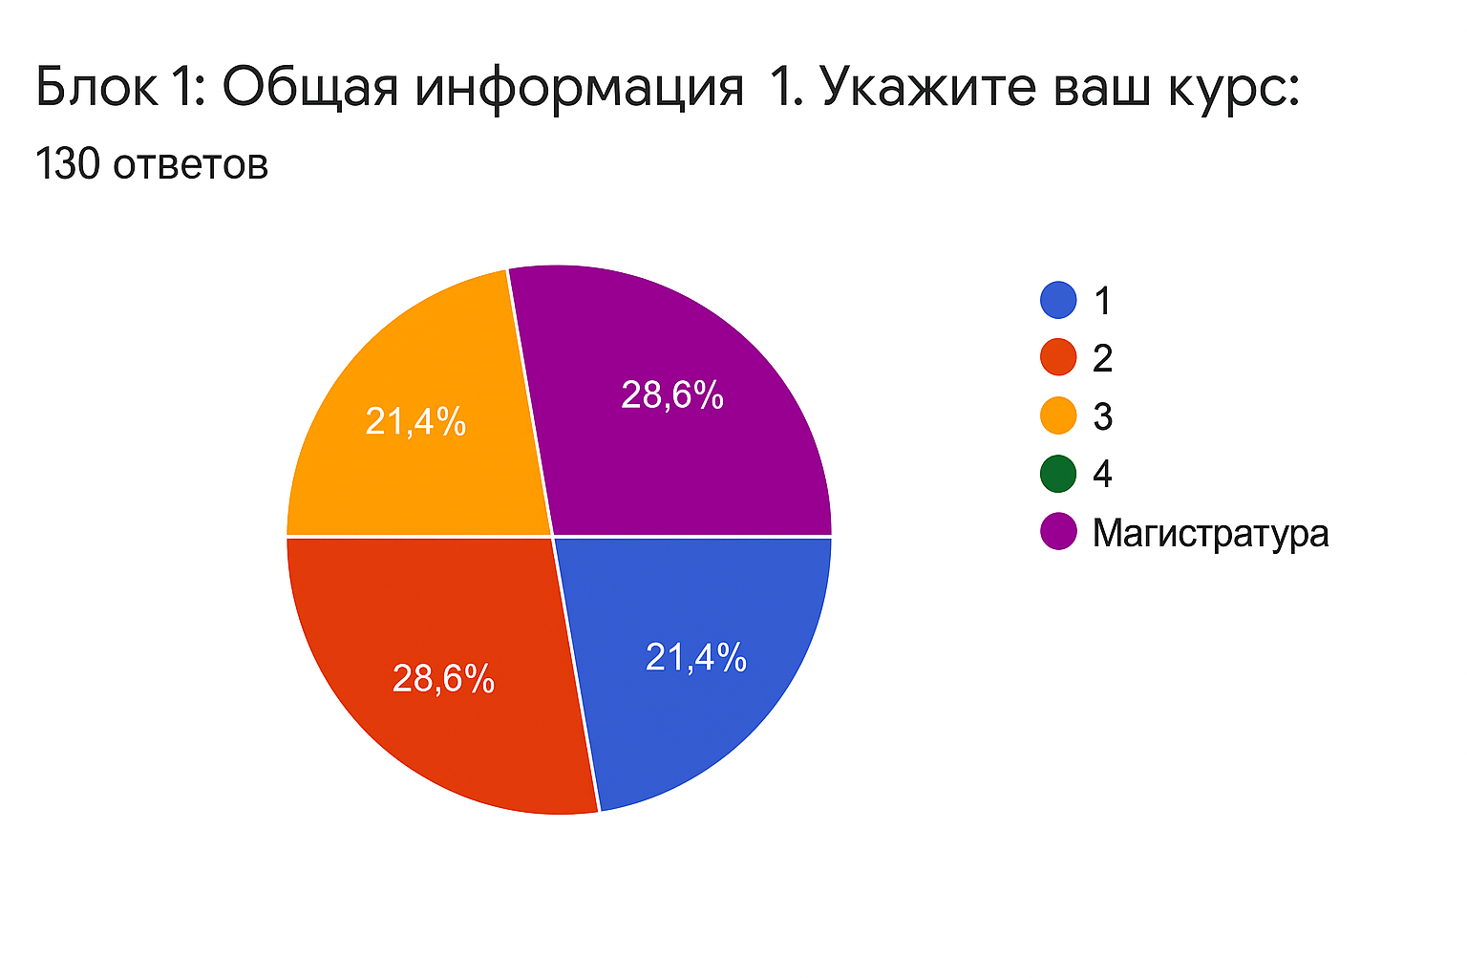
Рисунок 13 – Общая информация – курс обучающихся
Примечание - составлено автором на основании анкетирования [Приложение 2]

В анкетировании участвовало 130 студентов и магистрантов из них:
- количество учащихся 1 курса составил 21,4%;
- соответственно 2 курса – 28,6%;
- 3-го курса – 21,4%;
- магистрантов – 28,6%.
Ввиду того, что дистанционное обучение могут получить студенты с 1 по 3 курс или в магистратуре, среди ответов отсутствуют представители 4-го курса.
На рисунке 14 представлена общая информация – форма обучения.

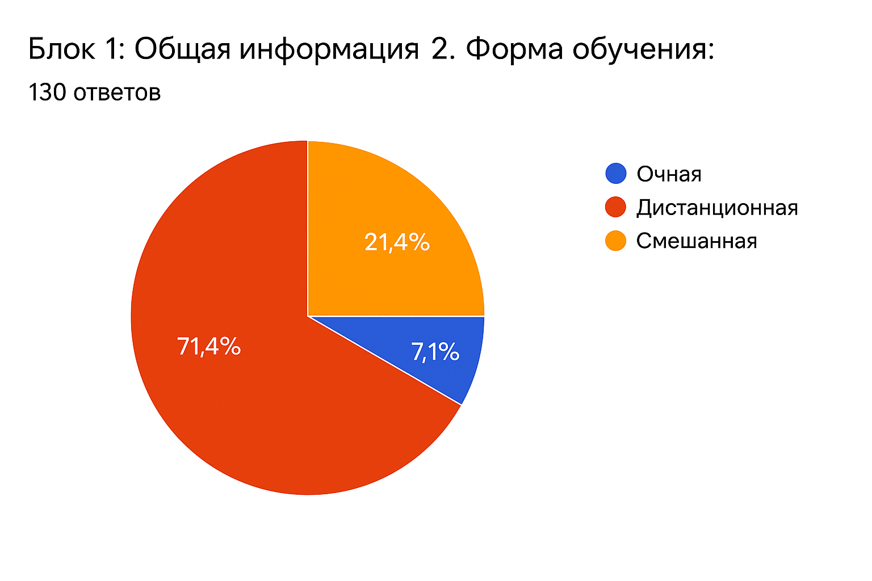
Рисунок 14 – Форма обучения
Примечание - составлено автором на основании анкетирования [Приложение 2]

Подавляющее большинство ответов составило представителей дистанционной формы обучения. Лишь 21,4% - обучающиеся на смешанной форме обучения и 7,1% - очники.
Далее на рисунке 15 представлена наибольшая удовлетворенность теми или иными платформами или программным обеспечением.
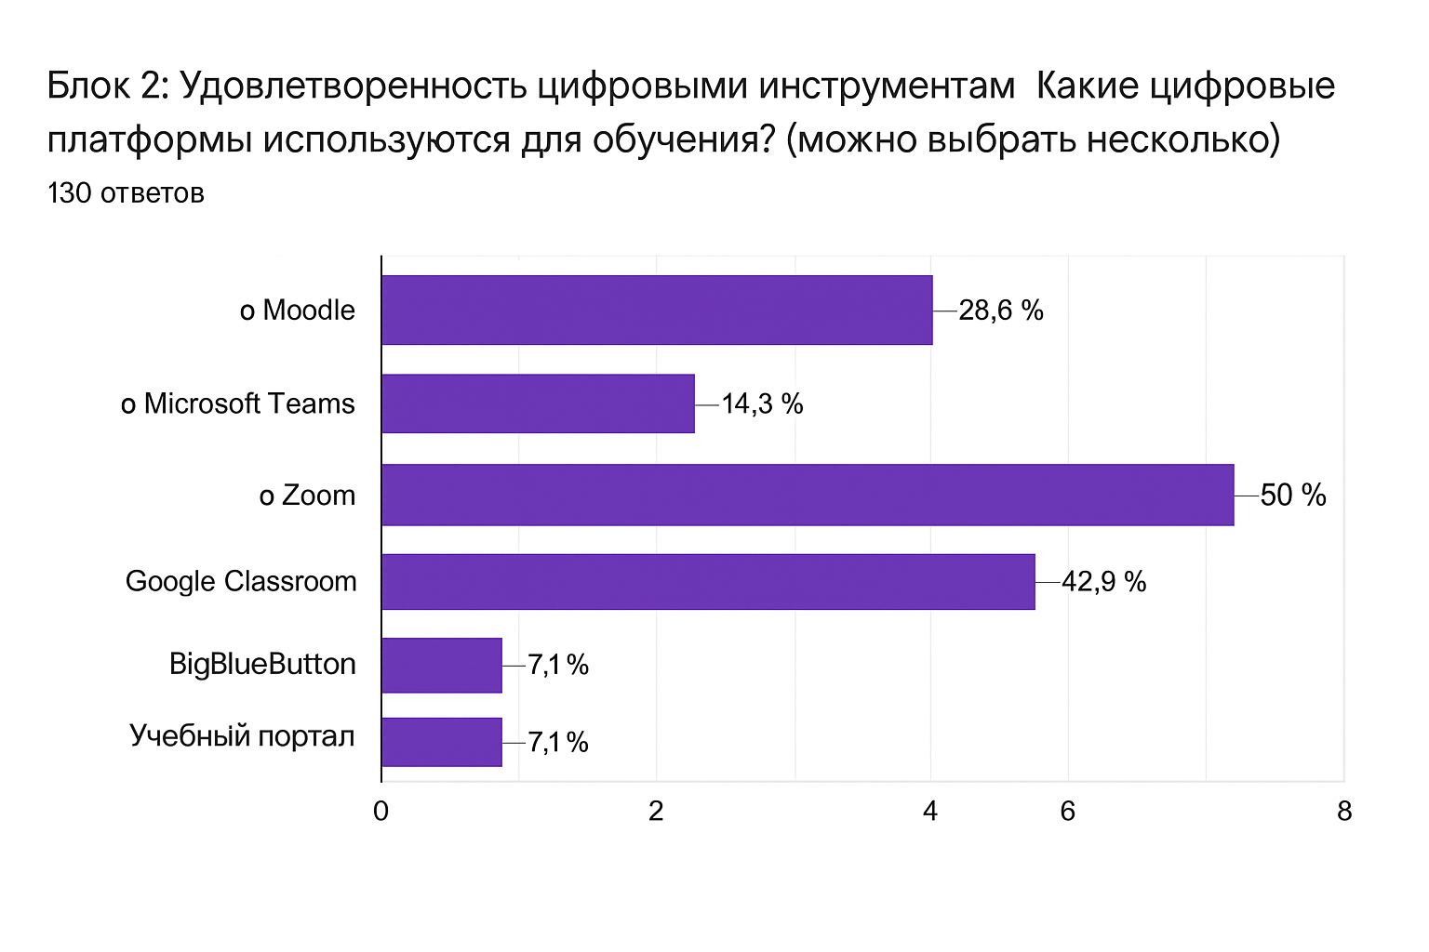
Рисунок 15 – Удовлетворенность цифровыми инструментами – выбор наилучших платформ
Примечание - составлено автором на основании анкетирования [Приложение 2]

На рисунке 15 представлен перечень платформ и ПО, которые используются для дистанционного обучения. И мы видим, что наиболее популярными и удобными являются Zoom, Google classroom и на 3-м месте – Moodle. Самыми неудобными являются BigBlueButton, Учебный портал и Microsoft Teams. Следовательно, от сюда вытекает рекомендация исключить неудобные платформы для обучения студентов, а использовать наиболее популярные.
На рисунке 16 представлена удовлетворенность качеством цифровых инструментов.
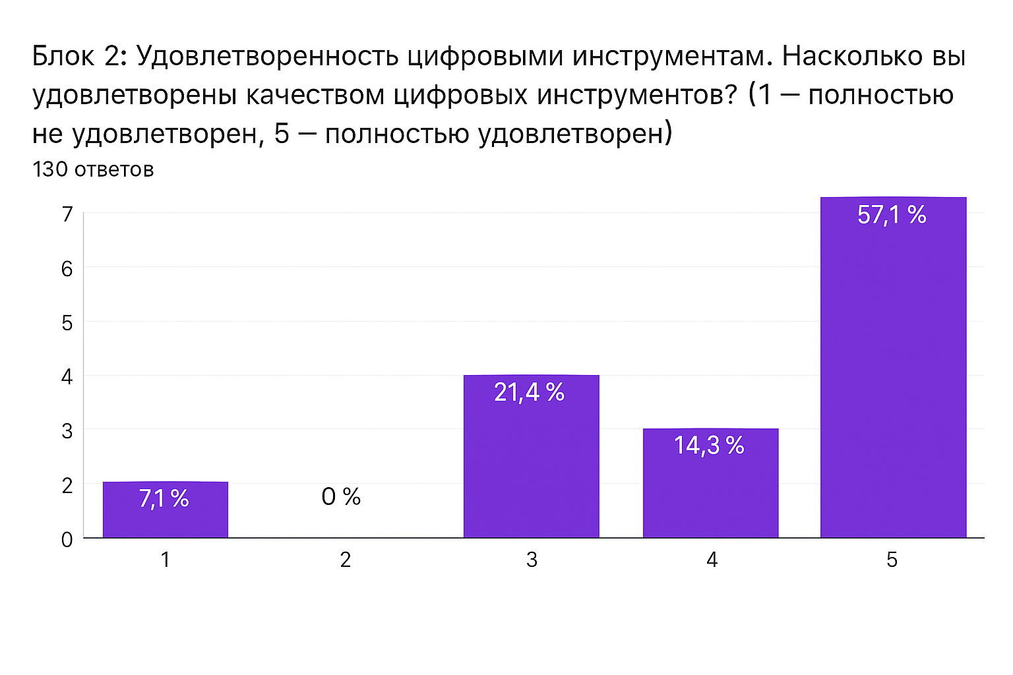
Рисунок 16 – Удовлетворенность качеством цифровых инструментов.
Примечание - составлено автором на основании анкетирования [Приложение 2]

На рисунке 16 представлена удовлетворенность качеством цифровых инструментов. И мы видим, что чуть больше половины ответов – полностью удовлетворены качеством цифровых инструментов. 21,4% - имеют среднюю удовлетворенность, а вот совсем неудовлетворенных лишь 7,1%. Несмотря на то, что процент неудовлетворенных студентов меньше всего, тем не менее не нужно расслабляться и продолжать работать также. Необходимо постоянно находиться в поисках новых инструментов, новых Платформ и программных обеспечений. Возможно использовать инновационные технологии, подключать Искусственный интеллект и т.п.
Ниже, на рисунке 17 представлены ответы студентов касательно трудностей с которыми они встречаются в процессе обучения.
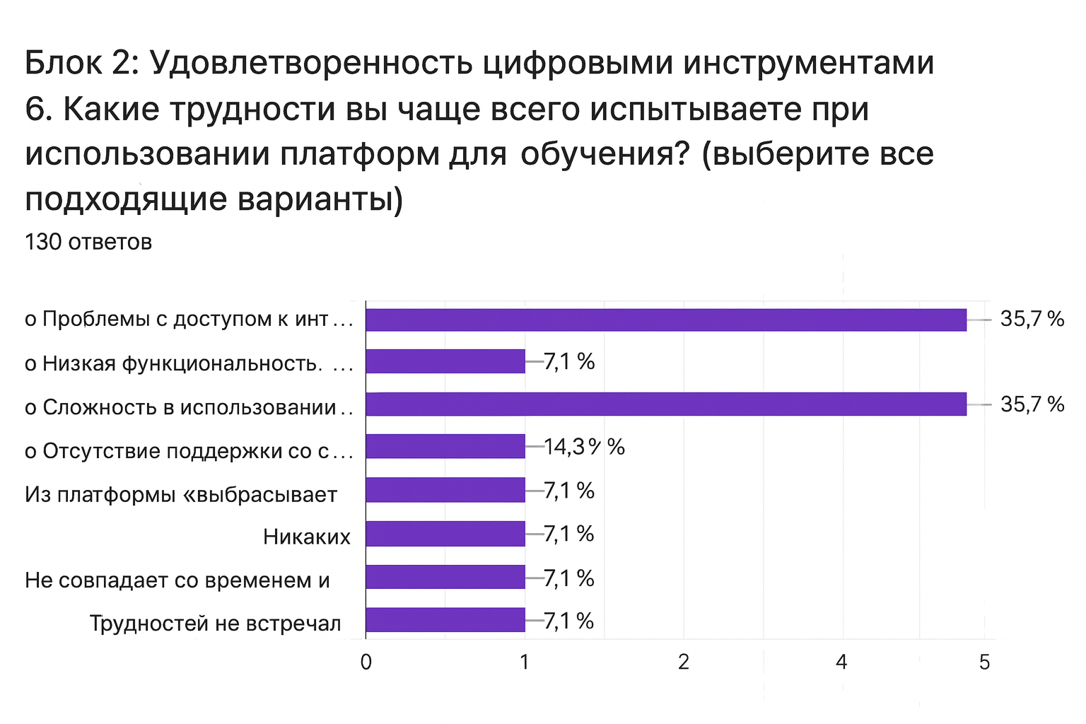
Рисунок 17 – Трудности с которыми встречаются студенты во время дистанционного обучения
Примечание - составлено автором на основании анкетирования [Приложение 2]

Анализ данных показал, что основными сложностями, с которыми встречаются студенты во время обучения являются проблемы с доступом к Интернету – 35,7%, сложности в использовании платформы – 35,7% и чуть меньше – 14,3% - отсутствие поддержки со стороны преподавателя. Здесь встает вопрос о том, что многие преподаватели сами недостаточно разбираются с ПО и не могут помочь студентам в работе, студенты также не все разбираются в принципах обучения на программах и здесь выявляется необходимость в обучении как преподавателей, так и студентов навыкам пользования ПО прежде чем они начнут процесс обучения. Вопрос касательно доступа к Интернету – это вопрос к администрации учебных учреждений.
На рисунке 18 представлена информация использования интерактивных элементов обучения во время занятий.
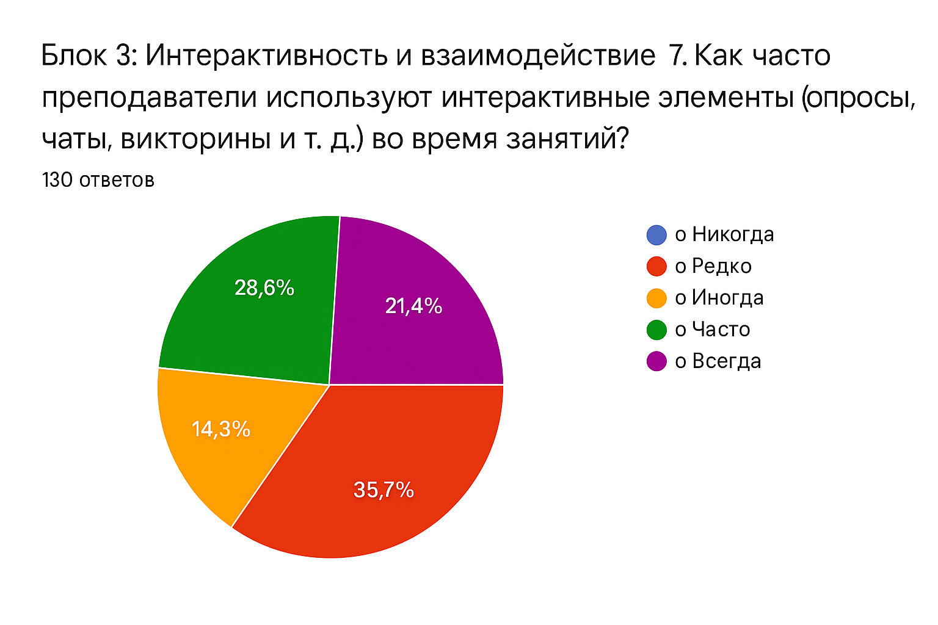
Рисунок 18 – Частота использования преподавателями интерактивных элементов в обучении
Примечание - составлено автором на основании анкетирования [Приложение 2]

Результаты данного опроса показали, что преподаватели примерно в равных пропорциях используют интерактивные элементы в обучении, т.е. всегда – 21,4%, часто – 28,6%, иногда – 14,3%, редко – 21,4% и нет ни одного ответа – «Никогда». На наш взгляд - это очень положительная динамика. Наши преподаватели, стали все чаще использовать интерактивные элементы в дистанционном обучении.
Далее на рисунках 19, 20 и 21 представлены ответы касательно комфортности взаимодействия с преподавателями в дистанционном формате, на сколько структурирован учебный процесс и достаточно ли учебных материалов предоставляется для дистанционного обучения?
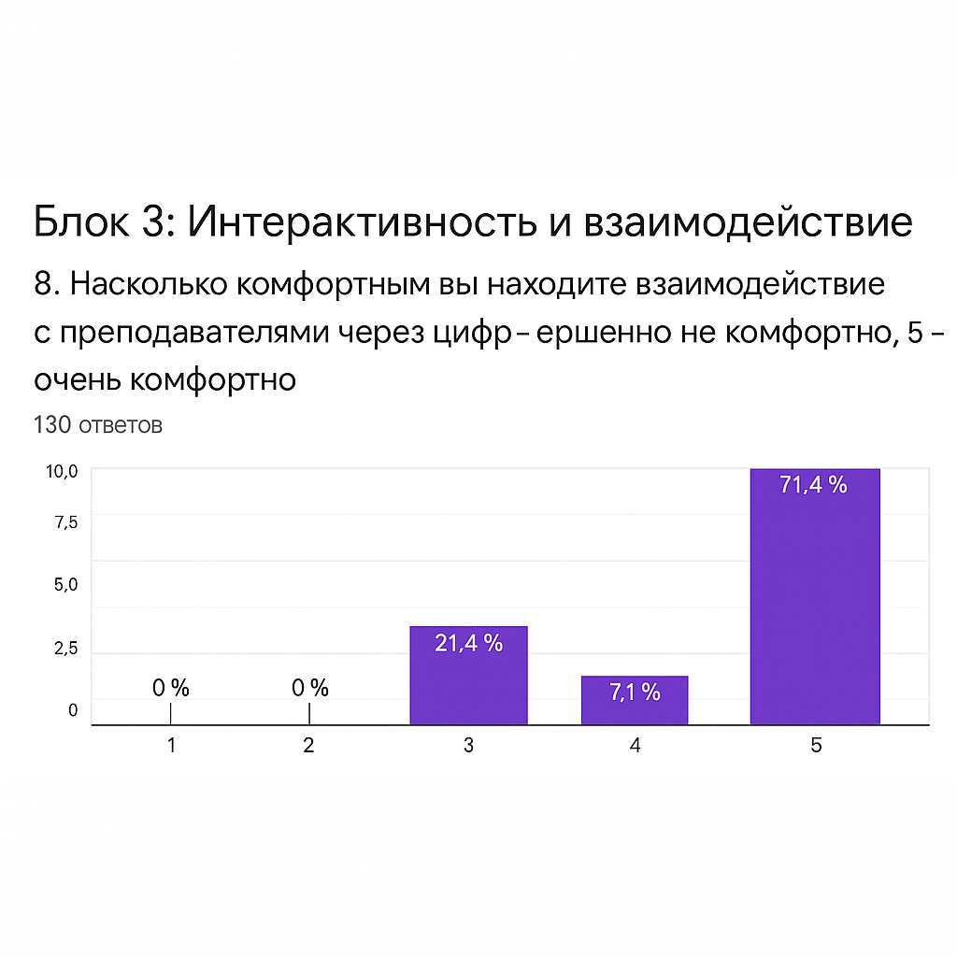
Рисунок 19 – Уровень комфортности взаимодействия с преподавателями через цифровые платформы
Примечание - составлено автором на основании анкетирования [Приложение 2]

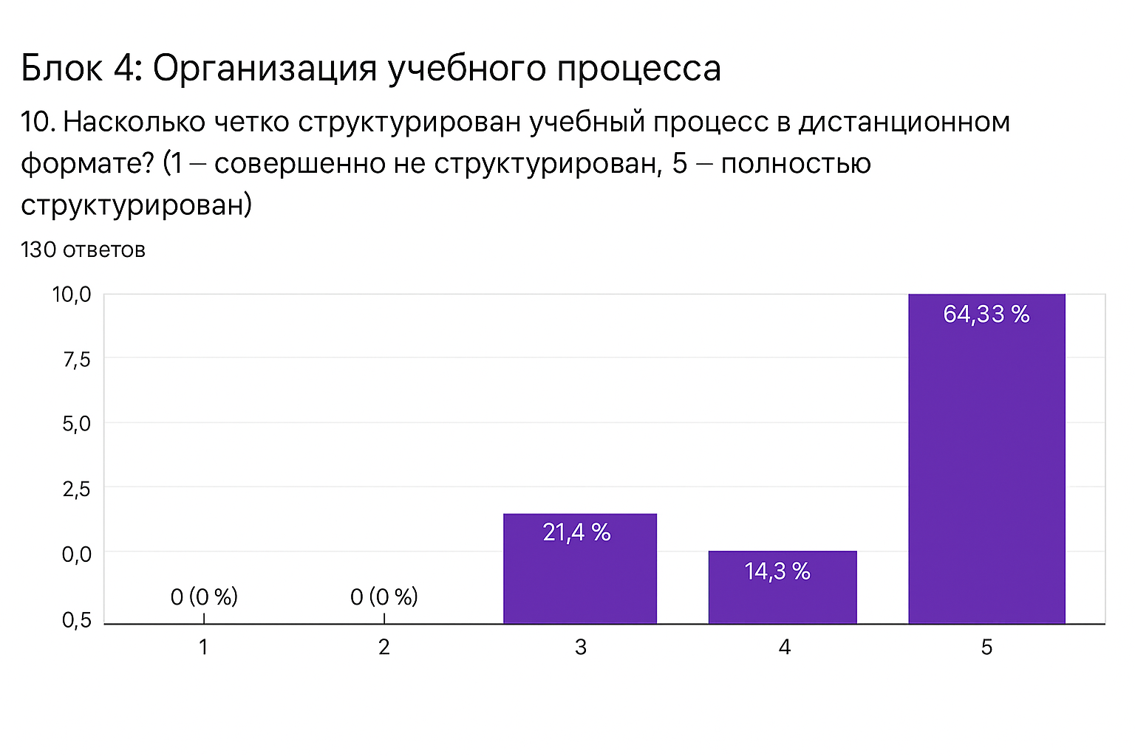
Рисунок 20 – Четкость и структурированность учебного процесса в дистанционном формате
Примечание - составлено автором на основании анкетирования [Приложение 2]

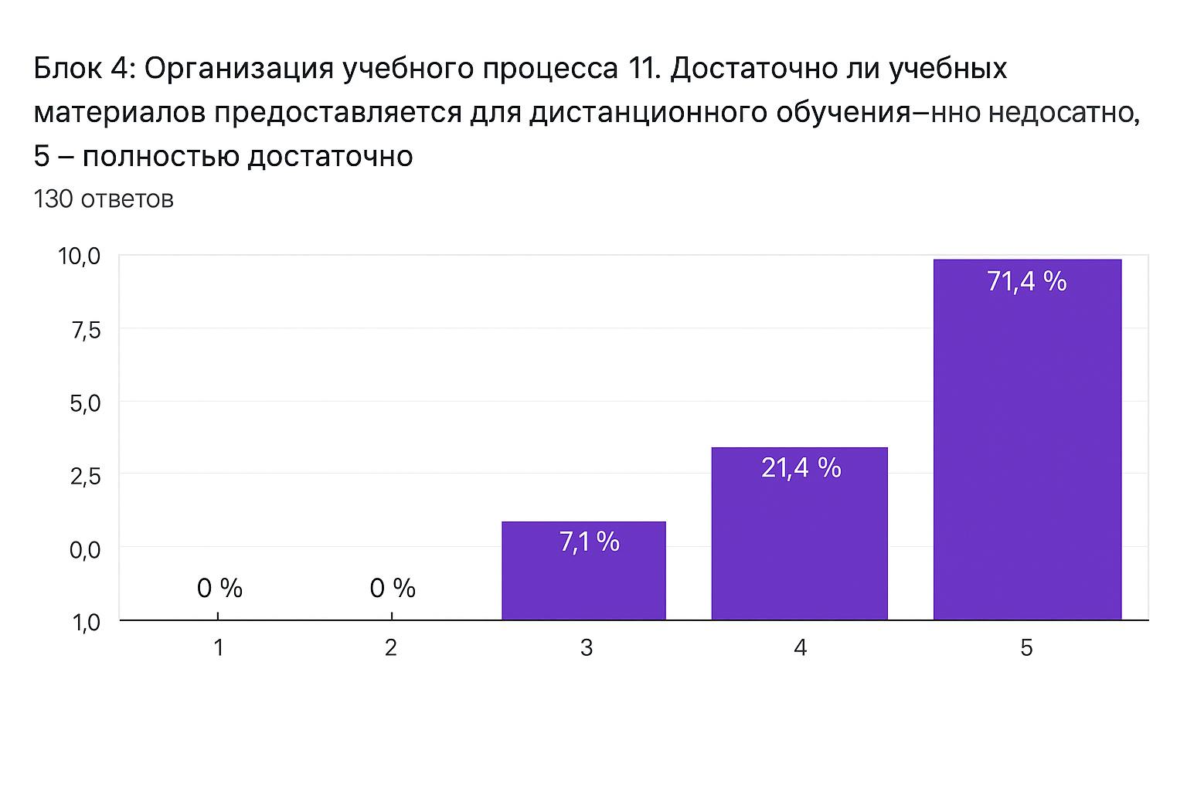
Рисунок 21 – Достаточность предоставления учебных материалов для дистанционного обучения
Примечание - составлено автором на основании анкетирования [Приложение 2]

Анализируя ответы рисунков 19, 20 и 21 мы видим, что большинство ответов – максимально положительные. Все это говорит о том, что последствия пандемии оказались также положительными. Многие люди пересмотрели возможность работы и обучения дистанционно, следовательно, такая тенденция оставляет надежду на получение новых возможностей. Таких как экономия времени, наличие все большего количества студентов на дистанционных программах, преподаватели имеют возможность преподавать в разных странах мира.
Далее в 3-м блоке: Интерактивность и взаимодействие, мы спросили у студентов, какие дополнительные элементы интерактивности они хотели бы видеть в дистанционном обучении? В качестве рекомендации хочется отметить следующие ответы:
- дополнительные функции для облегчения учебного процесса;
- часто проходить;
- процесс рисования на экране, не только презентации;
- быструю обратную связь и параллельно книги предоставлять.
На рисунке 22 представлены ответы блока 4 – Организация учебного процесса. На вопрос какие проблемы в организации учебного процесса вы отмечаете.
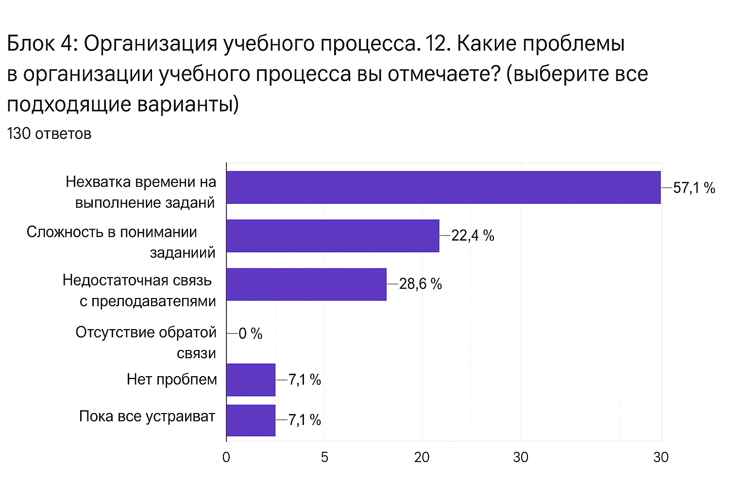
Рисунок 22 – Какие проблемы в организации учебного процесса вы отмечаете?
Примечание - составлено автором на основании анкетирования [Приложение 2]

Данные рисунка 22 показывают перечень организационных проблем с которыми сталкиваются студенты в процессе обучения. Так, подавляющее большинство ответили, что им не хватает времени на выполнение заданий – 57,1%. Далее 28,6% сказали, что у них недостаточная связь с преподавателем и 21,4% высказались со сложностью в понимании заданий. У остальных – 14,2% нет проблем. Мы считаем, что выявление отрицательных сторон является большим плюсом, т.к. мы можем приложить усилия и изменить ситуацию, также оповестить всех участников данного процесса и исправить положение.
На рисунках 23 и 24 представлены ответы из Блока 5 – Общая оценка и предложения.
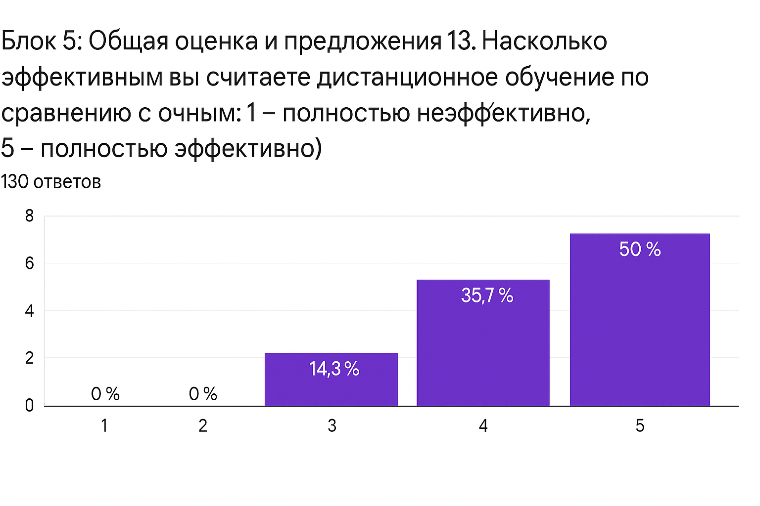
Рисунок 23 – Эффективность дистанционного обучения в сравнении с очным
Примечание - составлено автором на основании анкетирования [Приложение 2]

Из данных рисунка 23 видно, что 85,7% респондентов считают, что дистанционный формат обучения полностью эффективен или эффективен. И только 14,3% имеют нейтральное мнение. И радует, что нет ни одного отрицательного ответа. Мы считаем это положительным результатом.

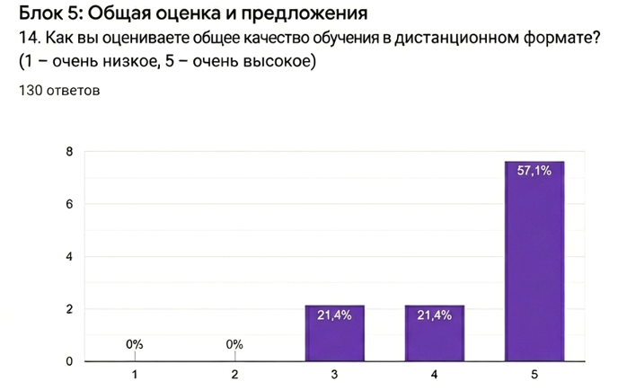
Рисунок 24 – Общее качество обучения в дистанционном формате
Примечание - составлено автором на основании анкетирования [Приложение 2]

Касательно оценки качества обучения мы также видим положительную динамику (рисунок 24) и в связи с этим склонны считать, что в целом дистанционный формат обучения удобен, эффективен, комфортен и имеет лишь незначительные, устранимые замечания.
В заключении представим выводы по результатам анкетирования студентов и магистрантов, обучающихся в дистанционном формате:

Краткие выводы по анкетированию:
- Профиль участников:
  - В опросе участвовало 130 респондентов: студенты 1–3 курсов и магистранты.
  - Основная доля обучающихся — представители дистанционной формы (71,5%).
- Цифровые платформы:
  - Наиболее удобные: Zoom, Google Classroom, Moodle.
  - Наименее удобные: BigBlueButton, Учебный портал, Microsoft Teams.
  - Рекомендация: использовать проверенные и удобные платформы, отказаться от неудобных.
- Удовлетворенность цифровыми инструментами:
  - Более 50% респондентов полностью удовлетворены качеством цифровых решений.
  - Лишь 7,1% — неудовлетворены.
  - Рекомендация: не останавливаться на достигнутом, внедрять новые технологии, включая ИИ.
- Основные трудности:
  - Проблемы с доступом к интернету и сложность использования платформ — по 35,7%.
  - Недостаток поддержки преподавателей — 14,3%.
  - Рекомендация: повысить цифровую грамотность преподавателей и студентов.
- Интерактивность преподавания:
  - 71,4% отметили, что преподаватели часто или всегда используют интерактивные элементы.
  - Это говорит о положительной динамике в методах дистанционного обучения.
- Комфорт и структура процесса:
  - Большинство респондентов считают взаимодействие с преподавателями комфортным.
  - Учебный процесс оценивается как четко структурированный, с достаточным количеством материалов.
- Ожидания студентов:
  - Хотят больше: интерактивности, рисования на экране, быстрой обратной связи, цифровых книг.
- Организационные проблемы:
  - Основная проблема — нехватка времени на выполнение заданий (57,1%).
  - Также отмечены: слабая связь с преподавателем (28,6%) и сложность заданий (21,4%).
- Общая эффективность:
  - 85,7% считают дистанционное обучение эффективным.
  - Качество дистанционного образования оценивается положительно.
Концептуальная модель поможет обобщить результаты анкетирования и визуализировать ключевые элементы дистанционного обучения с позиции студентов.

1. Поиск готовой концептуальной модели
На основе анализа научной литературы по дистанционному обучению, выявлено, что одна из самых признанных концептуальных моделей — это модель «Community of Inquiry» (CoI), разработанная Garrison, Anderson, & Archer (2000).

Модель CoI включает три ключевых элемента:
- Когнитивное присутствие (Cognitive Presence) – способность студентов конструировать знания.
- Социальное присутствие (Social Presence) – способность общаться и чувствовать принадлежность к учебному сообществу.
- Преподавательское присутствие (Teaching Presence) – проектирование, фасилитация и руководство учебным процессом.
В таблице 2 представлено соотнесение результатов анкетирования с моделью CoI.

Таблица 2 - соотнесение результатов анкетирования с моделью CoI

Компонент модели | Элементы из анкеты | Комментарий
Когнитивное присутствие | Структура учебного процесса, доступность материалов, самостоятельная работа, эффективность | Студенты оценили структуру и качество образования положительно
Социальное присутствие | Комфортность взаимодействия, желание большего вовлечения, трудности в коммуникации | Некоторая нехватка поддержки от преподавателей и одногруппников
Преподавательское присутствие | Использование интерактивных методов, цифровых платформ, качество обратной связи | Большинство преподавателей применяют интерактив, но есть запрос на большее использование технологий и ИИ
Примечание: Составлено автором на основании проведенного исследования [Приложение 2]

Для разработки собственной, концептуальной модели «Удовлетворенность дистанционным обучением» можем включить следующие данные:
- Инфраструктурный уровень
  - платформы (Zoom, Moodle и др.);
  - интернет и технический доступ.
- Педагогический уровень
  - преподавательская поддержка;
  - интерактивность;
  - обратная связь.
- Студенческий уровень
  - мотивация;
  - коммуникация;
  - организация времени.
- Цифровая грамотность
  - уровень ИКТ-компетентности;
  - умение использовать цифровые ресурсы.
- Результаты
  - удовлетворенность;
  - эффективность;
  - рекомендации по улучшению.

Далее представим интерпретированное представление результатов анкетирования по модели CoI (Community of Inquiry) с соответствующими выводами.

1. Когнитивное присутствие (Cognitive Presence)
Фокус: понимание, построение и применение знаний в учебном процессе
Результаты анкетирования:
- 85,7% считают дистанционное обучение эффективным.
- Большинство студентов отметили, что учебный процесс четко структурирован.
- 71,4% указали, что преподаватели часто используют интерактивные элементы.
- Материалы курса воспринимаются как доступные и полезные.
Вывод:
Когнитивное присутствие поддерживается на высоком уровне благодаря четкой структуре обучения, интерактивности и разнообразию цифровых инструментов. Студенты чувствуют, что могут формировать и применять знания в рамках дистанционного формата.

2. Социальное присутствие (Social Presence)
Фокус: чувство общности, открытого общения и принадлежности к учебному сообществу
Результаты анкетирования:
- Взаимодействие с преподавателями оценивается как комфортное.
- Запрос на большее вовлечение: «рисовать на экране», «общаться живо», «быстрая обратная связь».
- 28,6% отметили слабую связь с преподавателями как барьер.
- Студенты хотят больше совместной деятельности и внимания.
Вывод:
Социальное присутствие частично поддерживается, но требует улучшений. Студенты чувствуют некоторую изоляцию и нехватку «живой» коммуникации. Это снижает ощущение вовлеченности в сообщество. Возможность для роста — регулярные онлайн-дискуссии, совместные проекты, менторство.

3. Преподавательское присутствие (Teaching Presence)
Фокус: проектирование, организация и фасилитация учебного процесса
Результаты анкетирования:
- Более 50% респондентов полностью удовлетворены качеством цифровых решений.
- 71,4% отметили активное использование цифровых и интерактивных платформ.
- Запросы студентов: больше интерактива, четкости, использования ИИ.
Вывод:
Преподавательское присутствие выражено достаточно сильно: педагоги используют разнообразные цифровые инструменты. Однако ожидается развитие: более быстрая обратная связь, адаптация контента под потребности студентов, использование ИИ и мультимедийных инструментов.

Общий вывод по модели CoI:
Сильные стороны:
- Хорошо организованный процесс
- Эффективное применение интерактивных методов
- Высокий уровень восприятия дистанционного образования как эффективного
Зоны для развития:
- повышение уровня социальной вовлеченности (сообщества, общение);
- расширение методической поддержки преподавателей;
- учет индивидуальных запросов студентов (интерактив, гибкость, ИИ).
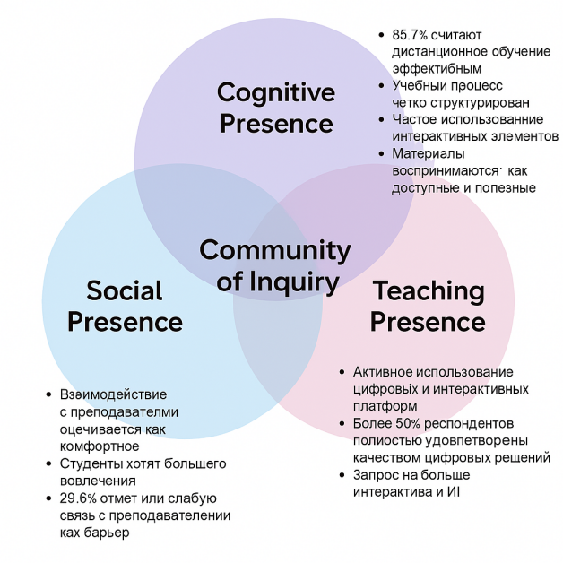
Рисунок 25 - Модель CoI
Примечание - составлено автором на основании проведенного исследования [Приложение 2]

Авторская концептуальная модель оценки качества дистанционного обучения представлена в таблице 3.

Таблица 3 - Авторская модель «4У + Р» (учебный процесс, участие, условия, уровень цифровизации + результативность)

Компонент модели | Показатели из анкетирования | Выводы
1 | 2 | 3
1. Учебный процесс | > Четкая структура > Качество материалов высоко оценено > 85,7% считают обучение эффективным | Учебный процесс выстроен грамотно и воспринимается как эффективный.
2. Участие (препод. и студенты) | > 71,4% преподавателей используют интерактив > 28,6% ощущают слабую связь с преподавателями | Взаимодействие активно поддерживается, но требует больше участия и обратной связи.
Продолжение таблицы 3
1 | 2 | 3
3. Условия (инфраструктура) | > Проблемы с интернетом — 35,7% > Платформы Zoom, Moodle удобны > BigBlueButton — наименее удобен | Требуются улучшения инфраструктуры, отказ от неудобных платформ.
4. Уровень цифровизации | > Студенты просят больше интерактива, рисования, ИИ > Преподаватели используют ограниченный набор цифровых средств | Есть потенциал для внедрения инноваций и AI-инструментов.
5. Результативность | > 85,7% считают дистанционное обучение эффективным > Ожидается рост цифровых компетенций и гибкости | Уровень удовлетворенности высок, система готова к развитию.
Примечание: Составлено автором на основании проведенного исследования [Приложение 2]

Выводы авторской модели «4У + Р» преимущественно положительные и дают возможность для улучшения и внедрения инноваций. Далее графически, на рисунке 26 представлена авторская модель «4У + Р».
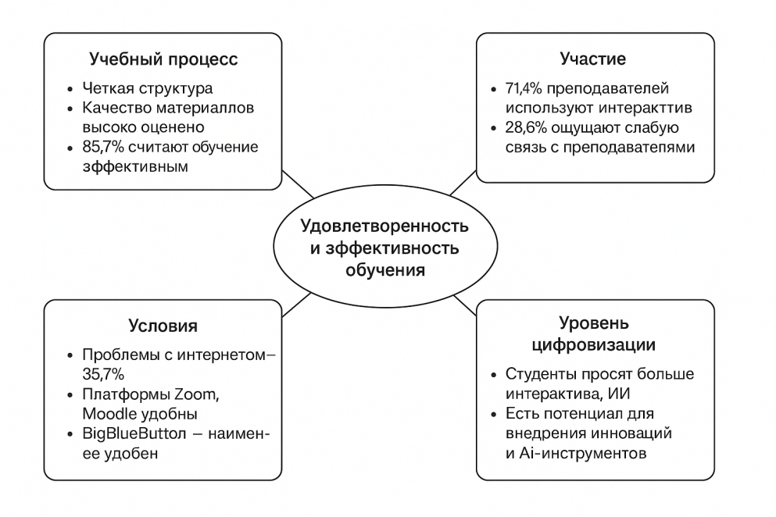
Рисунок 26 - Авторская модель «4У + Р»
Примечание - разработано автором на основании проведенного исследования [Приложение 2]
Анализируя данную модель, можно сделать вывод, что при выполнении четырёх условий можем получить положительный результат по принципу синергии.

2.3 Анализ восприятия и применения цифровых технологий в преподавательской практике преподавателей вузов РК

Современное высшее образование невозможно представить без интеграции цифровых технологий. Актуальность данного исследования обусловлена необходимостью анализа восприятия, уровня вовлечённости и степени адаптации преподавателей к новым условиям образовательного процесса. В данном параграфе мы представляем углублённый анализ данных, полученных в ходе анкетирования преподавателей из трех казахстанских вузов. Целью анализа является выявление ключевых тенденций, барьеров и перспектив использования цифровых инструментов в преподавательской деятельности.
В опросе приняли участие 205 преподавателей различных дисциплин, включая менеджмент, маркетинг, логистику, информационные технологии, экономику и др.
Анкета проранжирована на 5 основных Блоков. Каждый блок вопросов несет специализированные вопросы. Так, Блок 1 – вопросы общего характера, такие как: «Какую дисциплину Вы преподаете и общий стаж преподавательской деятельности?».
Средний стаж преподавания составил около 24 лет, что указывает на высокий уровень профессионального опыта респондентов и имеет следующую градацию:
- до 5-ти лет – 23 человека, что составляет 11,2%;
- 6 – 15 лет – 144 человека – подавляющее большинство, т.е. 70,3%;
- 16 – 30 лет – 23 человека – это 11,2%;
- 31 и более лет – 15 человек, что составляет 7,3%.
Частота использования цифровых технологий в преподавании распределилась следующим образом: подавляющее большинство респондентов применяют цифровые инструменты ежедневно или несколько раз в неделю. Так, на вопрос: «Как часто вы используете цифровые технологии в своей преподавательской деятельности?», мы получили следующие ответы, которые говорят о том, что довольно часто преподаватели пользуются цифровыми технологиями. Это на наш взгляд положительная тенденция (рисунок 27).
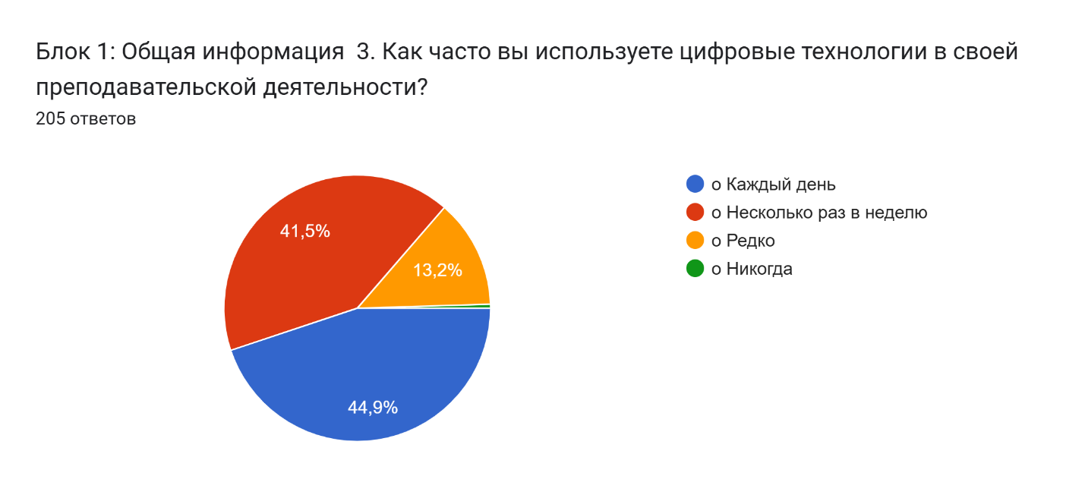
Рисунок 27 – Частота использования цифровых технологий в преподавании
Примечание - составлено автором на основании анкетных данных [Приложение 3]

Во втором Блоке, респонденты поделились своим опытом использования цифровых технологий.
На вопрос «Какие платформы или инструменты вы используете для дистанционного обучения?», мы представили в таблице 4. И выявили наиболее популярные платформы.

Таблица 4 - Опыт использования цифровых технологий

 | Платформы
 | Moodle | Microsoft Teams | Zoom | What’s app | Другое | Всего
Чел | 5 | 14 | 172 | 9 | 38 | 238
В процентах | 2,4% | 5,8% | 72,2% | 3,7% | 15,9% | 100%
Примечание: Составлено автором на основании анкетных данных [Приложение 3]

Из данных таблицы 4 мы можем сделать вывод о том, что преимущественно пользуются платформой Zoom – это более 72%. Мы предполагаем, что данная платформа наиболее удобна в использовании, т.к. она доступна, бесплатна, экономит время и одна из первых, которые появились на рынке. В дополнении, необходимо отметить, что преподаватели активно используют и другие платформы, такие как: Microsoft Teams, Moodle, а также современные AI-инструменты, включая ChatGPT и Vanna.ai. В числе основных преимуществ цифровых технологий респонденты выделяют: повышение доступности образования, экономию времени, возможность дистанционного обучения и расширение функционала преподавания. Среди наиболее востребованных функций названы тестирование, видеоуроки, чаты, онлайн-задания и обмен цифровыми материалами.
Блок 3 позволил нам получить барьеры и ограничения с которыми сталкиваются люди в процессе преподавания. Чаще всего мы получали следующие ответы:
- Личные барьеры:
  - Недостаток навыков;
  - Нехватка времени на освоение;
  - Сложности с языками.
- Системные факторы:
  - Ограниченная техническая поддержка;
  - Слабая инфраструктура;
  - Отсутствие мотивации или поддержки от вуза.
Среди основных затруднений преподаватели отмечают недостаток времени для освоения новых технологий, отсутствие постоянной технической поддержки, нехватку квалифицированных IT-специалистов и слабую техническую базу. В ряде случаев указывается на языковые барьеры и ограниченный доступ к обучающим ресурсам. Следует отметить, что, несмотря на эти препятствия, преподаватели демонстрируют заинтересованность в дальнейшем использовании цифровых решений.
- Реакция студентов:
Практически все респонденты отмечают положительное восприятие цифровых технологий со стороны студентов. Основные аргументы: удобство доступа к материалам, возможность повторного просмотра видеоуроков, а также повышение интерактивности обучения (рисунок 28).
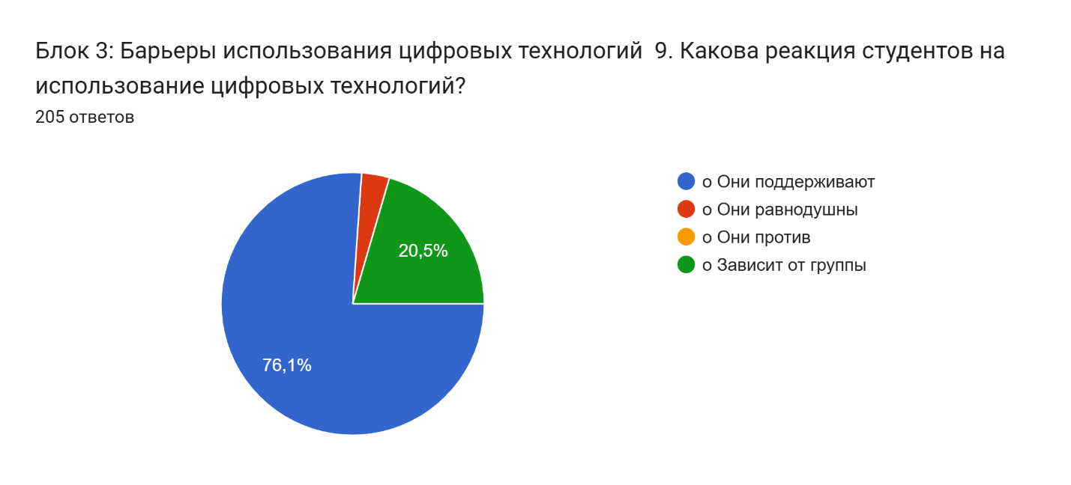
Рисунок 28 - Реакция студентов на использование цифровых технологий в обучении
Примечание: Составлено автором на основании анкетных данных [Приложение 3]

На рисунке 28 видно, что подавляющее большинство студентов (76,1%) поддерживают использование цифровых технологий в обучении и не против дистанционного обучения. 20,5% - зависит от состава группы, остальные – равнодушны.
Блок 4 позволил проанализировать влияние цифровых технологий на образовательный процесс. Мы полученные ответы сформировали в следующие подблоки:
Оценка влияния: большинство отмечают положительное влияние, особенно в части организации, интерактивности и интереса студентов.
- Изменения в обучении:
  - улучшение технической базы;
  - повышение интерактивности;
  - повышение вовлечённости;
  - однако есть и мнения: «ничего не изменилось», «студенты знают технологии лучше нас».
Респонденты положительно оценивают влияние цифровых технологий на образовательный процесс. Основные изменения касаются повышения организованности, интерактивности, доступности контента и вовлечённости студентов. При этом некоторые преподаватели указывают на необходимость пересмотра методик преподавания с учётом новых инструментов.
- Методы преподавания:
Отмечены:
  - внедрение интерактивных методов;
  - обновление контента;
  - использование визуальных и мультимедийных средств.
Многие преподаватели адаптировали свои подходы: внедрили мультимедийные материалы, усилили визуализацию содержания, стали чаще использовать интерактивные форматы (викторины, опросы, виртуальные доски). Указывается и на расширение возможностей обратной связи благодаря цифровым платформам.
Все полученные результаты показывают положительную динамику изменений в использовании методов и инструментов для дистанционного обучения.
Далее, в 5 Блоке вопросов, мы попросили респондентов поделиться своими рекомендациями и пожеланиями для улучшения работы в данном направлении. Ответы представлены ниже.
Рекомендации и предложения преподавателей:
- Необходимые улучшения:
  - развитие инфраструктуры;
  - обеспечение современной техникой;
  - доступ к мощным компьютерам;
  - внедрение интерактивных платформ.
- Потребности преподавателей:
  - курсы и тренинги;
  - поддержка при внедрении;
  - постоянный доступ к образовательным платформам.
В числе первоочередных запросов – модернизация инфраструктуры, обеспечение доступа к современному оборудованию, наличие устойчивого интернет-соединения. Также подчеркивается важность регулярного повышения квалификации преподавателей в области цифровых компетенций.
- Будущее цифровых технологий:
  - AI как ассистент – данная рекомендация встречается чаще всего;
  - цифровые технологии как обязательный компонент образования – также часто рекомендовали включить данные технологии обучения как обязательный элемент программы обучения;
  - указания на важность сохранения роли преподавателя как куратора.
Многие респонденты выражают уверенность в том, что цифровизация образования будет углубляться. При этом подчеркивается роль искусственного интеллекта как помощника преподавателя, а не его заменителя. Преподаватели ожидают развития гибридных моделей обучения и внедрения персонализированных траекторий для студентов.
Исходя из проведенного анализа, мы сделали следующие выводы и гипотезы:
- Высокая частота использования цифровых технологий. Широкое распространение цифровых технологий среди преподавателей с большим стажем свидетельствует о сформированной цифровой культуре в академической среде.
- Недостаток времени и технической поддержки. Основными барьерами остаются системные – инфраструктурные ограничения и нехватка поддержки, а не сопротивление изменениям.
- Интеграция ИИ — следующий шаг. Перспективным направлением развития является интеграция ИИ-инструментов в образовательный процесс, при условии системной подготовки преподавателей.
- Гипотеза: предоставление регулярного обучения преподавателям + развитие инфраструктуры приводит к устойчивому повышению качества образования. Предполагается, что предоставление регулярного обучения преподавателям и развитие технической базы положительно коррелирует с повышением качества образования.
Таким образом, собранные данные подтверждают необходимость стратегического подхода к цифровизации высшего образования, где ключевым фактором выступает поддержка и развитие преподавательского состава.
На основе анализа двух анкетирований – ответы студентов и ответы преподавателей, мы выявили ключевые разрывы ожиданий и восприятия цифрового обучения. Ниже представлен сравнительный анализ потребностей студентов и ожиданий преподавателей (таблица 5).

Таблица 5 – Сравнительный анализ потребностей студентов и ожиданий преподавателей

Тематика | Студенты хотят / чувствуют | Преподаватели реализуют / думают | Разрыв (Gap)
1 | 2 | 3 | 4
Удобство платформ | Zoom, Google Classroom, Moodle — самые удобные. Teams, BBB — неудобны | Преподаватели в основном используют Zoom (72%), Teams (5,8%), Moodle (2,4%) | Частично учтено, но низкое использование Moodle и Classroom
Интерактивность | Хотят больше: рисование на экране, книги, быстрая обратная связь | Используют викторины, чаты, доски, но не упоминают рисование" и книги | Есть разрыв — студенты хотят больше вовлечения
Связь с преподавателями | 28,6% ощущают слабую связь, 14,3% — отсутствие поддержки | Преподаватели считают, что дают хорошую поддержку, отмечают позитив от студентов | Перцептивный разрыв — преподаватели переоценивают вовлеченность
Трудности студентов | Доступ к интернету (35,7%), сложность платформ (35,7%), слабая поддержка | Преподаватели считают, что главные проблемы — у них самих (время, навыки) | Разрыв в фокусе: студенты ждут поддержки, а не объяснений
Обратная связь | Нужна оперативная и регулярная | Упоминается, что есть, но без конкретики по срокам и форматам | Разрыв — в ожидании скорости и качества ответа
Продолжение таблицы 5
1 | 2 | 3 | 4
Использование ИИ | Студенты открыты к ИИ, хотят инновации | Преподаватели обсуждают ИИ как будущее, но ещё не массово внедряют | Потенциал — использовать ИИ уже сейчас
Организация процесса | 57,1% жалуются на нехватку времени, 21,4% — сложность заданий | Преподаватели не упоминают сложность заданий как проблему | Недоучтённые организационные перегрузки студентов
Примечание: Составлено автором на основании анкетных данных [Приложение 3]

Анализируя таблицу 5 нами выявлены ключевые разрывы восприятия:
- Поддержка и контакт с преподавателями:
  - Преподаватели уверены в достаточности обратной связи, студенты же ощущают её нехватку.
  - Возможная причина - разные ожидания по частоте и формату взаимодействия.
- Интерактивность:
  - Студенты ожидают больше вовлечения (рисование, комментарии, «живое» общение), в то время как преподаватели считают, что уже внедрили достаточно.
  - Нужно углубить персонализацию и визуальные форматы.
- Использование технологий:
  - Студенты говорят о неудобстве отдельных платформ, которые преподаватели всё ещё применяют (например, Microsoft Teams).
  - Нет чёткого согласования по выбору инструментов между двумя группами.
- Оценка трудностей:
  - Преподаватели описывают свои сложности (инфраструктура, навыки), а проблемы студентов (интернет, понимание заданий) ими не озвучены.
  - Важно, чтобы стратегия цифровизации учитывала обе стороны.
В результате мы предлагаем следующие рекомендации на основе полученных разрывов:
- Создать диалоговые площадки между студентами и преподавателями для выравнивания ожиданий.
- Внедрить единый стандарт цифрового преподавания, включая платформы, форматы интерактива и шаблоны обратной связи.
- Обучить преподавателей более современным форматам цифровой интерактивности (рисование на экране, геймификация, быстрые опросы).
- Согласовать ожидания по срокам и каналам обратной связи.
- Внедрить студенческую оценку цифрового преподавания – каждый семестр, с последующей корректировкой подходов.

3 ВНЕДРЕНИЕ ЦИФРОВИЗАЦИИ И ПУТИ СОВЕРШЕНСТВОВАНИЯ В УПРАВЛЕНИИ ДИСТАНЦИОННЫМ ОБРАЗОВАНИЕМ

3.1 Пути внедрения цифровизации в управлении дистанционным образованием

Цифровая трансформация в современный период является глобальным мировым процессом. Одной из важных стратегических задач в данных условиях является эффективное применение цифровых механизмов в отраслях и сферах экономики с целью их дальнейшего совершенствования и развития. Как показывает практика, развитие цифровой экономики оказывает воздействие на все отрасли и сферы экономической системы. Сегодня ни одна отрасль экономики страны не обходится без применения таких технологий, как большие данные (BigData), интернет вещей (IoT), роботизация, искусственный интеллект, блокчейн и т.д.
Кроме того, цифровая экономика служит основой новых способов кооперации и координации субъектов экономики для совместного решения задач различной степени сложности. Развитие цифровой экономики подразумевает сверхвысокую конкурентную среду, повышение цифровой грамотности и квалификации специалистов, совершенствование бизнес-структур и государственных услуг на основе использования интернет-инфраструктуры на территории современных городов и цифровых технологических решений. В этой связи в настоящее время большое распространение получило такое понятие, как цифровой вуз, представляющий собой особый вид образовательного учреждения, где эффективно используется цифровое оборудование, программное обеспечение, инновационные технологические решения, высококвалифицированные специалисты и т.д., помогающие занять вузу передовые позиции в мировом рейтинге.
Различные рейтинги вузов предполагают наличие множества критериев. Однако, к основным относят такие, как качественное образование, востребованность выпускников на экономическом рынке, уровень научно – исследовательской деятельности. Большую помощь в выполнении указанных критериев оказывают современные цифровые платформы. Вузы, которые переходят на цифровые технологии обучения, кардинально отличаются по техническому и информационному оснащению, подготовленности профессорско-преподавательского состава к работе в новых условиях, уровню управления образовательной средой.
Кроме того, отечественный и мировой опыт свидетельствует, что доступность цифровых технологий для участников образовательного процесса – необходимое, но недостаточное условие для повышения результативности учебной работы. Необходим комплексный подход к организации обучения и управления вузом на основе тесной взаимосвязи между образованием, реальным сектором экономики и наукой на основе применения цифровых технологий.
Использование цифровых технологий особенно актуально в связи с распространением умных цифровых инструментов, облачных вычислений, общедоступного высокоскоростного интернета, использованием методов искусственного интеллекта, широким внедрением технологий виртуальной реальности и роботизации. Как показывают исследования современных ученых, для совершенствования и систематизации многогранных процессов управления и организации учебного процесса в высших ученых заведениях цифровые платформы являются уникальным и эффективным средством.
Сравнение дистанционного и традиционного обучения показывает, что каждый метод имеет свои преимущества и недостатки, и их эффективность может сильно зависеть от конкретного предмета, уровня подготовки учащихся и качества реализации образовательной программы.
Данные из Казахстана указывают на то, что дистанционное обучение может быть особенно эффективным для курсов, требующих значительной самостоятельной работы, изучения теоретического материала и выполнения письменных заданий. Однако для предметов, требующих практических навыков и лабораторных работ, традиционное обучение может оставаться предпочтительным.
В целом, эффективность дистанционного обучения в Казахстане подчеркивает важность гибкого подхода к образованию, который может сочетать лучшие аспекты обоих методов. Интеграция дистанционного обучения с очными занятиями и практическими модулями может предложить учащимся комплексное и многофасетное образование, соответствующее требованиям современного мира.

Рисунок 29 – Инструменты и ресурсы дистанционного образования
Примечание – составлено автором на основании источника [31]

Одной из ключевых тенденций в дистанционном обучении является использование искусственного интеллекта (ИИ) и машинного обучения для персонализации учебного процесса. Интеллектуальные системы способны анализировать успеваемость студента и предлагать индивидуализированные учебные материалы и задания, что значительно повышает эффективность обучения.
Внедрение технологий виртуальной и дополненной реальности (VR и AR) открывает новые возможности для практических занятий и лабораторных работ в дистанционном формате. Эти технологии позволяют создавать виртуальные лаборатории и симуляции, делая обучение более наглядным и интерактивным.
Блокчейн и другие технологии обеспечения цифровой безопасности могут играть важную роль в защите авторских прав и сертификации учебных материалов, а также в обеспечении прозрачности и подлинности оценок и аттестатов.
Особую актуальность в этих условиях приобретает поиск действенных механизмов развития потребности обучающегося субъекта к саморазвитию и самоорганизации. При этом цифровая трансформация образования порождает новые смыслы самоорганизованности. Самоорганизация создаёт базу для осознанного управления человеком своей жизнью, формирования способности самостоятельно анализировать ситуацию, ставить цели, планировать деятельность по их достижению, контролировать ee промежуточные и окончательные результаты, оперативно реагировать на любые изменения и вносить соответствующие им корректировки. Особенности образования в цифровой среде–приоритет самостоятельности, свобода выбора образовательных курсов, ориентация образовательной деятельности на собственные интересы, потребности и когнитивные возможности–актуализируют значимость учебной самоорганизации и возводят её в разряд ключевых компетенций обучающихся». Таким образом, что использование цифровых технологий и, в частности, цифровых платформ в современном образовательном процессе является важным фактором в самообразовании и развитии студенческой молодежи [18].
Кроме того, цифровые аналитические платформы эффективно используются в высших учебных заведениях и способствуют повышению качеству учебного процесса, самообразованию профессорско-преподавательского состава, студентов, магистрантов, аспирантов, докторантов, а также эффективному управлению вузом в целом.
Применение цифровых технологических решений в высшем образовании является одним из основных процессов модернизации и повышения качества образования. Внедрение цифровых платформ в деятельность вузов позволило решить сразу несколько задач. Например, таких как размещение актуальной информации по ученым дисциплинам на платформе, возможность неоднократного прохождения тестов для контроля знаний студентов и магистрантов, обеспечение постоянной обратной связи между преподавателями и студенческой молодежью, совершенствование у студентов навыков поиска информации, классификации учебного материала по соответствующим признакам, проведение анализа и синтеза новых знаний. С точки зрения профессорско-преподавательского состава цифровые платформы помогают совершенствовать все компоненты образовательной деятельности – меняются формы, методы, содержание дисциплин, усиливается индивидуализация обучения в соответствии с инновационными требованиями, что в свою очередь оказывает влияние на совершенствование средств, форм и методов обучения, организацию обратной связи, что в конечном итоге способствует качеству подготовки высококвалифицированных специалистов. В широком смысле слова, цифровые платформы способствуют объединению на основе комплексного использования передовых технических и технологических решений, программного обеспечения таких составляющих, как производство, население, товары, услуги, финансы в едином информационном пространстве и обеспечить их эффективное функционирование на экономическом рынке (рисунок 30).

Рисунок 30 – Основные составляющие цифровой платформы
Примечание – составлено автором на основании источника [71]

Исследования ученых по применению цифровых аналитических платформ в экономике показывают, что в современный период существуют различные их классификационные признаки. К примеру, по функциональности выделяют операционные, инновационные, агрегированные, социальные, интегрированные, инвестиционные, мобилизационные, обучающие. А по масштабу деятельности – глобальные, региональные, национальные [7].
Отдельный интерес в условиях цифровой трансформации представляют собой образовательные платформы, которые представляют собой единое информационное пространство для удаленного обучения различных категорий пользователей, предоставляя им полный комплекс методических материалов по выбранному курсу. Кроме того, цифровые образовательные платформы позволяют осуществить контроль полученных знаний и сделать выводы по освоению учебного материала, как самому обучающемуся, так и профессорско-преподавательскому составу вуза. Следует отметить, что в настоящее время цифровые образовательные платформы являются эффективным инструментом обучения не только в вузах, но и используются на предприятиях и в организациях для повышения знаний и квалификации сотрудников, а также для организации обучения, работающих в бизнес – структурах. Как показали исследования, проведенные в рамках настоящей работы, основными задачами цифровых платформ для обучения являются:
– возможность обучения большому количеству дисциплин в удобное для студентов, магистрантов время.
– контроль, полученных знаний;
– цифровизация и оптимизация процесса повышения квалификации сотрудников предприятий, организаций, бизнес – структур;
– возможность организации конструктивного диалога по методам обучения и представления учебной и научной информации. Использование цифровых платформ в высшем образовании имеет, как сильные, так и слабые стороны. Но, в тоже время необходимо отметить, что ученые проводят многосторонние исследования в данной сфере, что в дальнейшем поможет сформировать рекомендации по их эффективному функционированию (таблица 5).

Таблица 5 - Анализ внедрения и использования цифровых платформ в высших учебных заведениях

Сильные стороны | Слабые стороны
– единая методологическая база;  – получение знаний в любое удобное время для студентов и магистрантов;  – повышение открытости, прозрачности и достоверности данных, операций в компьютерной сети вуза;  – самостоятельная работа развивает самоорганизацию, дисциплину, инициативность;  – улучшение качества электронного документооборота;  – проведение аналитического и статистического анализа на высоком профессиональном уровне;  – улучшение качества управленческого процесса на всех уровнях управления;  – возможность дистанционного обучения людей с ограниченными возможностями;  – повышение качества учебного процесса | – недостаточная разработанность эффективных инструментов регулирования деятельности участников цифровых платформ;  – недостаточное количество квалифицированных специалистов в области разработки и использования цифровых платформ;  – отсутсвие передовых средств ИКТ и специальных знаний для работы с цифровой платформой у отдельных категорий пользователей;  – недостаток общения и социальных аспектов обучения  – обмена информацией и эмоциональной вовлеченности в образовательный процесс;
Возможности | Угрозы
– изменение структуры, форм и методов обучения в вузе на основе использования инноваций, передовых ИКТ;  – стимулирование развития новых видов взаимосвзи с практической сферой;  – расширение возможностей самообразования, как для студентов магистрантов, так и для профессорско – преподаватеьского состава | – недостаточная проработанность инструментов контроля над действиями владельцев цифровых платформ;  – монополизация цифровой инфраструктуры;  – недостаточно проработанная система информационной и кибер безопасности.
Примечание – составлено автором на основании источника [23]

Исследования ученых по применению цифровых аналитических платформ в экономике показывают, что в современный период существуют различные их классификационные признаки. К примеру, по функциональности выделяют операционные, инновационные, агрегированные, социальные, интегрированные, инвестиционные, мобилизационные, обучающие. А по масштабу деятельности – глобальные, региональные, национальные [7].
Как видно из таблицы 5, цифровые платформы являются важным инструментом в организации обучения в вузах в условиях формирования цифровой экономики. Их функционирование способствует открытости, прозрачности, достоверности данных, проведению аналитического и статистического учета на высоком профессиональном уровне, улучшению качества внутриведомственного и межведомственного информационного взаимодействия, улучшению качества подготовки специалистов. Как показывает практика, цифровые платформы позволяют представить для студентов и магистрантов разнообразный материал по дисциплинам учебного плана. Причем, материал представляется в наглядной форме в виде видео – и аудио – лекций, презентаций, кейсов, анимации и т.д.
Анализ функционирования цифровых платформ в образовании показал, что большинство цифровых платформ имеют модульную структуру, где основными являются следующие:
– личные кабинеты студентов, магистрантов, профессорско-преподавательского состава и администрации вуза;
– база знаний;
– модуль планирования и оповещения посетителей платформы;
– специальный модуль тестирования, контроля и аттестации;
– модуль интерактивного взаимодействия участников обучения и контролирующих структур;
– модуль администрирования системы;
– модуль сбора статистики по всем видам функционирования платформы [5, 13]. Таким образом, цифровые платформы позволяют студентам и магистрантам провести мониторинг изучения дисциплины, оценить свои знания и при необходимости многократно вернуться к изучаемому материалу в любое удобное для них время.
Кроме того, цифровые платформы способствуют эффективному проведению аналитики руководством вуза, которая может быть основана на современных цифровых методах работы с данными, что в конечном итоге служит оптимизации бизнес – процессов, усиливает прозрачность и открытость при работе с данными на любом уровне управления вузом, способствует принятию грамотных управленческих решений, что является залогом получения статуса «цифровой вуз» и достижения высоких показателей в международных рейтингах.
В настоящее время вузы дальнего и ближнего зарубежья интенсивно используют потенциал цифровых платформ. Большое распространение платформы получили во время пандемии, вызванной вирусной инфекцией COVID 19. Но, и в пост-пандемийный период продолжают эффективно использоваться и совершенствоваться. Большой интерес, особенно в зарубежных вузах, представляет решение для онлайн обучения Coursera. Как известно, первоначально данный сервис был разработан для обучения студентов в основном по техническим направлениям. Но, в данный момент времени на платформе размещается материал по различным отраслям знаний. Особенностью данной платформы является то, что каждый размещаемый материал просто присоединяется к базе данных. Получить авторские права на размещаемы материал на данной платформе очень сложно.
На основе проведенного анализы, рекомендованы следующие платформы для эффективной организауии дистанционного образования в ОВПО Песпаублики Казахстан:
1.Discord
Изначально приложение разрабатывалось для геймеров, поэтому имеет небольшой размер и в фоновом режиме потребляет очень мало ресурсов. Есть версия под Windows, которую можно свободно скачать и установить, и есть версия, работающая прямо в браузере. Последней можно пользоваться на любой системе и даже на смартфоне.

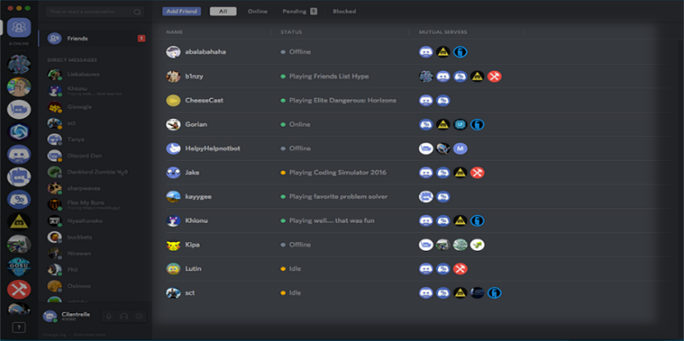
Рисунок 31 - Интерфейс цифровой платформы

Отличие Discord – возможность организации не чатов, а каналов, публичных или закрытых. Например, они могут быть организованы по классам или группам, по предметам. Как и в Скайпе, здесь можно включать демонстрацию экрана – ведь приложение изначально создавалось для геймеров и проведения стримов.
Достоинство – автоматическое включение микрофона, когда человек начинает говорить, поэтому лишнего шума в видеоконференции не возникает. В связи с эпидемией коронавируса разработчики увеличили количество участников в одной конференции с 10 до 50, и благодаря этому Discord стал одной из лучших программ для онлайн-обучения.
2.Google Hangouts
Это один из сервисов Google, поэтому для доступа к нему нужно иметь аккаунт в этом поисковике. Ресурсов почти не требует, но и возможности небольшие. По сути, здесь есть только видеочат и возможность демонстрации экрана. Также к минусам можно отнести малое количество участников конференции – всего 15 человек, а расширить можно только платным аккаунтом.
Однако это тоже вполне рабочее решение для онлайн-занятий, которое стало популярным. Ведь приложение Google Hangouts предустановлено на многих смартфонах и сразу работает. А с компьютера достаточно войти на страницу сервиса.
Но есть и минус – приложение платное, но имеет бесплатный тариф. И в этом тарифе ограничено время видеоконференции – до 40 минут. То есть после этого времени нужно конференцию создавать заново или переходить на платный тариф за 15$ в месяц, где такого ограничения нет. Хотя, в принципе, 40 минут вполне достаточно для проведения одного урока.
3.Microsoft Teams
Как и Zoom, это бизнес-приложение для проведения онлайн-конференций. Здесь тоже имеется виртуальная доска, на которой можно писать и рисовать, а также интегрированы приложения Microsoft Office – Word, Excel, PowerPoint. Это позволяет провести полноценное занятие, причём в конференцию можно добавить до 250 человек. Однако интерфейс этой программы не приспособлен для обычного пользователя – он сложный и запутанный. Это весомый недостаток, и поэтому Microsoft Team не получает достаточно большого распространения, хотя инструмент этот довольно интересный и функциональный.
Тем не менее, множество пользователей данной платформы, отмечают, что данный сервис очень хорош для усовершенствования своих знаний по той или иной дисциплине. Очень похожим по стилю на решение Coursera, является решение EDX. Данный сервис первоначально был ориентирован на научных работников, поэтому на нем расположено огромное количество материала по программам профессиональной сертификации. Авторитетность данного сервиса показывает не только количество размещенных курсов, но и география авторов, например, ученых из университетов Гарварда, Беркли и т.д.
Следующее решение для цифрового обучения с помощью сети Интернет, которое содержит многогранный материал, первоначально было известно, как Lynda. Сегодня это решение носит название Linkedin Learning. На данной платформе располагается разнообразный материал для обучения по различным дисциплинам и предусмотрена возможность получения онлайн сертификатов [22].
В настоящее время многим студентам, преподавателям и сотрудникам вузов хорошо известна система обучения Modular Object-Oriented Dynamic Learning Environment (MOODLE), которая была разработана ещё в 1999 году. Ee разработал студент австралийского университета Кертин Мартин Дугиамас с целью закрепления и проверки знаний по изучаемым дисциплинам. В настоящее время данная система значительно усовершенствована и переведена на более, чем 100 языков мира. Большим преимуществом данной системы служит тот факт, что она является бесплатной, но в тоже время ею может пользоваться широкий круг пользователей [16, 72].
Уникальные курсы для онлайн образования позволяет создавать такое платформенное решение, как Skillshare. Авторы курсов могут разместить видео-изображения, проекты, учебные курсы и т.д. Данная платформа предоставляет полный спектр для проявления своего творчества при разработке курсов. А при регистрации в так называемой, премиальной среде, любой автор может получить гонорара за минуты просмотра выставленных на платформу уроков. Платформа Teachable является одной из самых популярных в условиях формирования цифровой экономики. Ee используют не только для стандартного обучения, но и при изучении инструментов для организации электронной коммерции. Простота и возможность использования в бизнесе хорошо характеризуют такой платформенный инструмент как Thinkific [22]. Все больше пользователей онлайн платформы Teachery, отмечают, что при ee простоте использования, она позволяет эффективно проводить онлайн продажи разработанных курсов. На сегодняшний день можно перечислить ещё множество платформ для разработки учебных курсов, онлайн обучения, тестирования. Например, Mooc, Udacity, Docebo и т.д., которые не только активно предлагают свои сервисы для обучения, но и постоянно совершенствуются путем применения систем искусственного интеллекта и современных технологий обучения [22].
В более, чем пятидесяти российских вузах в современный период эффективно функционирует цифровая платформа «Галактика» (рисунок 32). Данную платформу можно рассмотреть как алтернативную платформу для организации дистанционного образования в казахстанских ОВПО.
Данная платформа позволяет вузам оптимизировать выполнение множества операций и обеспечить контроль по различным параметрам. «Галактика» позволяет осуществлять управление учебной и научной деятельностью, которое включает управление приемной компанией, управление контингентом обучающихся, контроль выполнения учебных планов, расчет учебной нагрузки, составление расписания учебных занятий, учет и анализ успеваемостью студентов и магистрантов, ведение договоров на



Рисунок 32 – Интерфейс цифровой платформы «Галактика»
Примечание – составлено автором на основании источника [73]

оказание платных образовательных услуг, подготовку документов об образовании, управление научно-исследовательской работой студентов, магистрантов и профессорско-преподавательского состава и т.п. Кроме того, платформенное решение «Галактика» позволяет осуществлять кадровый, финансовый и оперативный учет, а также управление имущественным комплексом. «Галактика» предоставляет возможность студентам, магистрантам, а также каждому сотруднику университета, зарегистрированным в системе, иметь свой личный кабинет, который в современный период является неотъемлемой частью информационной среды управления вузом. Посредством личного кабинета пользователи могут получить любую интересующую их информацию, вести реестр собственных достижений в соответствии с Положением об эффективном контракте, формировать и получать различные документы в условиях функционирования системы электронного документооборота вуза [21]. В целом можно отметить, что система «Галактика» является эффективным решением для оптимизации деятельности высших учебных заведений за счет прозрачности процессов, оперативности получения информации для выработки грамотных управленческих решений, упрощения и ускорения процессов подготовки и согласования различных документов, исключения дублирования информации, разработки все новых и новых сервисов для различных категорий пользователей.
Говоря о разновидностях современных платформ необходимо отметить, что в настоящее время существует целый класс платформ, которые позволяют осуществлять обучение, способствуют проведению вебинаров, различных информационных рассылок на платной основе. Например, платформа antitreningi.ru является платной. На данной платформе представлены пять тарифов: Старт, Любитель, Профи, Эксперт и Бизнес. Цена, которая взимается за использование того или иного тарифа зависит от времени использования платформы (месяц, квартал, полгода, год). На данной платформе имеется возможность использования геймификации [22].
К платным платформам относится и GetCourse (getcourse.ru). Указанная платформа осуществить выбор одного из 15 тарифов (различных по временным рамкам) с бесплатным тест-драйвом на период до 2 недель. Данная платформа предусматривает возможность создания мобильного приложения для возможности общения преподавателей и обучающихся. Одним из преимуществ данной цифровой платформы является тот факт. Что она ориентирована не только на обучение студенческой молодежи, но и на обучение сотрудников различных ведомств и бизнес – компаний. Поскольку данная платформа имеет достаточно сложный интерфейс, то на ней размещен подробный материал по работе с платформой и имеется возможность прохождения мастер классов по работе с цифровой образовательной платформой.
Практика показывает, что сервисы большинства платных цифровых платформ позволяют создать обучающие курсы на основе применения следующих инструментов:
– специального блока для создания курса co специализированной системой проверки заданий, а также с возможностью организации чата с обучающимися;
– отдельного блока для тестирования по результатам обучения;
– CRM системы для администрирования созданной системы обучения;
– специализированного сервисного решения для проведения вебинаров;
– сервиса для статистического анализа и защиты представленных курсов от копирования;
– сервиса для интеграции с платежными системами [22].
Таким образом, можно констатировать, что современные цифровые платформы выполняют множество функций в обучении, управлении, анализе, предоставляя обучающимся возможность выбрать индивидуальную образовательную траекторию. Кроме того, необходимо отметить, что в настоящее время при всем разнообразии программных и технологических решений, вузами отдается приоритет отечественным разработкам.
В условиях цифровой трансформации экономики в мировом масштабе вузы претерпевают огромные изменения. И одним из важных инструментов в их цифровизации выступают цифровые платформы, которые обеспечивают предоставление учебно-методического материала и возможность самостоятельной проверки полученных знаний по всем дисциплинам, изучаемым в вузе, взаимосвязь студентов и магистрантов с профессорско-преподавательским составом в любое удобное для них время в цифровом формате, реализацию индивидуальной научно-образовательной траектории для студентов и магистрантов, контроль успеваемости co стороны преподавателей и руководства вуза, оценку квалификации преподавательского состава, учет научных публикаций студентов и сотрудников вуза, предоставление информации о реализуемых в вузе проектных работах, взаимосвязь с работодателями, контроль за системой библиотечного обслуживания, постоянное техническое и технологическое совершенствование инфраструктуры вуза, создание новых цифровых сервисов. То есть цифровая платформа отражает все виды деятельности вуза, способствует его дальнейшему развитию и достижению самых высоких результатов в международных рейтингах.

Рисунок 33 - Рекомендации для дальнейшего развития дистанционного образования
Примечание – составлено автором на основании источника [21]

На основании рисунока можно сделать вывод о необходимости внедрения следующих рекомендации:
- Усиление технической поддержки: Важно продолжать инвестиции в улучшение интернет-инфраструктуры и обеспечение доступа к современному оборудованию для всех учащихся и преподавателей, особенно в отдаленных регионах Казахстана.
- Подготовка и обучение преподавателей: Разработка и реализация программ повышения квалификации для преподавателей в области цифровых технологий и методик дистанционного обучения помогут повысить качество и эффективность онлайн-курсов.
- Разработка гибридных моделей обучения: Интеграция дистанционного и очного обучения предоставит студентам более широкие возможности для получения качественного образования, сочетая лучшие аспекты обеих форм.
- Поддержка и развитие персонализированного обучения: Использование искусственного интеллекта и аналитики данных для адаптации учебных программ под индивидуальные потребности студентов может значительно улучшить результаты обучения.
Технологии ИИ входят в высшее образование вслед за распространением того, что именуют удалённым образованием (distance learning)2. Онлайн-технологии в высшем образовании создают среду, благоприятную для использования ИИ. Более того, их распространение (особенно активное – в период пандемии) делает привычной идею образовательных реформ, основанных на использовании новых технологий. Однако вопрос не в технологии как таковой – вопрос в том, как именно и на каких основаниях её внедрять. Тема и проблема онлайн-образования в пандемию COVID-19 стала популярной и среди самих участников образовательного процесса – учёных и преподавателей. Исследователи фиксируют как очевидные проблемы, с которыми столкнулись участники образовательного процесса – проблемы социальные, психологические, технические, – так и более или менее успешные попытки их решения. Однако, на наш взгляд, наиболее важная проблема лежит глубже, чем адаптация участников образовательного процесса к существующим изменениям. Вопрос в том, каким должно быть высшее

Рисунок 34 – Модель использования ИИ для дистанционного образования
Примечание – составлено автором на основании результатов проведенного исследования [Приложение 1]

образование и как, исходя из этого, используются новые технологии. В 2020 году, характеризуя проблемы «вынужденного» онлайн-образования, мы определили несколько принципиальных положений.
В Республике Казахстан Первые шаги по внедрению искусственного интеллекта были заложены государственной программой «Цифровой Казахстан». На сегодняшний день вопрос обсуждается в проекте концепции развития искусственного интеллекта на 2024 - 2029 годы [74].
На основании рисунка 34 можно сделать вывод о преимуществах предложенной модели:
1) Создание контента для проведения занятий co студентами. Инструменты ИИ, такие как ChatGPT, генерируют свои продукты на основе использования данных интернета, включая уже выработанные людьми параметры и описанные исторические контексты. Вместо того чтобы преподаватели тратили своё время на создание их с нуля, ChatGPT можно использовать для создания первого проекта, который в дальнейшем будут редактировать. Как и для любого инструмента ИИ, эффективность ChatGPT зависит от того, насколько конкретен ваш запрос и насколько хорошо вы сформулируете свои цели и потребности.
2) Организация и проведение экзаменов и зачётов сегодня является одними из наиболее трудоёмких задач для преподавателей. Эти задачи уже могут быть выполнены с использованием существующих инструментов ИИ. Однако преподавателю необходимо определить исходные данные для каждого конкретного курса. Инструменты генеративного искусственного интеллекта могут составлять предварительные вопросы, помогать проводить собеседование и проверку письменных работ, но готовить данные для предварительных вопросов, а также администрировать и оценивать ответы всё-таки должны преподаватели.
3) Поскольку университеты в рыночной социально-экономической системе нацелены на то, чтобы делать больше с меньшими затратами, такие инструменты, как ChatGPT, можно использовать для автоматизации ответов на вопросы студентов, сотрудников, исследовательского персо нала по поводу организации учебного процесса и механизмов изменения учебных планов, составления/заполнения документов на проведение конкретных мероприятий.
4) Студентам ИИ поможет уходить от типичных ошибок при изучении данного курса и выявлять потенциальные области, представляющие интерес для конкретного студента, на основе результатов, продемонстрированных в ходе обучения на предыдущих курсах/модулях.
5) Поскольку современные технологии ИИ достигли серьёзного прогресса в распознавании лиц, преподаватели могут иметь доступ в режиме реального времени к информации и инструментам, которые объективно измеряют вовлечённость студентов в обучение здесь и сейчас.
С целью совершенстовования процессов дистационного обучения предлагается внедрение ИИ в виде прокторинга при сдаче экзаменов (Приложение 1).
3.2 Мероприятия по совершенствованию управления дистанционным образованием на основе цифровизации

Одной из приоритетных задач высшего образования в современных условиях является подготовка специалиста новой формации, обладающего широкими фундаментальными знаниями, инициативного, способного адаптироваться к меняющимся требованиям рынка труда и технологий. Внедрение дистанционной формы обучения обусловливает необходимость изменения отношения к своей деятельности главных субъектов образовательной системы - студентов и преподавателей. Процесс передачи суммы готовых знаний трансформируется в процесс активного, преимущественно самостоятельного поиска и приобретения знаний. Дистанционная форма обучения делает акцент на самостоятельную работу, на формирование и реализацию способностей к самообразованию и саморазвитию. Студент является наиболее активным участником образовательного процесса, а преподаватель выступает как организатор, консультант, руководитель продуктов и услуг на рынке дистанционного обучения, споры о ценности этого подхода по сравнению с традиционными методами и формами обучения по-прежнему продолжаются [27].
Анализ внедрения и развития дистанционного обучения в современной практике показывает, что планирование, реализация и поддержка данного вида обучения сопряжена с трудностями. Они различаются в зависимости от типа учебной программы, потребностями в обучении обучающихся, назначением программы и быстрота усвоения всей программы обучения.
Для разрешения использовать дистанционные образовательные технологии в учебном процессе частично или в полном объеме администрация высшего учебного заведения должна обратиться в Министерство образования Республики Казахстан с заявлением о проведении проверки готовности в соответствии с правилами применения дистанционных образовательных технологий в вузе [75]:
- наличие кейсов или электронных учебно-методических комплексов по каждой изучаемой дисциплине дистанционно;
- наличие профессорско-преподавательского и методического состава, специально подготовленного для работы по дистанционным образовательным технологиям;
- наличие специальной корпоративной информационной системы документооборота, который полностью обеспечивает администрирование образовательного процесса;
- наличие электронных форм проверки знаний студентов.
При использовании современных IT - технологий студенты могут пользоваться не только традиционными формами получения информации, но и использовать компьютерные источники, которые повышают уровень своей самостоятельности, получают новые возможности для самосовершенствования, улучшения и закрепления навыков в профессиональной деятельности. Современные информационные технологии позволяют реализовать новые формы и методы обучения, с применением средств различного моделирования явлений и процессов. Дальнейший прогресс в повышении качества подготовки специалистов нового уровня возможен лишь с переходом к более совершенным технологиям на базе сетевых компьютерных средств. Современное общество и новые IT - технологии, являющиеся фундаментом дистанционного обучения, предъявляют высокие требования к уровню и качеству образовательного процесса [76].
Успешное достижение целей обучения современных специалистов возможно лишь при использовании таких положений:
- учет содержания профессиональной деятельности;
- четкая постановка задач обучения;
- обеспечение обучаемых полной и своевременной обратной связью об эффективности их обучения;
- практика;
- поддержание высокой мотивации к обучению;
- перенос приобретенных управленческих знаний и навыков в рабочие условия;
- учет исходного уровня знаний обучающихся.
В практике дистанционного обучения используется пять общедидактических методов обучения:
- информационно-рецептивный;
- репродуктивный;
- проблемный;
- эвристический;
- исследовательский [77].
Репродуктивный и рецептивный методы получили наибольшее распространение в системе дистанционного обучения. На наш взгляд на рабочих этапах обучения необходимо повысить роль эвристического и проблемного методов. А на лекционных этапах особенно интересен был бы исследовательский метод [78].
Этот метод требует наибольшей самостоятельности и личной активности, учит самостоятельно добывать новые знания и находить способы деятельности на основе приобретенного ранее опыта, и это приводит к творческому поиску. Функции преподавания в ходе дидактического процесса здесь ограничены предъявлением проблемных задач, контролем за основными этапами их решения, оказанием консультационных услуг по просьбе обучающихся, проверкой достоверности полученных ими результатов и их оценкой. Обучающиеся обязаны осмыслить условия задачи, самостоятельно выявить проблемы, подлежащие разрешению, спланировать этапы и способы исследования на каждом из них, осуществить самоконтроль своей деятельности.
На рабочих этапах с помощью исследовательского метода могут решаться небольшие, но целостные поисковые задачи, связанные с изучением содержания отдельных учебных вопросов и требующие для своего решения прохождения основных этапов исследовательской деятельности: наблюдения, постановки проблемы, выдвижения гипотез, составления плана исследования и определения методов его проведения, реализация принятого плана, объяснения и интерпретации результатов исследования, а также выработки рекомендаций по их практическому использованию [79].
На заключительных этапах обучения исследовательский метод следует применять в полном объеме для овладения опытом творческой деятельности и творческого усвоения учебного материала темы или более крупной части смысловой учебной дисциплины.
Методы проблемного изложения, эвристического и исследовательского охватывают процесс проблемного обучения. Проблемное обучение, на наш взгляд, должно составить часть интенсивного дидактического процесса в системе дистанционного обучения студентов [80].
Дидактическими средствами обучения, которые в настоящее время используются в казахстанской практике дистанционного обучения, являются следующие: печатные, компьютерные и ауди - видео материалы.
В дополнении к данным средствам обучения для более эффективной работы в системе дистанционного обучения, можно также предложить:
- печатные издания в электронном виде;
- лабораторные дистанционные практикумы;
- компьютерные обучающие системы в обычном и мультимедийном варианте;
- базы данных и знаний с удаленным доступом;
- тренажеры с удаленным доступом;
- электронные библиотеки с удаленным доступом;
- средства обучения на основе экспертных обучающих систем;
- средства обучения на основе геоинформационных систем;
- средства обучения на основе виртуальной реальности.
Оптимальная структура печатных учебных пособий по дисциплине для
дистанционного обучения, по мнению автора, должны содержать:
- история, предмет, актуальность, место и взаимосвязь с другими дисциплинами программы по специальности;
- силлабус по дисциплине;
- цель и задачи изучения дисциплины;
- методические указания по самостоятельному изучению курса;
- оглавление;
- основное содержание, структурированное по разделам;
- тесты, вопросы, задачи с ответами для тренинга;
- итоговый тест;
- практические задания для самостоятельной работы;
- толковый словарь определений;
- список сокращений и аббревиатур;
- заключение;
- список литературы (основной, дополнительной);
- тезисы лекций по дисциплине, содержащая выдержки из учебников, научных и журнальных статей, методик и др. учебных материалов по тематике курса;
- краткая биография автора пособия [81].
Не допускать перегрузки обучаемых излишней информацией в учебно-методической литературе. Проводить предварительный анализ предлагаемого учебного материала.
Активнее использовать аудио- видеосредства в тех местах изложения учебного материала, где другими средствами сделать это невозможно или не так наглядно. При создании видеофильмов целесообразно использовать возможности компьютерной анимации.
Мало исследованными остаются психологические проблемы и последствия их применения в учебном процессе.
В сетевом варианте обучения используются «текстовые» лекции (учебные материалы представлены в текстовом виде). Дальнейшим развитием этого направления является представление материала лекции в виде гипертекста, а следующий этап - с использованием гипермедиа. Для необходимого дидактического эффекта после работы обучаемого с такими лекциями необходимо, по мнению автора, проведение консультаций и лекций.
Разработки специальных методик требуют дистанционные семинары, которые можно проводить с помощью видеоконференций. Теле- и видеоконференции проводятся после предварительной адаптации преподавателей и обучающихся к используемым средствам новых информационных технологий и психолого-педагогической подготовки.
Совершенствование системы контроля и мотивации в процессе дистанционного обучения очень важны. Контроль за усвоением учебного материала должен осуществляться часто (не реже одного раза в неделю). Экзамены, курсовые и дипломные работы проводятся сейчас в образовательных учреждениях, работающих по системе дистанционного обучения. Мы считаем, что целесообразно усилить самоконтроль с использованием тестов. Проблема дистанционной идентификации личности обучающегося снимается при использовании видеотелефонов и видеоконференцсвязи [82].
Перспективна для совершенствования контроля, по мнению автора, компьютерная обучающая система (КОС), которую можно внедрить в Казахстанско-Американский Свободный Университет. Данная система предназначена для самостоятельной работы студентов, текущего контроля успеваемости, оценки рейтинга, тестирования, приема экзаменов по различным предметам в системе дистанционного обучения. КОС автоматически ведет и анализирует журнал успеваемости, индивидуально для каждого обучающегося записываются достигнутый уровень рейтинга, средний балл успеваемости и другая информация, позволяющая постоянно отслеживать процесс обучения. Каждый обучаемый, благодаря системе, может работать в собственном режиме и намного быстрее достигает цели.
В системе дистанционного обучения важная роль отводится моральной и психологической подготовке обучающихся. Некоторым из них, чтобы добиться успеха, требуется внешнее руководств [83].
Одна из серьезнейших задач состоит в том, как поддержать стремление обучающегося завершить обучение. Необходимо индивидуально с каждым обучаемым устанавливать временные ограничения по изучению учебного курса. Сокращение стоимости обучения и повышение его качества будет способствовать более активному вовлечению желающих в учебный процесс и повышение имиджа образовательного учреждения [71].
Консолидация на рынке обучения с применением современных технологий неизбежна. Избыток предложения образовательных услуг ограничивает объем прибыли, которую каждая отдельная организация может получить. Если консолидации не будет, то рост рынка интерактивного обучения практически прекратится.
Важным фактором для предоставления этого более совершенного информационного наполнения является создание технологической инфраструктуры с достаточными для его доставки ресурсами. Вузы должны захотеть инвестировать средства в более сложное, ресурсоемкое оборудование и системы для поддержки меняющегося информационного наполнения.
Как уже отмечалось, многие из этих тенденций вполне реальны, так что будущее дистанционного обучения выглядит многообещающим. Хотя отрасль по-прежнему будет зависеть от внешних обстоятельств, технология дистанционного обучения наверняка сможет быстро адаптироваться к новым условиям [84].
На наш взгляд, особое внимание должно уделяться преподавателю. Его функция в учебном процессе претерпевает некоторые изменения, а именно он выступает в роли методиста, тьютера и программиста.
Подготовка преподавателей в дистанционном режиме должна состоять из трех уровней:
- освоение компьютерной грамотности;
- освоение средств телекоммуникационных технологий;
- повышение квалификации в преподавании предмета.
Практика показывает, что курс освоения компьютерной грамотности может иметь продолжительность 36 учебных часов и проводится в режиме 1-2 занятий в неделю. При подготовке преподавателей ориентироваться на современные типы компьютеров и программные средства. В программе таких курсов содержатся следующие разделы:
- знакомство с устройством компьютера, эргономические нормы и требования;
- освоение клавиатуры компьютера, работа с клавиатурными тренажерами;
- основные понятия операционной среды Windows XP: рабочий стол, файлы, папки, окна;
- основные инструменты Windows XP: проводник, стандартные программы (блокнот, графический редактор, проигрыватель, мультимедиа инструменты);
- текстовой процессор Word, создание и редактирование документов;
- электронные таблицы, базы данных [85].
Курсы по освоению компьютерной грамотности следует проводить в режиме очного обучения.
Следующий этап обучения, посвященный освоению средств телекоммуникаций, может продолжаться 36 часов и состоять из следующих тем:
- принципы функционирования телекоммуникационной сети, сеть Интернет;
- основные механизмы средств телекоммуникаций, электронная почта;
- программы обслуживания электронной почты в Windows XP, посылка и прием писем;
- World Wide Web, гипертекст, программы для работы в WWW-сети;
- FTP-серверы, передача файлов;
- создание Web-страниц, язык HTML, инструменты создания Web-страниц, размещение Web-страниц на сервере.
Курсы по телекоммуникационным технологиям могут проходить в режиме очно-заочного обучения. В зависимости от уровня подготовленности обучаемых может меняться количество очных часов: новичкам требуется больше непосредственного общения с преподавателем, более подготовленные слушатели часть учебного материала могут осваивать в режиме дистанционного обучения.
После прохождения обучения первых двух уровней слушатели, если хотят, могут повышать квалификацию в области преподаваемой дисциплины в режиме дистанционного обучениям.
Данная модель обучения ориентирована на тех преподавателей, которые планируют самостоятельно осваивать информационные технологии.
Программы дистанционного обучения требуют наиболее сложного планирования, в сравнении с традиционными аудиторными занятиями из-за большого количества студентов, объема изучаемого учебного материала, а также в зависимости от комбинаций используемых средств представления информации. Например, в случае синхронного режима, если планирование было не достаточно тщательным, то сложности различного рода сразу проявятся как у студентов, так и у преподавателей [86].
Для качественного процесса обучения преподавателю необходимо наличие следующих требований:
1. Быть хорошим психологом.
2. Сформулировать цель обучения.
3. Планировать блоки занятий, а не одно.
4. Установить хорошую коммуникацию co студентами.
5. Определить какими материальными и техническими средствами обучения необходимо пользоваться в процессе проведения занятия, помня, что доля восприятия материала студентами повышается при его наглядности (аудио, видео).
6. Постоянно повышать свою квалификацию.
7. Быть максимально объективным по отношении к студентам при их аттестации.
Любая стратегия реализуется тактическими действиями и мероприятиями. Поэтому для ee осуществления необходимо планирование и проведение учебного процесса [87].
Как уже подчеркивалось, при любой форме обучения особенно важна роль преподавателя и, в частности, его профессионализм.
Контакт обучающихся с преподавателем или тьютером по освоению учебного материала должен быть частым (не реже одного раза в неделю), а очные встречи на территории образовательного учреждения один раз в семестр.
Совершенствование может быть, по нашему мнению, по следующим направлениям:
- планирование в целом всего учебного процесса на предстоящий семестр и последующую сессию;
- оперативная информация о текущей успеваемости обучающихся и работе над учебным материалом (особенно);
- информация о экзаменах, результатах сессии и т.д.;
- принятие решения по результатам выполнения учебной нагрузки.
Учебная Среда «Moodle» должна работать в режиме «Оп-line», т.е. при
непосредственном контакте между разработчиками и пользователями, что позволит оперативно адаптировать систему к изменяющимся условиям [88].
Научные исследования системы дистанционного обучения должны проводиться постоянно, для того, чтобы она была работоспособна, проста, доступна, имела междисциплинарную интеграцию, могла объединять теоретическое обучение с практическими и соответствовала требованиями подготовки квалифицированных специалистов [89].
Резюмируя все выше сказанное можно сделать следующие выводы:
1. Управленческая деятельность при внедрении дистанционного обучения сопряжена с этапами ee осуществления и видами принимаемых управленческих решений.
2. Для решения управленческих задач важным является создание информационной среды вуза.
3. При внедрении дистанционного обучения администрация вуза сталкивается с выбором стратегии его внедрения.
4. При введении новых дистанционно-образовательных технологий вузу необходимо сделать выбор модели дистанционного обучения.
5. Организационный механизм управления дистанционного обучения имеет под собой основу - человеческий фактор.
6. Без квалифицированных организаторов, преподавателей, подготовленных обучающихся невозможна система в целом.
7. Планирование, организация, контроль и мотивация - основные элементы механизма применимые к системе управления дистанционным обучением.
8. Без совершенствования системы дистанционного обучения невозможно ee развитие.
9. Совершенствование учебных программ, создание электронных учебников, пособий, появление и использование новых форм, средств и методов обучения, совершенствование системы контроля и мотивации - основные направления, которые приведут к повышению качества дистанционного обучения.
Таким образом, цифровая трансформация высшего образования должна привести вузы на международный рынок дистанционного образования, перестроить с помощью цифровых технологий не только процесс получения знаний и управление вузом, но и само знание, сформировать цифровые компетенции у будущих выпускников [90].
Цифровизация образовательной среды приобретает масштабы глобальной революции в связи с распространением коронавируса covid-19 и беспрецедентным вынужденным переходом образовательных учреждений по всему миру на дистанционное обучение. По данным опросов Европейской комиссии, 95% респондентов полагают, что пройдена точка невозврата к тому, как цифровые технологии использовались в системе образования раньше [91]. Между тем, по данным Евростата, даже в Европе менее 40% преподавателей оказались готовы использовать цифровые технологии в обучении, а каждый пятый обучающийся не имел даже базового уровня цифровой компетенции. Опросы показали, что до разразившегося кризиса 60% респондентов совсем не имели опыта онлайн обучения [92]. Кроме того, доступ к широкополосному Интернету, как показали исследования 2019 года, варьировался от 74% в отстающих регионах Евросоюза до 97% в экономически благополучных. Все государства-члены Евросоюза сталкиваются с нехваткой цифровых экспертов, включая аналитиков данных, специалистов по кибербезопасности, разработчиков программного обеспечения, специалистов по цифровой доступности и экспертов по машинному обучению. 58% компаний сообщают о трудностях с набором персонала на должности, связанные с цифровыми навыками, а 78% компаний называют отсутствие необходимых навыков у их сотрудников основным препятствием для новых инвестиций [93].
Именно по этим причинам Евросоюз взял курс на раскрытие потенциала использования цифровых технологий в учебной деятельности и перенастройку всей образовательной системы Европы для ee успешного функционирования в новом цифровом веке. В качестве стратегических задач рассматриваются повышение качества и инклюзивности европейского образования на основе обеспечения массовой цифровой компетентности. Особую важность данные задачи приобретают в контексте всеобщей цифровизации как ключевого фактора перехода Европы к 2050 году к зеленой экономике, предполагающей использование в промышленности только экологически чистых технологий, нейтральных по отношению к климату на планете.
В Европе в 2018 году был принят «План действий по цифровой трансформации образования». Однако пандемия вынудила внести в него коррективы, что и было сделано в сентябре 2020 с фокусом на долгосрочную перспективу. С февраля по сентябрь 2020 Европейская комиссия проводила консультации co всеми заинтересованными сторонами образовательного процесса, включая общественные организации, частные компании, образовательные учреждения, исследовательские институты, представителей гражданского общества и многих других. В ходе данных консультаций были изучены уроки, извлеченные из опыта дистанционного обучения в период локдауна; рассмотрены различные подходы к преодолению кризиса образовательной системы, вызванного пандемией; сильные и слабые стороны различных предпринимаемых мер по восстановлению системы. Всего в ходе консультаций было внесено порядка 2700 предложений, которые вошли в новый «План действий» Еврокомиссии по цифровой трансформации образования. Данный документ определяет программу на период 2021–2027 гг., определяющую приоритеты по реализации плана цифровой трансформации системы образования. К ним относятся [2]:

Рисунок 35 - План цифровой трансформации системы образования
Примечание – составлено автором на основе источника [48]

«План действий» ставит перед системой образования следующие за- дачи:
- обеспечение к 2025 не менее 70% населения в возрасте от 16 до 74 лет, по крайней мере, базовыми цифровыми навыками;
- сократить к 2030 году долю обучающихся 13–14 лет, не обладающих компьютерной и информационной грамотностью, до менее 15%.
- особое внимание уделить цифровой трансформации в секторе профессионального образования и обучения для обеспечения устойчивой конкурентоспособности, социальной справедливости и приспособляемости;
Данный «План действий» определяет в качестве источников финансирования и поддержки деятельности по цифровой трансформации образования следующих: программа «Erasmus», «Европейский социальный фонд», «Европейский фонд регионального развития», программа «Политика умной специализации», фонд «Соединяющаяся Европа», программа
«Цифровая Европа», 7-летняя инициатива научных исследований Европейского Союза «Horizon Europe» на 2021–2027. В качестве флагманских инвестиций определены цифровое обучение и переобучение населения, а также повсеместное распространение устойчивого широкополосного интернет-соединения. Контролирующими функциями наделена структура под названием «the European Semester». Всестороннюю техническую поддержку в проведении реформ призвана оказывать организация «Technical Support Instrument», созданная в мае 2020. «План действий» Еврокомиссии по цифровой трансформации образования определяет ключевые принципы соответствия систем общего образования и профессиональной подготовки требованиям цифровой эпохи, а именно:

Рисунок 36 - ключевые принципы соответствия систем общего образования и профессиональной подготовки требованиям цифровой эпохи
Примечание – составлено автром на основании источника [60]

Решение поставленных задач требует выполнение следующих действий (таблица 6).

Таблица 6 – Задчи по реализации цифровизации

№ | Наименование
1 | 2
1 | эффективное планирование развития цифрового потенциала учебных заведений
2 | своевременное выявление и устранение пробелов в цифровой инфраструктуре
3 | разработка гибридных форм обучения, включающих онлайн и традиционные аудиторные занятия
4 | решение проблемы цифрового неравенства по социально-экономическим причинам или в связи с проживанием в сельской местности
Продолжение таблицы 6
1 | 2
5 | обеспечение Интернет-соединений с очень высокой пропускной способностью для обеспечения возможности использования таких приложений, как потоковое видео, видеоконференции, облачные вычисления, виртуальная и дополненная реальность
6 | обеспечение доступа обучающихся к образовательному контенту из любой географической точки, без привязки к определенным помещениям и аудиториям; особую важность имеет наличие надежного Wi-Fi соединения
7 | разработка высококачественного контента, удобных для пользователей инструментов, дополнительных услуг и безопасных платформ, обеспечивающих конфиденциальность и соблюдение этических стандартов
Примечание – составлено автором на основе источника [58]

На сегодняшний день учреждена «Европейская система содержания цифрового образования», которая будет учитывать культурное и творческое разнообразие европейских государств, многоязычие, а также существующие принципы конкретных секторов образования и их потребности, касающиеся дизайна высококачественных учебных материалов, обеспечения юридического статуса программ и курсов, их технической доступности. Деятельность данного органа предусматривает взаимодействие всех участников, сертификацию, оценку контента и возможность его передачи другим сторонам.
Поставлена задача разработки технико-экономического обоснования общеевропейской платформы обмена образовательным контентом, которая бы связала существующие образовательные платформы и позволяла бы осуществлять обмен сертифицированными онлайн-ресурсами (такими как массовые открытые онлайн-курсы).
Отметим, что в EC действует так называемая «Молодежная гарантия» – обязательство всех государств-членов обеспечить всех молодых людей в возрасте до 25 лет качественными предложениями по трудоустройству, продолжению обучения, практики. Однако отсутствие у части молодежи необходимых цифровых навыков является препятствием для этого. Поэтому предложено тестировать цифровые навыки регистрирующихся в «Молодежной гарантии» и предлагать курсы повышения цифровой компетентности на основании выявленных пробелов.
С 2018 года в Евросоюзе действует программа цифровых стажировок на предприятиях для молодежи, в рамках которой уже прошли обучение свыше 12 тысяч человек. Масштабы данной программы предполагается расширить и подключить к стажировкам преподавательский состав и pyководителей. Программа «Цифровая Европа» сфокусирована на развитие у ee участников цифровых навыков высокого уровня. В Евросоюзе работают цифровые волонтеры и проводятся интенсивные курсы повышения цифровой компетенции для сотрудников.
Принято решение по увеличению количества мест в магистратуре университетов стран Евросоюза по направлениям подготовки, связанным с искусственным интеллектом и кибербезопасностью. Разрабатываются стратегии повышения привлекательности цифровых профессий, развитие профессиональных сообществ специалистов в области цифровых технологий.
Создан Европейский комитет по стандартизации профессионализма в области информационных технологий и цифровых компетенций. Планируется разработка Европейского сертификата цифровых навыков, который признавался бы и принимался правительствами, работодателями и другими заинтересованными сторонами по всей Европе.
Несмотря на то, что доля девушек среди лиц, получающих высшее профессиональное образование, составила в Евросоюзе 54% в 2017 году, женщины занимают лишь 17% рабочих мест в технических областях. Поэтому ставится задача по привлечению девушек в цифровые профессии, что требует разрушения сложившихся гендерных стереотипов.
Евросоюзом взят курс на распространении в обществе базовой информации о цифровых технологиях, искусственном интеллекте, осведомлении граждан о потенциальных проблемах, связанных с этикой, экологической устойчивостью, защитой данных и конфиденциальностью, правами детей, дискриминацией и предвзятостью, включая гендерные предубеждения и инвалидность, а также этническую и расовую дискриминацию. Готовится к запуску кампания по повышению осведомленности о возможностях использо- вания искусственного интеллекта в образовании.
Принято решение о создании «Европейского центра цифрового образования», который будет контролировать выполнение «Плана действий» и развитие цифрового образования в Европе, а также координировать деятельность сети национальных консультативных служб по цифровому образованию для обмена опытом и передовой практикой в отношении стимулирующих факторов цифрового образования.
Как видим, цифровая трансформация системы общего и профессионального образования выступает в качестве ключевой задачи EC на ближайшие годы. На ee решение направлены усилия всего европейского общества. Тщательно продуманы и спланированы действия основных участников образовательного процесса и заинтересованных сторон. Предприняты конкретные шаги по структурированию их деятельности, созданы специальные организации, призванные целенаправленно заниматься данным проектом.

ЗАКЛЮЧЕНИЕ

Проведенное исследование позволило сформировать в диссертационной работе определенные выводы, разработать следующие рекомендации и предложения.
Рассмотрев историю становления дистанционного обучения, мы считаем, что главная предпосылка развития системы дистанционного обучения состоит в его интеграционной способности. В настоящее время невозможно сосредоточить в каждом учебном заведении все мировые информационные ресурсы, накопленные человечеством в научном и образовательном пространстве. Поэтому необходимо из каждой географической точки планеты, где организован процесс обучения, дистанционно обеспечить доступ к информационным ресурсам, расположенным в любой другой географической точке. Дистанционное образование делает распределенные по различным территориям информационные ресурсы активными. В этом и состоит концептуальное обоснование и идеология необходимости развития дистанционного обучения.
Актуальность создания в Казахстане системы дистанционного обучения в настоящее время обусловлена многими факторами. Это - огромные территории и сосредоточие научно-технических центров в крупных городах, формирование новых потребностей населения по отношению к содержанию и технологиям образования, развитие рыночной экономики, усиление миграции населения и др. Однако на пути развития дистанционного обучения в Казахстане существуют проблемы:
- уровень компьютерной грамотности в стране оставляет желать много лучшего;
- еще недостаточно людей, имеющих в свободном распоряжении компьютер, подключенный к глобальной сети;
- преподаватели привыкли к традиционным формам обучения и еще не готовы к технологиям дистанционного преподавания учебных дисциплин;
- отсутствие компьютерных систем обучения и тестирования надлежащего масштаба и качества;
- Дистанционное образование требует иной организации учебного процесса, других методов обучения, нежели традиционная система;
- необходимо время, чтобы научить преподавательский состав использованию новых педагогических технологий;
Выявленные проблемы в системе дистанционного обучения необходимо решать. А именно:
- необходимо более четко определить черты, принципы и особенности, характеризующие именно дистанционную форму обучения;
- охарактеризовать дидактические принципы и методики такого обучения;
- необходимо определить требования к содержанию, формам, к учебно-методическому обеспечению дистанционного обучения;
- изложить принципы организации и управления образовательным процессом;
- разработать требования к материально-техническому обеспечению;
- совершенствовать нормативно-правовую базу;
- разработать требования к технологии обучения в среде Интернет, требования к телекоммуникационной среде;
- сертификация самих институтов (университетов) дистанционного образования, виртуальных университетов;
- должно быть учтено - то обстоятельство, что не по всем специальностям можно проводить подготовку специалистов полностью по дистанционным технологиям.
Изучив точки зрения ученых в отношении понятия, «дистанционное обучение» и «дистанционное образование», мы считаем, что дистанционное образование это сложно организованная система, относимая к достаточно новой форме образования, способная удовлетворить образовательные потребности населения независимо от его пространственного и временного расположения по отношению к образовательным учреждениям, включающая в себя средства, процесс и соответствующий образовательным стандартам результат реализуемого с помощью телекоммуникационных технологий взаимодействия преподавателя и студента, которое осуществляется в специфической образовательной среде, а Дистанционное образование - это новая форма обучения в Казахстане, которая существует в настоящее время наряду с другими формами обучения - очной, заочной, экстернатом в системе непрерывного образования; Дистанционное образование - это система и процесс обучения, в котором преподаватель и студент находятся на расстоянии друг от друга, и потому опираются на электронные средства и печатные пособия для организации учебного процесса.
В результате проведенного анализа разделов диссертации, нами сделаны следующие выводы:
- Гипотеза 1 подтверждена: Результаты исследования (Глава 2) демонстрируют прямую корреляцию между интеграцией цифровых аналитических систем (LMS) и организационной эффективностью, что подтверждается ростом удовлетворенности студентов и повышением прозрачности контроля учебного процесса (реализация подхода Data-Driven Management).
- Гипотеза 2 подтверждена частично: Эмпирические данные уточнили природу сдерживающих факторов — выявлен системный разрыв (gap) между технологическими возможностями и реальной цифровой готовностью преподавателей. Доказано, что барьером выступает не только дефицит компетенций, но и организационно-мотивационные факторы (отсутствие времени и стимулов).
- Гипотеза 3 подтверждена полностью: Внедрение авторской модели «4У + Р» доказало, что устойчивый рост качества дистанционного образования достигается исключительно за счет синхронизации развития цифровой инфраструктуры и систематического повышения квалификации кадров в рамках единой системы управления.
Таким образом, проведенное исследование:
- корректно сформулировало гипотезы, исходя из проблемного поля и целей;
- использовало комплексные количественные и качественные методы (опросы, анализ документации, бенчмаркинг);
- дало достаточные эмпирические данные для подтверждения двух из трех гипотез полностью и одной — частично;
- внесло вклад в практику управления цифровым дистанционным образованием, предложив модель «4У + Р» как концептуальную основу оценки качества.
На основании проведенного исследования, автором разработана авторская концептуальная модель оценки качества дистанционного обучения «4У + Р».
Дистанционное образование как компонент образовательного процесса строится на определенных теоретических положениях, практическом опыте и методических принципах.
Таким образом, дополнение системы дистанционного обучения предлагаемыми автором принципами и их четкое и неукоснительное выполнение гарантирует качественные результаты системы дистанционного обучения.
Согласно нормативно-правовым актам регулирующие Дистанционное образование следует, что Дистанционное образование должно стать стратегическим направлением в развитии системы образования Казахстана. Необходимо продолжить практику проведения экспериментов в области дистанционного обучения с целью исследования факторов, определяющих интенсификацию многовариантного развития дистанционного образования в Республике Казахстан при обеспечении его высокого качества, а также его интеграцию в рамках национального и общемирового образовательного процесса в условиях глобализации рынка и международной конкуренции в этой области.
За последнее десятилетие реальная практика показала, что в Казахстане создается мощная система дистанционного обучения, особенно в вузах, где уделяется серьезное внимание реформированию существующей системы обучения.
Структура системы дистанционного обучения на уровне образовательного учреждения является централизованной, состоящей из Центра дистанционного обучения на базе ведущего вуза, факультета дистанционного обучения, института дистанционного образования, отдела дистанционного образования и территориально удаленных учебно-консультационных пунктов.
Процесс дистанционного обучения состоит из чередующихся интервалов контактного и неконтактного периодов обучения. Во всех случаях превалирует по времени последний, а контактный период может вообще отсутствовать.
Необходимо совершенствовать и переосмысливать с учетом современных и перспективных требований учебные программы. Так как перспективность - основополагающий принцип при совершенствовании системы дистанционного обучения. Новые интересные формы, методы и средства обучения обеспечат наиболее эффективное достижение поставленных целей - формирование профессиональных и учебных навыков и умений, накопление первоначального опыта профессиональной деятельности.
Совершенствование системы контроля и мотивации в процессе дистанционного обучения просто необходимы. Контроль за усвоением учебного материала должен осуществляться часто (не реже одного раза в неделю). Мы считаем, что целесообразно усилить самоконтроль с использованием тестов. Проблема дистанционной идентификации личности обучающегося снимается при использовании видеотелефонов и видеоконференцсвязи.
Необходимо более тщательно исследовать психологические проблемы при внедрении дистанционного обучения и последствия их применения в учебном процессе. В системе дистанционного обучения очень важна моральная и психологическая подготовка обучающихся.
Резюмируя все выше сказанное, мы можем сказать, что Дистанционное образование на современном этапе развития экономики, науки и техники актуально и своевременно. Система дистанционного обучения не должна стоять на одном месте. Необходимо развивать и совершенствовать ee в различных организационных направлениях, начиная с системы обучения и заканчивая методами контроля и мотивации.

СПИСОК ИСПОЛЬЗОВАННЫХ ИСТОЧНИКОВ

1 Послание Главы государства народу Казахстана от 1 сентября 2022 г. https://www.akorda.kz/ru/poslanie-glavy-gosudarstva-kasym-zhomarta-tokaeva-narodu-kazahstana-181130 (дата обращения 05.03.2023 г.)
2 Стратегический план развития Республики Казахстан до 2025 года. Указ Президента Республики Казахстан от 15 февраля 2018 года № 636
3 Концепция индустриально-инновационного развития Республики Казахстан на 2021 – 2025 годы. Постановление Правительства Республики Казахстан от 20 декабря 2018 года № 846.
4 Государственная программа развития образования Республики Казахстан на 2020-2025 годы.
5 Андреев А.А. Введение в дистанционное обучение: учеб.-методич. пособие. - М.: ВУ, 1997. - 467 с.
6 Корнеев И.К., Година Т.А. Информационные технологии в управлении: учебное пособие для вузов /ГУУ. - М.: ЗАО «Финстатинформ», 2000. - 201 с.
7 Оганесян А.Г. Проблема обратной связи при дистанционном обучении //Открытое образование. - 2002. - № 3.
8 Закон Республики Казахстан от 27 июля 2007 года № 319-III «Об образовании» (с изменениями и дополнениями по состоянию на 01.05.2023 г.)
9 Правила организации обучения по дистанционной форме в организациях образования, дающих высшее профессиональное, дополнительное профессиональное образование Республики Казахстан. Утвержденны приказом и. о. Министра образования и науки Республики Казахстан от 19 июля 2006 года № 404.
10 Правила организации учебного процесса по дистанционным образовательным технология Гарунов М.Г., Семушина Л.Г., Фокин Ю.Г., Чернышов А.П. Этюды дидактики высшей школы. - М.: НИИ ВО, 1994. - 250 с.
11 Левин В.И. Принципы дистанционного обучения. Новые компьютерные технологии обучения в региональной инфраструктуре //Тезисы докладов первой межрегиональной науч.-методологич. конф. - Пенза: УНТИ, 1998. - С. 67-68.
12 Лобачев С.Л, Солдаткин В.И. Дистанционные образовательные технологии: информационный аспект. - М.: МЭСИ, 1998. - 104 с.
13 Матрос Д.Ш., Полев Д.М., Мельникова И.Н. Управление качеством образования на основе новых информационных технологий и образовательного мониторинга. Изд. 2 исправ. и доп. - М.: Педагогическое общество России, 2001. - 128 с.
14 Дарда И.В., Рыбакова Е.С. Перспективы развития E-learning //Проблемы экономики иинформатизации образования: мат. V Междунар. науч.-практ. конф. - Тула: НОО ВПО НПТул. ин-т экон. и информ., 2008. - С.167-169.
15 Выготский Л.С. Педагогическая психология. - АСТ Астрель Хранитель, 2008. - 672 с.
16 Утверждены приказом Министра образования и науки Республики Казахстан от 13 апреля 2010 года № 169.
17 Государственный общеобязательный стандарт образования Республики Казахстан «Организация обучения с применением дистанционных образовательных технологий». Основные положения. ГОСО РК 5.03.004-2009, утвержденный приказом Министра образования и науки Республики Казахстан от 4 июня 2009 года № 266.
18 Жилинкова А.П. Дистанционное обучение: этапы становления и перспективы //Экономика образования. - 2002. - № 5. - С. 52-56.
19 Шульмина Р.В., Федотенко И.Л., Ермаков Д.С. Организационно - педагогические основы реализации технологий дистанционного обучения в вузе //открытое образование. - 2002. - № 3.
20 Жуматаева Е.У. Эзотерическая теория дидактики на философской основе. Методология, теория и практика преобразования отечественных и зарубежных педагогических систем. - Рязань, 2003. - С. 50-54.
21 Криворучко В.А. Инновационные технологии переподготовки учителей информатики: автореф. канд. пед. наук. - Караганда, 2004. - 30 с.
22 Полат Е.С. Дистанционное обучение: Каким ему быть?//Дистанционное и виртуальное обучение. - 2002. - № 1. - С. 41-44.
23 Полат Е.С., Моисеева М.В., Петров А.Е., Бухаркина М.Ю., Аксенов Ю.В., Горбунькова Т.Ф. Дистанционное обучение. - М.: ВЛАДОС, 2001. - 192 с.
24 Полат Е.С. Дистанционное обучение: организационные и педагогические аспекты. - ИНФО, 2005. - 243 c.
25 Хуторской А.В. Интернет в школе. Практикум по дистанционному обучению. - М.: ИОСО PAO, 2000. - 299 с.
26 Ахметкаримова К.С. К проблеме оценивания знаний студентов при реализации дистанционной технологии обучения //Современные (дистанционные) технологии обучения в едином образовательном пространстве XXI века: проблемы и перспективы: мат. I междунар. науч.-практ. конф. - Астана: Изд-во РК СГУ, 2000. - С.128-129.
27 Ахметкаримова К.С. Роль диагностической деятельности преподавателя высшей школы в условиях дистанционного обучения //Дистанционное образование в Казахстане: проблемы внедрения инновационных технологий и формирование оптимальной образовательной среды: мат. междунар. науч.-практ. конф. - Караганда: Изд-во РК СГУ, 2001. - С.71-78.
28 Концепция развития образования Республики Казахстан на 2022 – 2026 годы. Постановление Правительства Республики Казахстан от 24 ноября 2022 года № 941
29 ЮНЕСКО и информационное общество для всех. Концептуальный документ. Организация Объединенных наций по вопросам образования, науки и культуры. - 1996, май.
30 Дистанционные образовательные технологии - 2011 //Междунар. науч.-практ. конф. на базе карагандинского экономического университета Казпотребсоюза. - Караганда, 2011.
31 Лернер И.Я. Дидактические основы методов обучения. - М.: Педагогика, 1981. - 267 с.
32 Дистанционное образование в России и за рубежом: информационно-аналитический аспект //Сводный ИАД «Состояние, потребности и перспективы развития дистанционного образования в России и за рубежом» и справочник «Основные центры открытого и дистанционного образования в странах мира». - М.: РИЦ «Альфа» МГОПУ им. М.А. Шолохова, 2001. - 226c.
33 Кибанов А.Я., Захаров Д.К. Формирование системы управления персоналом. - М.: ГАУ, 1993. - 124 с.
34 Джусубалиева Д.М. Теоретические основы формирования информационной культуры студентов в условиях дистанционного обучения: автореф. докт. пед. наук. - Алматы, 1997. - 49 с.
35 Джусубалиева Д.М. Формирование информационной культуры студентов в условиях дистанционного образования. - Алматы, 1997. - 224 с.
36 Егоров В.В., Готтинг В.В., Натесова В.К. Принципы построения концепции дистанционного образования //Вестник Евразийского гуманитарного института. - 2006. - № 1. - С. 185 - 189.
37 Нургужин М.Р. О проблемах внедрения информационных технологий в техническом вузе //Сб. науч. трудов междунар. науч.-практ. конф. «Бизнес и образование: вектор развития». - Алматы, 2002. - С. 448-453.
38 Жангисина Г.Д., Ташев А.А. Применение ЭВМ в учебном процессе. //Сборник трудов ППС инженерно
39 Мутанов Г.М., Шакаримова А.Б., Криулько Н.С., Хегай О.М. Дистанционное образование(опыт реализации в ВКГТУ). - Усть-Каменогорск: ВКГТУ, 2006. - 106 с.
40 Завалко Н.А., Бондарева С.Г. Состояние, тенденции и этапы развития дистанционного образования в мировой и отечественной теории и практике //Открытое и дистанционное образование. - Томск: ТГУ, 2002. - № 1. - С.10-19.
41 Завалко Н.А., Бондарева С.Г. Эффективность обучения истории зарубежной педагогики в условиях дистанционного обучения //Мат. междунар. конф. «Открытое и дистанционное образование: анализ опыта и перспективы развития». - Барнаул, 2002. - С. 160-162.
42 Гаевская Е.Г. Виртуальные конференции: анализ опыта участия и организации // Пятая Всеросс. объединен. конф. «Технологии информационного общества. Интернет и современное общество». - СПб., 2002. - С. 168-171.
43 Гаевская Е.Г., Левченко Е.Н. Некоторые аспекты проблемы интеграции Казахстана в международное образовательное пространство. - Алматы, 2002. - С. 21-32.
44 Чинаева Т. И. Влияние цифровизации на процессы трансформации системы высшего образования // Статистика и экономика. 2010. № 4. Т. 17. С. 85–95.
45 Камынина Н. Цифровые технологии в высшем образовании: современный подход к подготовке кадров // Вестн. инженер. изысканий. URL: http://izyskateli.info/2019/08/tsifrovye-tehnologii-v-vysshemobrazovanii-sovremennyj-podhod-k-podgotovke-kadrov/ (дата обращения: 18.03.2023).
46 Шаронин Ю. В. Цифровые технологии в высшем и профессиональном образовании: от личностно ориентированной SMART-дидактики к блокчейну в целевой подготовке специалистов // Соврем. проблемы науки и образования. 2019. № 1. URL: http://science-education.ru/ru/article/view?id=28507 (дата обращения: 09.03.2023).
47 Любанец И. В. Использование BYOD-технологии в образовательном процессе // Вестн. Донец. пед. ин-та. 2017. № 3. С. 82–88.
48 Шепелова Н. С., Шепелов Н. Н. Основные проблемы цифровой трансформации высшего образования в России // Экон. исслед. и разработки. 2020. № 2. С. 46–52.
49 Тульчинский Г. Л. Цифровая трансформация образования: вызовы высшей школы // Философ. науки. 2017. № 6. С. 121–136.
50 Деткина Д. А., Тибилова В. Э. Тенденции развития высшего образования в условиях цифровой экономики // Электронное информационное пространство для науки, образования и культуры: материалы VI Всерос. науч.-практ. конф. (Орел, 20 декабря 2018 г.). Орел: Изд-во ОГИК, 2018. С. 92–97.
51 Долгих Е. А., Першина Т. А. Статистическое изучение цифровых компетенций студентов // E-Management. 2019. № 3. С. 64–72.
52 Суходеева Т. С., Акберов К. Ч. Цифровая трансформация современного высшего образования //Информация и образование: границы коммуникаций. 2019. № 11 (19). С. 15–16.
53 Индивидуальная образовательная траектория vs Традиционная образовательная модель в вузе / Официальный сайт ТюмГУ. URL: https://education.forbes.ru/special-projects/iot-main/iot-unmn-vs (дата обращения: 30.03.2023).
54 Романова Г. В. Цифровизация высшего образования: новые тренды и опыт внедрения // Гуманитар. науки. 2010. № 4. С. 32–36.
55 Попова О. И. Трансформация высшего образования в условиях цифровой экономики // Вопр.упр. 2018. № 5 (54). С. 158–160.
56 Цифровизация и проектный подход: как меняется университетское образование / РИА новости. Навигатор абитуриента. URL: https://na.ria.ru/20191008/1559504529.html (дата обращения: 30.03.2023).
57 Политика развития образования Республики Казахстан «Информационное общество-2030». Проект к обсуждению. - Алматы: VOX POPULI, 2010. - 244c.
58 Кинелев В.Г., Вержбицкий В.В., Попов В.В. Образование и XXI век: Информатизация и компьютерные технологии. - М., 1999. - 191 с.
59 Лукашенко М.А. Высшее учебное заведение на рынке образовательных услуг: актуальные проблемы управления. - М.: Маркет ДС, 2003. - 358 с.
60 Балафанов Е.К., Бурибаев Б., Даулеткулов А.Б. Новые информационные технологии: 30 уроков по информатике: учебник. - Алматы: Ин-т новых технологий, 2009. - 400 с.
61 1. Communication from the Commission to the European Parliament, the Council, the Euro- pean Economic and Social Committee and the Committee of the Regions. Digital Education Action Plan 2021–2027. Resetting education and training for the digital age /EUR-Lex [Электронный pecypc].
62 Digital Education Action Plan 2021–2027. Resetting education and training for the digital age / European Comission [Электронный pecypc]. – Режим доступа: https://ec.europa.eu/educa- tion/education-in-the-eu/digital-education-action-plan_en
63 Цифровизация образовательной среды: оценки студентами России и Вьетнама рисков дистанционного обучения / А. В. Носкова, Д. В. Голоухова, А. С. Проскурина, Т. Xa. Нгуен // Высшее образование в России. – 2021. – Т. 30, № 01. – С. 156-167. – URL: https://www.elibrary.ru/item.asp?id=44609924
64 Лившиц, И. И. Дистанционный формат обучения: риски и возможности / И. И. Лившиц // Стандарты и качество. – 2020. – № 10. – С. 102-107.Автор рассказывает об опыте проведения лекций в дистанционном режиме, приводит данные исследований, поэтому актуальному вопросу, описывает применение «воронки рисков» при изменении формата ведения занятий.
65 Лобова, С. В. Онлайн-курсы: принять нельзя игнорировать / С. В. Лобова, Е. В. Понькина // Высшее образование в России. – 2021. – Т. 30, № 01. – С. 23-35. – URL: https://www.elibrary.ru/item.asp?id=44609913
66 Соловов, А. В. Модели проектирования и функционирования цифровых образовательных сред / А. В. Соловов, А. А. Меньшикова // Высшее образование в России. – 2021. – Т. 30, № 01. – С. 144-155. – URL: https://www.elibrary.ru/item.asp?id=44609923
67 Минова, М. В. Об оценке эффективности профессорско-преподавательского состава высшего учебного заведения в кризисных условиях дистанционного обучения / М. В. Минова, С. Е. Супрунов, С. И. Умарова, А. В. Федорова // Экономические науки. – 2020. – № 10. – С. 116-119.
68 Кязимов, К. Г. Инновационные технологии в профессиональном образовании / К. Г. Кязимов // Труд и социальные отношения. – 2020. – Т. 31, № 06. – С. 7-14.
69 Константинова, Д. С. // Цифровые компетенции как основа трансформации профессионального образования / Д. С. Константинова, М. М. Кудаева // Экономика труда. – 2020. – Т. 07, № 11. – С. 1055-1072.
70 Воронина, А. А.//Трудоправовые аспекты организации дистанционного обучения в вузах / А. А. Воронина // Кадровик. – 2020. – № 11. – С. 39-44.
71 Самохина М.А. Цифровая трансформация образования как новая возможность развития традиционного образования // Инновационные проекты и программы в психологии, педагогике и образовании. Сборник статей международной научно-практической конференции. – Уфа, 2020. – С. 102–108.
72 Тихомиров В.П. Основные принципы построения СДО России. //Дистанционное обучение. - 1998. - № 1.
73 https://galaktika.ru
74 Об утверждении Концепции развития искусственного интеллекта на 2024 - 2029 годы - https://legalacts.egov.kz/npa/view?id=14945497&ref=bluescreen.kz (дата обращения 15.04.2024)
75 Zerkina N.N. Extend Centres Resources for Increasing General Digital Literacy / N.N. Zerkina, E.A. Lomakina, O.V. Kisel [et al.] // New technology and redesigning learning spaces. Proceedings of the 15th International Scientific Conference «eLearning and Software for Education». – 2019. – С. 140–145.
76 Дубских А.И. Интерактивные технологии в процессе обучения иностранному языку / А.И. Дубских // Вопросы лингводидактики и межкультурной коммуникации в контексте современных исследований: сборник научных статей XI Международной научно-практической конференции / отв. ред. Н.В. Кормилина, Н.Ю. Шугаева. – Чебоксары, 2019. – С. 167–171.
77 Дубских А.И. Метод проекта как современная педагогическая технология / А.И. Дубских // Актуальные вопросы исследования и преподавания родных языков и литератур: материалы Международной научно-практической конференции (г. Чебоксары, 16 ноября 2019 г.). – Чебоксары: Издательский дом «Среда», 2020. – С. 311–313.
78 Дубских А.И. Обучение иностранному языку студентов неязыковых направлений с применением технологии e-learning / А.И. Дубских // Актуальные проблемы современной науки, техники и образования: тезисы докладов 78-й международной научно-технической конференции (г. Магнитогорск, 20–24 апреля 2020 г.). – Магнитогорск: Изд-во Магнитогорск. гос. техн. ун-та им. Г.И. Носова, 2020. – С. 445.
79 Дубских А.И. Роль проектного метода в обучении профессионально-ориентирован- ному иностранному языку / А.И. Дубских // Актуальные проблемы современной науки, тех- ники и образования: тезисы докладов 78-й международной научно-технической конференции (г. Магнитогорск, 20–24 апреля 2020 г.). – Магнитогорск: Изд-во Магнитогорск. гос. техн. ун-та им. Г.И. Носова, 2020. – С. 446.
80 Заруцкая Ж.Н. Некоторые аспекты технологии обучения взрослых иностранному языку / Ж.Н. Заруцкая, О.В. Кисель, Ю.А. Савинова // Мир науки, культуры, образования. – 2016. – №3 (58). – С. 157–159.
81 Зеркина Н.Н. Проектная деятельность на занятиях по иностранному языку в техническом университете / Н.Н. Зеркина, А.В. Бутова // Актуальные проблемы современной науки, техники и образования: тезисы докладов 78-й международной научно-технической конференции (г. Магнитогорск, 20–24 апреля 2020 г.). – Магнитогорск: Изд-во Магнитогорск. гос. техн. ун-та им. Г.И. Носова, 2020. – С. 454.
82 Кисель О.В. Инновационные стратегии обучения как средство повышения мотивированности студентов // Актуальные проблемы современного общего и профессионального образования. Сборник статей по материалам IV Всероссийской заочной научно-практической конференции / под ред. Т.В. Кружилиной, Т.Ф. Ореховой. – 2019. – С. 50–54.
83 Трудности и перспективы цифровой трансформации образования / под ред. Я.И. Кузьминова, И.Д. Фрумина; Национальный исследовательский университет «Высшая школа экономики», Институт образования, 2019. – 339 с.
84 Тульчинский Г.Л. Цифровая трансформация образования: вызовы высшей школе // Философские науки. – 2017. – №6. – С. 121–136.
85 Акимова О.Б. Цифровая трансформация образования: своевременность учебно-познавательной самостоятельности обучающихся / О.Б. Акимова, М.Д. Щербин // Инновационные проекты и программы в образовании. – 2018. – №1. – С. 27–34.
86 Цифровая трансформация образования. Электронный сборник тезисов докладов 1-й научно-практической конференции. – 2018.
87 Богуш В.А. Цифровая трансформация высшего образования. Цифровая трансформация образования // Электронный сборник тезисов докладов 1-й научно-практической конференции. – 2018. – С. 450–453.
88 Толоткова Н.В. Дидактические требования к электронным образовательным ресурсам / Н.В. Толоткова, И.А. Анкудимова, И.А. Свиряева // Вопросы современной науки и практики. Университет им. В.И. Вернадского. –2011. – №2. – С. 202–206.
89 Тихонов А.И. Образовательные ресурсы сети Интернет для основного общего и среднего (полного) общего образования / А.И. Тихонов // ФГУ «Государственный нано-исследовательский институт информационных технологий и телекоммуникаций». – 2008. – №5. – С. 27–28.
90 Ярмахов Б.Б. Moodle Apps для образования / Б.Б. Ярмахов, Л.В. Рождественская. – СПб.: Питер, 2015. – 224 с.
91 Сидорова Е.В. Используем сервисы Google: электронный кабинет преподавателя / Е.В. Сидорова. – СПб.: БХВ-Петербург, 2013. – 288 с [Электронный pecypc]. – Режим доступа: http://www.redmine.org/ (дата обращения: 14.11.2022).
92 Пащенко О.И. Информационные технологии в образовании: Учебно- методическое пособие / О.И. Пащенко. – Нижневартовск: Издательство[ Нижневарт. гос. ун-та, 2013. – 227 с.
93 Калугина Е.Ю. Образовательные возможности практико-ориентированного обучения учащихся: дис. канд. пед. наук. – Екатеринбург, 2000. – 215 с.
94 Zarutskaya Zh.N. Main Teaching Strategies Most Successfully Promoting Foreign Language Learning in Adult Groups / Zh.N. Zarutskaya, Yu.A. Savinova, O.V. Kisel [et al.] // Research Journal of Pharmaceutical, Biological and Chemical Sciences. – 2018. – Т. 9. – №2. – С. 1232–1242.
95 Мутанов Г.М., Шакаримова А.Б. Основы формирования информационного образовательного пространства вуза //Труды XII Всеросс. науч.-методич. конф. «Телематика-2005». - СПб., 2005. - С.95-97.
96 Билялова, Л. Р.//Особенности технологии удаленных занятий в вузах / Л. Р. Билялова, А. В. Стрыгин // Финансовый бизнес. – 2020. – № 03. – С. 3-8.
97 Кисель О.В. Применение личностно-ориентированного подхода при обучении английскому языку для специальных целей// Актуальные проблемы современной науки, тех- ники и образования. Тезисы докладов 78-й международной научно-технической конференции. – 2020. – С. 455.
98 Dubskikh A.I. Virtual educational environment as one of the perspective technologies of e- learning in foreign language teaching / A.I. Dubskikh, Yu.A. Savinova, A.V. Butova // Elearning & Software for Education». – 2019. – Vol. 3. – P. 27–32.
99 Lund, Andreas. (2019). 7. PhD revisited: The teacher as interface: – 30 years of doctoral research. 10.18261/978-82-15-03074-6-2019-08.
100 The Impact of Information and Communications Technologies on the Teaching of Foreign Languages and on the Role of Teachers of Foreign Languages, Fitzpatrick, A. (ed.), European Com- mission, Brussels, 2003.
101 Xu, Fang (2002). Predicaments of Implementing CALL in China, Annual Conference of Teachers of English to Speakers of Other Languages, Salt Lake City, UT, Unpublished conference proceeding.

Приложение 1

Инструкция для студента по сдаче экзамена через прокторинг-систему «OES».
Примечание:
- Перед сдачей экзамена через прокторинг, убедитесь, что вы используете последнюю версию браузера Google Chrome, это ОБЯЗАТЕЛЬНО. Если у вас нет браузера Google Chrome.
- Системой можно пользоваться только через персональный компьютер (ПК) либо ноутбук.

Инструкция по пользованию:
- Чтобы войти как студент, - выберите «Canvas» и нажмите кнопку
«Продолжить».

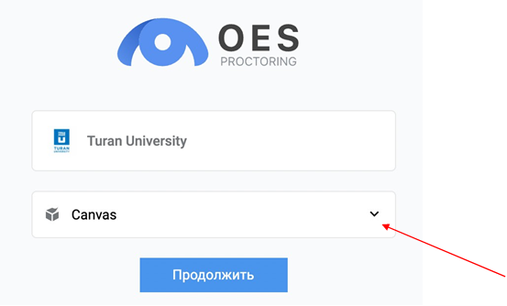

- Далее будет авторизация. Система проверит:
  - Совместимость браузера;
  - Наличие установленного расширения;
  - Авторизация в Canvas (система попросит авторизоваться, авторизуйтесь в Canvas и нажмите повторить)
  - Назначенные экзамены (тесты)
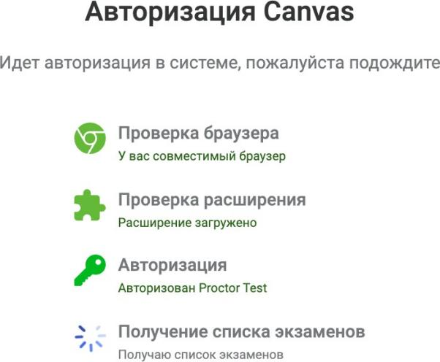

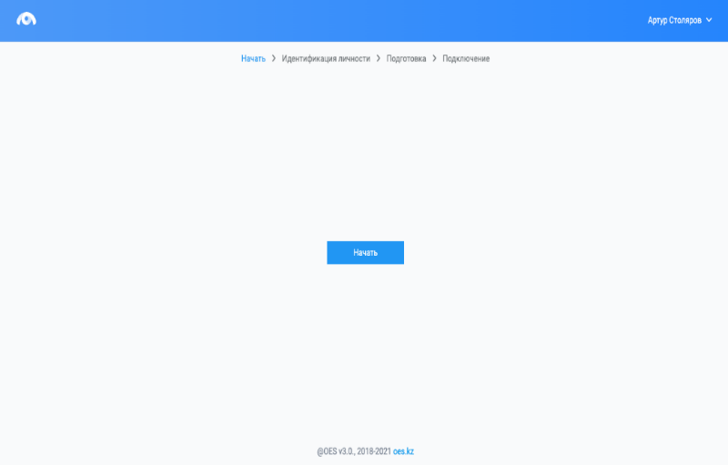
- Далее нажмите кнопку «Начать»

- Перед экзаменом система проведет предварительную проверку компьютера для доступа к системе идентификации. Нажмите на кнопку «Начать проверку»


- Перед экзаменом система проведет предварительную проверку компьютера для доступа к системе идентификации. Нажмите на кнопку «Начать проверку»
- Идентификация (аутентификация) личности
  - Нажмите на кнопку «Продолжить»




  - Поместите лицо в овал и нажмите на кнопку «Сделать фото».

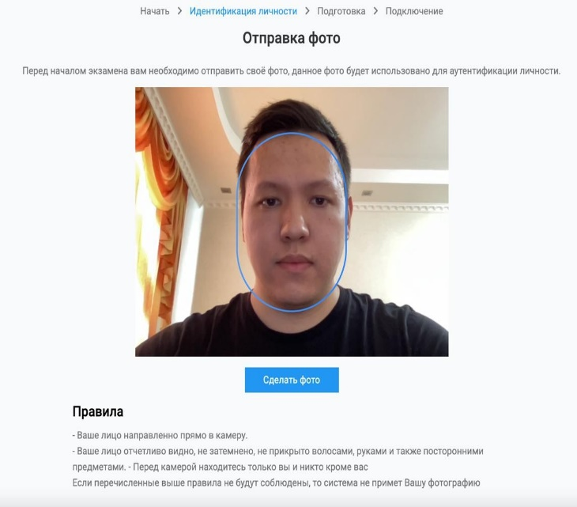

  - Если Вас фото устраивает нажмите на кнопку «Отправить», если нет, то на кнопку «Назад» и повторите попытку.
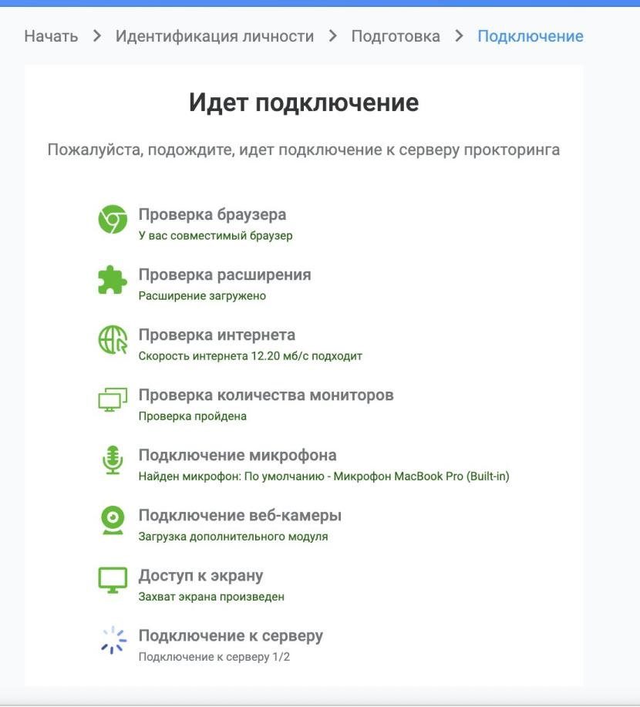

- После начнется подключение. Предоставьте доступ к веб-камере, микрофону и экрану.
- На следующей странице нажмите на кнопку «Перейти к экзамену», после чего система перенаправит Вас на главную страницу Canvas. Где Вам нужно будет выбрать свой экзамен и приступить к нему в течение 1-й минуты.
ВАЖНО: ни в коем случае не закрывать данную вкладку браузера прокторинга.


- После как выбрали свой экзамен в Canvas, начните сдавать свой экзамен
- Для того чтобы завершить экзамен с прокторингом, нажмите на кнопку «Отправить контрольную работу»


- После завершения экзамена система перенаправит Вас на данную страницу.
Если Вам нужно сдать еще один экзамен следом, то нажмите на кнопку «Начать другой экзамен». Если нет, то закройте вкладку браузера.

Приложение 2
АНКЕТА

Анкета для опроса в вузах Республики Казахстан по оценке совершенствования управления дистанционным образованием в вузах РК на основе цифровизации. Анкета включает вопросы по ключевым показателям объекта и предмета исследования.
Эта анкета поможет получить комплексную оценку того, как цифровизация влияет на управление дистанционным образованием, и выявить ключевые направления для дальнейшего развития и совершенствования процессов.

Целевая аудитория опроса это студенты, преподаватели и административный персонал вузов РК.

Общая часть
1. ФИО (при желании анонимно):
2. Роль (студент, преподаватель, административный сотрудник):
3. ВУЗ/Факультет:
4. Стаж работы/обучения в дистанционном формате:

Технологическая инфраструктура
5. Оцените качество и надежность платформы для дистанционного обучения:
- Очень плохое
- Плохое
- Удовлетворительное
- Хорошее
- Отличное
6. Как часто Вы сталкиваетесь с проблемами интернет-соединения во время учебного процесса?
- Очень часто
- Часто
- Иногда
- Редко
- Никогда

Качество обучающих материалов
7. Удовлетворяют ли Вас предоставляемые обучающие материалы?
- Полностью удовлетворяют
- Скорее удовлетворяют
- Нейтрально
- Скорее не удовлетворяют
- Совсем не удовлетворяют

Педагогические методы
8. На ваш взгляд, насколько эффективно используются различные методы дистанционного обучения (вебинары, онлайн-лекции, интерактивные задания и т.д.)?
- Очень эффективно
- Эффективно
- Удовлетворительно
- Неэффективно
- Совсем неэффективно

Оценка успеваемости и контроль знаний
9. Как Вы оцениваете систему оценки успеваемости в условиях дистанционного образования?
- Очень справедливо и объективно
- Справедливо
- Нейтрально
- Несправедливо
- Очень несправедливо и субъективно

Поддержка студентов и преподавателей
10. Насколько доступна техническая и методическая поддержка в процессе дистанционного обучения?
- Всегда доступна
- Часто доступна
- Иногда доступна
- Редко доступна
- Никогда не доступна
Административное управление
11. Оцените эффективность управленческих процессов в вашем вузе в контексте дистанционного обучения:
- Очень эффективно
- Эффективно
- Удовлетворительно
- Неэффективно
- Очень неэффективно
Социально-психологический аспект
12. Чувствуете ли Вы себя частью образовательного сообщества, находясь в дистанционном формате обучения?
- Полностью чувствую
- Скорее чувствую
- Нейтрально
- Скорее не чувствую
- Совсем не чувствую
Инновационные разработки
13. Насколько часто в вашем вузе внедряются новые технологии и подходы в процесс дистанционного обучения?
- Очень часто
- Часто
- Иногда
- Редко
- Никогда
Международное сотрудничество и обмен опытом
14. Осведомлены ли Вы о международном сотрудничестве вашего вуза в области дистанционного образования?
- Полностью осведомлен(а)
- Скорее осведомлен(а)
- Нейтрально
- Скорее не осведомлен(а)
- Совсем не осведомлен(а)
Отзывы студентов и преподавателей
15. На ваш взгляд, насколько важны отзывы студентов и преподавателей в процессе улучшения качества дистанционного образования?
- Крайне важны
- Важны
- Нейтрально
- Неважны
- Совсем неважны
16. Что, по вашему мнению, является основной проблемой дистанционного образования в вашем вузе?
- [Открытый вопрос] _________________________________________________
17. Какие предложения или идеи Вы могли бы предложить для улучшения дистанционного образования?**
- [Открытый вопрос] _________________________________________________

Цифровизация управленческих процессов
18. Как вы оцениваете влияние цифровизации на управленческие процессы в вашем вузе?
- Очень положительно
- Скорее положительно
- Нейтрально
- Скорее отрицательно
- Очень отрицательно
19. Насколько эффективно в вашем вузе используются цифровые инструменты для планирования и организации дистанционного обучения?
- Очень эффективно
- Эффективно
- Удовлетворительно
- Неэффективно
- Очень неэффективно
Цифровые инструменты для мониторинга и контроля
20. Используются ли в вашем вузе цифровые системы для мониторинга качества и эффективности дистанционного обучения?
- Да, регулярно
- Да, иногда
- Редко
- Нет, не используются
- Не знаю
21. Как эффективно ваш вуз анализирует и использует данные о дистанционном обучении для улучшения процессов и результатов?
- Очень эффективно
- Эффективно
- Удовлетворительно
- Неэффективно
- Очень неэффективно
Разработка и внедрение цифровых инноваций
22. Как активно ваш вуз участвует в разработке и внедрении цифровых инноваций в образовательный процесс?
- Очень активно
- Активно
- Удовлетворительно
- Пассивно
- Очень пассивно
Связь цифровизации с удовлетворенностью и вовлеченностью
23. Повысила ли цифровизация уровень удовлетворенности и вовлеченности студентов и преподавателей?
- Сильно повысила
- Несколько повысила
- Не повлияла
- Несколько снизила
- Сильно снизила
Заключительные вопросы
24. Какие аспекты цифровизации, по вашему мнению, требуют дальнейшего развития и улучшения?
- [Открытый вопрос] ___________________________________________________
25. Есть ли у вас предложения по интеграции цифровых технологий в управление дистанционным образованием?
- [Открытый вопрос] ___________________________________________________

Приложение 3
Барьеры и влияние цифровых технологий на процесс обучения
Уважаемый(ая) преподаватель(ница)!
Мы проводим исследование, чтобы понять барьеры и проблемы, с которыми сталкиваются преподаватели при использовании цифровых технологий в образовательном процессе. Ваши ответы помогут выявить ключевые вопросы и разработать рекомендации для повышения эффективности обучения. Спасибо за участие!

Блок 1: Общая информация
    - Какой предмет или дисциплину вы преподаете?
    - Сколько лет вы работаете преподавателем?
    - Как часто вы используете цифровые технологии в своей преподавательской деятельности?

Блок 2: Опыт использования цифровых технологий
4. Какие платформы или инструменты вы используете для дистанционного обучения? (например: Moodle, Microsoft Teams, Zoom и другие)
5. Какие основные преимущества использования цифровых технологий вы можете выделить?
6. Какие функции цифровых платформ вы находите наиболее полезными для преподавания?
(например, задания, тесты, чаты, видеоуроки и т. д.)

Блок 3: Барьеры использования цифровых технологий
7. С какими трудностями вы сталкиваетесь при использовании цифровых технологий? (например, технические проблемы, недостаток навыков, отсутствие поддержки и т. д.)
- Какие факторы, по вашему мнению, мешают более широкому использованию цифровых технологий?
- Отсутствие времени на освоение
- Недостаточная техническая поддержка
- Низкая квалификация в использовании технологий
- Ограничения самих платформ
- другое

- Какова реакция студентов на использование цифровых технологий?
- Они поддерживают
- Они равнодушны
- Они против
- Зависит от группы

Блок 4: Влияние цифровых технологий на обучение

- Как вы оцениваете влияние цифровых технологий на качество образовательного процесса?
- Какие изменения в обучении вы заметили после внедрения цифровых технологий?
- Считаете ли вы, что цифровые технологии помогают сделать процесс обучения более интерактивным и интересным для студентов? Почему?
- Повлияло ли использование цифровых технологий на ваши методы преподавания? Если да, то как?

Блок 5: Рекомендации и предложения
14. Какие изменения или улучшения вы хотели бы видеть в использовании цифровых технологий в вашем вузе?
15. Какие дополнительные инструменты или ресурсы вы бы хотели иметь для работы?
16. Как можно улучшить обучение преподавателей по использованию цифровых технологий?
17. Какие ваши общие рекомендации по повышению эффективности применения цифровых технологий в обучении?

Заключительный вопрос:
18. Как вы видите будущее цифровых технологий в образовании, особенно в вашей дисциплине?

Спасибо за ваше время и участие в интервью!
Ваши ответы помогут улучшить использование цифровых технологий в образовательном процессе.

Приложение 4

